TRƯỜNG CAO ĐẲNG FPT POLYTECHNIC

BÁO CÁO DỰ ÁN TỐT NGHIỆP
Xây dựng Website bán máy tính – laptop SAOClub

Giảng viên hướng dẫn :Nguyễn Quang Hà
Chuyên ngành : Phát triển phần mềm
Nhóm thực hiện : SD-16
Sinh viên thực hiện : Nguyễn Xuân Việt PH59601
Nguyễn Thành Đạt PH60102
Lê Huy Đỗ PH6004
Nghiêm Việt Anh PH59725
Lê Anh Ngữ PH60049
Vũ Quang Huy PH61463

Hà Nội – 2026

MỤC LỤC
MỤC LỤC 2
DANH MỤC HÌNH ẢNH 7
DANH MỤC BẢNG BIỂU 8
THEO DÕI PHIÊN BẢN TÀI LIỆU 9
DANH SÁCH THÀNH VIÊN 10
GIẢNG VIÊN HƯỚNG DẪN 11
LỜI CẢM ƠN 12
TÓM TẮT NỘI DUNG DỰ ÁN 13
QUY ƯỚC TÀI LIỆU 15
CHÚ GIẢI THUẬT NGỮ 16
PHẦN 1: GIỚI THIỆU 18
1. Bối cảnh hiện trạng 18
1.1. Sự phát triển của thương mại điện tử và thị trường máy tính 18
1.2. Khó khăn đặc thù trong quản lý cửa hàng máy tính 18
1.3. Khảo sát 19
2. Mục tiêu – Phạm vi của đề tài 23
2.1. Mục tiêu của đề tài 23
2.2. Phạm vi của đề tài 23
2.3. Giới hạn của đề tài 24
3. Nguồn lực – Kế hoạch 25
3.1. Nguyên tắc quản lý dự án 25
3.2. Đội ngũ thực hiện 25
3.3. Kế hoạch phân chia công việc 25
3.4. Đối tượng sử dụng hệ thống 27
3.5. Công nghệ và công cụ sử dụng 28
4. Phương pháp phát triển phần mềm 30
PHẦN 2: PHÂN TÍCH 32
1. Yêu cầu người dùng 32
1.1. Yêu cầu chức năng 32
1.2. Yêu cầu phi chức năng 33
2. Trường hợp sử dụng 35
2.1. Danh sách tác nhân 35
2.2. Danh sách Use Case 35
2.3. Chú giải ký hiệu sử dụng trong sơ đồ 38
2.4. Đặc tả Use Case 40
3. Quan hệ thực thể 68
3.1. Danh sách thực thể 68
3.2. Các mối quan hệ chính 70
PHẦN 3: THIẾT KẾ 75
1. Danh sách bảng 75
2. Sơ đồ quan hệ thực thể (ERD) 77
3. Đặc tả chi tiết các bảng 78
Bảng thuong_hieu 78
Bảng danh_muc 78
Bảng phan_loai 79
Bảng nha_cung_cap 79
Bảng khach_hang 80
Bảng chuc_vu 80
Bảng nhan_vien 80
Bảng tai_khoan 81
Bảng san_pham 81
Bảng san_pham_phan_loai 82
Bảng dm_cpu 82
Bảng dm_ram 82
Bảng dm_o_cung 83
Bảng dm_gpu 83
Bảng bien_the_san_pham 83
Bảng ton_kho 84
Bảng chi_tiet_san_pham 84
Bảng chi_tiet_cpu 85
Bảng chi_tiet_ram 85
Bảng chi_tiet_gpu 85
Bảng chi_tiet_o_cung 86
Bảng khuyen_mai 86
Bảng dia_chi_giao_hang 87
Bảng phieu_nhap_kho 87
Bảng chi_tiet_phieu_nhap 88
Bảng don_hang 88
Bảng chi_tiet_don_hang 89
Bảng chi_tiet_don_hang_serial 90
Bảng lich_su_ton_kho 90
Bảng thanh_toan 91
Bảng phieu_tra_hang 91
Bảng chi_tiet_tra_hang 91
Bảng phieu_bao_hanh 92
Bảng san_pham_yeu_thich 93
Bảng danh_gia 93
Bảng cai_dat_he_thong 93
Bảng lich_su_don_hang 94
Bảng dm_doi_thuong 94
Bảng phieu_giam_gia_ca_nhan 94
Bảng lich_su_tang_diem 95
Bảng cau_hinh_vong_quay 95
Bảng lich_su_quay 96
4. Thiết kế giao diện người dùng 97
4.1. Sơ đồ điều hướng giao diện 97
4.2. Hệ thống nhận diện giao diện 97
4.3. Mockup giao diện 98
PHẦN 4: THỰC THI 115
1. Kiến trúc hệ thống 115
2. Tổ chức mã nguồn 116
3. Thư viện sử dụng 117
3.1. Thư viện phía máy chủ 117
3.2. Thư viện phía giao diện 117
4. Một số kỹ thuật triển khai nổi bật 118
4.1. Xác thực và phân quyền bằng JWT 118
4.2. Cập nhật thời gian thực bằng Server-Sent Events 118
4.3. Quản lý tồn kho theo số serial 119
4.4. Bảo đảm toàn vẹn dữ liệu 119
4.5. Đa ngôn ngữ và chế độ giao diện sáng / tối 119
4.6. Đóng gói và triển khai 119
PHẦN 5: KIỂM THỬ 120
1. Kế hoạch kiểm thử 120
1.1. Vị trí và trách nhiệm 120
1.2. Tiêu chí cần đạt 120
1.3. Loại kiểm thử và công cụ 120
1.4. Môi trường kiểm thử 121
2. Kiểm thử tự động 121
3. Tổng hợp kết quả kiểm thử chức năng 122
4. Danh sách lỗi tiêu biểu và cách xử lý 123
PHẦN 6: TỔNG KẾT VÀ ĐÁNH GIÁ 125
1. Thời gian phát triển dự án 125
2. Mức độ hoàn thành dự án 125
3. Những khó khăn gặp phải và cách giải quyết 125
4. Những bài học rút ra 126
5. Kế hoạch phát triển trong tương lai 127

DANH MỤC HÌNH ẢNH
Quy trình phát triển phần mềm áp dụng trong dự án 33
Use Case tổng quát 37
Use Case nhóm tài khoản và xác thực 42
Activity Diagram đăng ký tài khoản 43
Activity Diagram đăng nhập và đăng xuất 44
Activity Diagram đổi mật khẩu và quên mật khẩu 44
Use Case nhóm mua sắm trực tuyến 45
Activity Diagram tìm kiếm và lọc sản phẩm 46
Activity Diagram xem chi tiết và so sánh biến thể sản phẩm 47
Activity Diagram quản lý giỏ hàng 47
Activity Diagram đặt hàng trực tuyến 48
Activity Diagram quản lý địa chỉ giao hàng 49
Activity Diagram theo dõi và quản lý đơn hàng của khách hàng 50
Activity Diagram đánh giá sản phẩm 51
Activity Diagram quản lý sản phẩm yêu thích 51
Activity Diagram tích điểm và đổi phiếu giảm giá 52
Activity Diagram tham gia vòng quay may mắn 53
Use Case nhóm bán hàng và xử lý đơn hàng 54
Activity Diagram bán hàng tại quầy 54
Activity Diagram quản lý đơn hàng 55
Activity Diagram chọn serial và đóng gói đơn hàng 56
Activity Diagram quản lý thanh toán 57
Use Case nhóm quản lý sản phẩm và danh mục 57
Activity Diagram quản lý sản phẩm và biến thể 58
Activity Diagram quản lý danh mục thông số kỹ thuật 59
Activity Diagram quản lý thương hiệu, danh mục và nhà cung cấp 60
Use Case nhóm quản lý kho 60
Activity Diagram quản lý phiếu nhập kho 61
Activity Diagram quản lý tồn kho và số serial 62
Use Case nhóm trả hàng và bảo hành 62
Activity Diagram quản lý trả hàng và hoàn tiền 63
Activity Diagram quản lý bảo hành 64
Use Case nhóm khuyến mãi và phiếu giảm giá 64
Activity Diagram quản lý khuyến mãi và phiếu giảm giá 65
Use Case nhóm quản trị hệ thống 66
Activity Diagram quản lý khách hàng 67
Activity Diagram quản lý nhân viên và chức vụ 68
Activity Diagram thống kê và báo cáo 69
Activity Diagram cấu hình hệ thống 69
Mối quan hệ Sản phẩm – Biến thể – Serial 72
Mối quan hệ Biến thể sản phẩm – Danh mục thông số kỹ thuật 73
Mối quan hệ Khách hàng – Đơn hàng – Chi tiết đơn hàng 73
Mối quan hệ Chi tiết đơn hàng – Serial – Bảo hành – Trả hàng 74
Mối quan hệ Nhân viên – Đơn hàng – Phiếu nhập kho 74
Mối quan hệ Đơn hàng – Thanh toán – Phiếu trả hàng 74
Mối quan hệ Khuyến mãi – Sản phẩm và Phiếu giảm giá – Đơn hàng 75
Mối quan hệ Tài khoản – Nhân viên và Tài khoản – Khách hàng 75
Mối quan hệ Khách hàng – Tích điểm – Phiếu giảm giá cá nhân 76
Sơ đồ ERD tổng thể 79
Sơ đồ ERD phân vùng Sản phẩm – Biến thể – Kho 79
Sơ đồ ERD phân vùng Đơn hàng – Sau bán hàng 80
Sơ đồ ERD phân vùng Người dùng – Khuyến mãi – Tích điểm 80
Sơ đồ điều hướng giao diện 99
Mockup Trang chủ – Khách hàng 101
Mockup Danh sách sản phẩm – Khách hàng 102
Mockup Chi tiết sản phẩm – Khách hàng 103
Mockup So sánh sản phẩm – Khách hàng 104
Mockup Giỏ hàng – Khách hàng 105
Mockup Đặt hàng – Khách hàng 106
Mockup Tài khoản – Đơn hàng của tôi 107
Mockup Tài khoản – Tích điểm và vòng quay 107
Mockup Đăng nhập / Đăng ký 108
Mockup Tổng quan – Quản trị 108
Mockup Quản lý sản phẩm – Quản trị 109
Mockup Thêm/sửa sản phẩm – Quản trị 109
Mockup Quản lý đơn hàng – Quản trị 110
Mockup Bán hàng tại quầy – Quản trị 111
Mockup Chọn serial khi đóng gói 111
Mockup Quản lý tồn kho – Kho 112
Mockup Phiếu nhập kho – Kho 112
Mockup Quản lý trả hàng – Quản trị 113
Mockup Quản lý bảo hành – Quản trị 113
Mockup Quản lý khuyến mãi – Quản trị 114
Mockup Quản lý khách hàng – Quản trị 115
Mockup Quản lý nhân viên – Quản trị 115
Mockup Báo cáo thống kê – Quản trị 116
Mockup Cài đặt hệ thống – Quản trị 116
Sơ đồ kiến trúc tổng thể 118
Sơ đồ triển khai hệ thống 121

DANH MỤC BẢNG BIỂU
Theo dõi phiên bản tài liệu 14
Danh sách thành viên nhóm SD-16 15
Quy ước trình bày tài liệu 20
Chú giải thuật ngữ 22
Kế hoạch khảo sát 24
Kết quả khảo sát website thegioididong.com 25
Kết quả khảo sát website gearvn.com 25
Kết quả khảo sát website phongvu.vn 26
Phiếu khảo sát thực tế tại cửa hàng máy tính 26
Nguyên tắc quản lý dự án 30
Đội ngũ thực hiện dự án 30
Kế hoạch phân chia công việc 32
Công nghệ và công cụ sử dụng 34
Danh sách yêu cầu chức năng theo câu chuyện người dùng 38
Danh sách yêu cầu phi chức năng 39
Danh sách tác nhân 40
Danh sách Use Case của hệ thống 43
Chú giải ký hiệu sơ đồ Use Case 44
Chú giải ký hiệu sơ đồ Activity Diagram 44
Đặc tả Use Case đăng ký tài khoản 46
Đặc tả Use Case đăng nhập và đăng xuất 46
Đặc tả Use Case đổi mật khẩu và quên mật khẩu 47
Đặc tả Use Case tìm kiếm và lọc sản phẩm 49
Đặc tả Use Case xem chi tiết và so sánh biến thể sản phẩm 49
Đặc tả Use Case quản lý giỏ hàng 50
Đặc tả Use Case đặt hàng trực tuyến 51
Đặc tả Use Case quản lý địa chỉ giao hàng 52
Đặc tả Use Case theo dõi và quản lý đơn hàng của khách hàng 53
Đặc tả Use Case đánh giá sản phẩm 53
Đặc tả Use Case quản lý sản phẩm yêu thích 54
Đặc tả Use Case tích điểm và đổi phiếu giảm giá 55
Đặc tả Use Case tham gia vòng quay may mắn 56
Đặc tả Use Case bán hàng tại quầy 57
Đặc tả Use Case quản lý đơn hàng 58
Đặc tả Use Case chọn serial và đóng gói đơn hàng 59
Đặc tả Use Case quản lý thanh toán 60
Đặc tả Use Case quản lý sản phẩm và biến thể 61
Đặc tả Use Case quản lý danh mục thông số kỹ thuật 62
Đặc tả Use Case quản lý thương hiệu, danh mục và nhà cung cấp 63
Đặc tả Use Case quản lý phiếu nhập kho 64
Đặc tả Use Case quản lý tồn kho và số serial 64
Đặc tả Use Case quản lý trả hàng và hoàn tiền 66
Đặc tả Use Case quản lý bảo hành 67
Đặc tả Use Case quản lý khuyến mãi và phiếu giảm giá 68
Đặc tả Use Case quản lý khách hàng 70
Đặc tả Use Case quản lý nhân viên và chức vụ 70
Đặc tả Use Case thống kê và báo cáo 71
Đặc tả Use Case cấu hình hệ thống 72
Danh sách thực thể trong cơ sở dữ liệu 75
Danh sách bảng trong cơ sở dữ liệu 82
Đặc tả bảng thuong_hieu 83
Đặc tả bảng danh_muc 84
Đặc tả bảng phan_loai 84
Đặc tả bảng nha_cung_cap 84
Đặc tả bảng khach_hang 85
Đặc tả bảng chuc_vu 85
Đặc tả bảng nhan_vien 86
Đặc tả bảng tai_khoan 86
Đặc tả bảng san_pham 87
Đặc tả bảng san_pham_phan_loai 87
Đặc tả bảng dm_cpu 87
Đặc tả bảng dm_ram 88
Đặc tả bảng dm_o_cung 88
Đặc tả bảng dm_gpu 88
Đặc tả bảng bien_the_san_pham 89
Đặc tả bảng ton_kho 89
Đặc tả bảng chi_tiet_san_pham 90
Đặc tả bảng chi_tiet_cpu 90
Đặc tả bảng chi_tiet_ram 90
Đặc tả bảng chi_tiet_gpu 91
Đặc tả bảng chi_tiet_o_cung 91
Đặc tả bảng khuyen_mai 92
Đặc tả bảng dia_chi_giao_hang 92
Đặc tả bảng phieu_nhap_kho 93
Đặc tả bảng chi_tiet_phieu_nhap 93
Đặc tả bảng don_hang 94
Đặc tả bảng chi_tiet_don_hang 95
Đặc tả bảng chi_tiet_don_hang_serial 95
Đặc tả bảng lich_su_ton_kho 96
Đặc tả bảng thanh_toan 96
Đặc tả bảng phieu_tra_hang 96
Đặc tả bảng chi_tiet_tra_hang 97
Đặc tả bảng phieu_bao_hanh 97
Đặc tả bảng san_pham_yeu_thich 98
Đặc tả bảng danh_gia 98
Đặc tả bảng cai_dat_he_thong 99
Đặc tả bảng lich_su_don_hang 99
Đặc tả bảng dm_doi_thuong 99
Đặc tả bảng phieu_giam_gia_ca_nhan 100
Đặc tả bảng lich_su_tang_diem 100
Đặc tả bảng cau_hinh_vong_quay 101
Đặc tả bảng lich_su_quay 101
Phân chia không gian giao diện theo vai trò 102
Hệ thống màu sắc và kiểu chữ của giao diện 103
Danh sách thư viện phía máy chủ 122
Danh sách thư viện phía giao diện 123
Vị trí và trách nhiệm trong hoạt động kiểm thử 125
Các loại kiểm thử được áp dụng 126
Môi trường kiểm thử 126
Thống kê kiểm thử tự động 127
Tổng hợp kết quả kiểm thử chức năng 128
Danh sách lỗi tiêu biểu phát hiện trong quá trình kiểm thử 129
Đánh giá mức độ hoàn thành theo nhóm chức năng 130
Tổng kết khó khăn và cách giải quyết 131

THEO DÕI PHIÊN BẢN TÀI LIỆU
Tên tài liệu | Ngày | Lý do thay đổi | Phiên bản
Xây dựng Website bán máy tính – laptop SAOClub | 02/08/2026 | Khởi tạo tài liệu | 1.0
Xây dựng Website bán máy tính – laptop SAOClub | 02/08/2026 | Bổ sung đặc tả use case và đặc tả bảng | 1.1
Xây dựng Website bán máy tính – laptop SAOClub | 03/08/2026 | Cập nhật kết quả kiểm thử, hoàn thiện báo cáo | 1.2
Bảng 1: Theo dõi phiên bản tài liệu

DANH SÁCH THÀNH VIÊN
STT | Họ và tên | Mã SV | SĐT | Chuyên ngành | Email
1 | Nguyễn Xuân Việt | PH59601 | 0399531535 | PTPM | Adnxviet@gmail.com
2 | Nguyễn Thành Đạt | PH60102 | 0337379106 | PTPM | datnguyen170206@gmail.com
3 | Lê Huy Đỗ | PH60048 | 0338861232 | PTPM | huydo17112005@gmail.com
4 | Nghiêm Việt Anh | PH59725 | 0345636003 | PTPM | vietnghiem131@gmail.com
5 | Lê Anh Ngữ | PH60049 | 0378620372 | PTPM | anhngu29052006@gmail.com
6 | Vũ Quang Huy | PH61463 | 0988177684 | PTPM | quanghy206@gmail.com
Bảng 2: Danh sách thành viên nhóm SD-16

GIẢNG VIÊN HƯỚNG DẪN
Họ và tên: Nguyễn Quang Hà
Cơ quan công tác: Trường Cao đẳng FPT Polytechnic.
Điện thoại: 0966694176 Email: hanq5@fe.edu.vn

Ý kiến nhận xét, đánh giá của cán bộ hướng dẫn:
......................................................................................................................................
......................................................................................................................................
......................................................................................................................................
......................................................................................................................................
......................................................................................................................................
......................................................................................................................................
......................................................................................................................................
......................................................................................................................................
......................................................................................................................................
......................................................................................................................................
......................................................................................................................................
......................................................................................................................................
......................................................................................................................................
......................................................................................................................................

Giảng viên hướng dẫn
(Ký và ghi rõ họ tên)

LỜI CẢM ƠN
Báo cáo dự án tốt nghiệp “Xây dựng Website bán máy tính – laptop SAOClub” không chỉ là kết quả của quá trình nỗ lực của tất cả các thành viên nhóm SD-16, mà còn là thành quả của sự hướng dẫn, hỗ trợ và động viên từ phía quý Thầy/Cô, bạn bè và gia đình. Chúng em xin được bày tỏ lòng biết ơn chân thành đến tất cả những người đã đồng hành cùng nhóm trong suốt thời gian thực hiện dự án.
Trước hết, chúng em xin gửi lời cảm ơn sâu sắc đến quý Thầy/Cô Bộ môn Ứng dụng phần mềm – Trường Cao đẳng FPT Polytechnic. Những kiến thức nền tảng về lập trình, cơ sở dữ liệu, phân tích thiết kế hệ thống và quy trình phát triển phần mềm mà Thầy/Cô đã truyền đạt chính là hành trang giúp chúng em có đủ khả năng triển khai một hệ thống hoàn chỉnh như dự án này.
Đặc biệt, chúng em xin gửi lời tri ân đến Thầy Nguyễn Quang Hà– giảng viên hướng dẫn của nhóm. Thầy không chỉ định hướng cho nhóm về mặt kỹ thuật và nghiệp vụ, mà còn kiên nhẫn góp ý, chỉnh sửa tài liệu và nhắc nhở nhóm bám sát tiến độ. Nhờ đó nhóm đã kịp thời phát hiện và khắc phục nhiều thiếu sót trong quá trình phân tích cũng như triển khai.
Chúng em cũng xin cảm ơn các cửa hàng, người dùng đã dành thời gian tham gia khảo sát, đóng góp ý kiến thực tế giúp nhóm xác định đúng bài toán và xây dựng các chức năng sát với nhu cầu vận hành thực tế của một cửa hàng máy tính.
Do thời gian thực hiện có hạn và kinh nghiệm thực tế của các thành viên còn hạn chế, dự án chắc chắn vẫn còn những điểm chưa hoàn thiện. Nhóm rất mong nhận được những nhận xét, góp ý quý báu từ quý Thầy/Cô để có thể tiếp tục hoàn thiện sản phẩm cũng như nâng cao kiến thức, kỹ năng của bản thân.
Chúng em xin chân thành cảm ơn!

TÓM TẮT NỘI DUNG DỰ ÁN
Thị trường máy tính – laptop tại Việt Nam có đặc thù rất khác so với các mặt hàng tiêu dùng thông thường: giá trị đơn hàng cao, mỗi sản phẩm có nhiều biến thể cấu hình (CPU, RAM, ổ cứng, card đồ họa, màu sắc), mỗi máy là một đơn vị vật lý riêng biệt có số serial và thời hạn bảo hành riêng. Việc quản lý bằng sổ sách hoặc bằng file Excel rời rạc khiến cửa hàng rất khó kiểm soát chính xác tồn kho theo từng máy, khó tra cứu lịch sử bảo hành, và gần như không thể đối soát khi phát sinh đổi trả.
Dự án “Xây dựng Website bán máy tính – laptop SAOClub” được nhóm SD-16 xây dựng nhằm giải quyết đồng thời hai bài toán: (1) cung cấp một website thương mại điện tử để khách hàng tìm kiếm, so sánh cấu hình và đặt mua máy tính trực tuyến; (2) cung cấp một hệ thống quản trị nội bộ để cửa hàng vận hành toàn bộ nghiệp vụ bán hàng — từ nhập kho, quản lý tồn kho theo serial, bán hàng tại quầy, xử lý đơn online, đổi trả, bảo hành cho tới thống kê doanh thu — trên cùng một nền tảng, dùng chung một cơ sở dữ liệu.
Hệ thống phân quyền cho bốn nhóm người dùng với bốn không gian làm việc riêng biệt:
- Khách hàng: duyệt và lọc sản phẩm theo cấu hình, so sánh biến thể, quản lý giỏ hàng, đặt hàng, theo dõi trạng thái đơn, đánh giá sản phẩm, quản lý địa chỉ giao hàng, tích điểm – đổi voucher và tham gia vòng quay may mắn.
- Quản lý (admin): toàn quyền trên hệ thống — quản lý sản phẩm và biến thể, tồn kho, đơn hàng, khuyến mãi, khách hàng, nhân viên, cấu hình hệ thống và xem toàn bộ báo cáo thống kê.
- Nhân viên bán hàng: bán hàng tại quầy (POS), xử lý đơn hàng online, tiếp nhận yêu cầu đổi trả và bảo hành, quản lý thông tin khách hàng.
- Quản kho: nhập kho, gán và quản lý số serial cho từng máy, kiểm kê tồn kho, theo dõi lịch sử biến động tồn kho.
Về mặt kỹ thuật, hệ thống được xây dựng theo kiến trúc tách rời frontend – backend. Giao diện người dùng dùng Vue 3 kết hợp Vite, Pinia và Bootstrap 5, hỗ trợ 5 ngôn ngữ (Việt, Anh, Nhật, Hàn, Trung), có chế độ sáng/tối và được đóng gói dưới dạng PWA. Phía máy chủ dùng Spring Boot với Java 17, Spring Data JPA, Spring Security kết hợp JWT để xác thực và phân quyền, tài liệu API sinh tự động bằng OpenAPI/Swagger. Cơ sở dữ liệu sử dụng Microsoft SQL Server. Toàn bộ hệ thống được đóng gói bằng Docker Compose và kiểm tra tự động qua GitHub Actions.
Điểm khác biệt của dự án so với các hệ thống bán hàng thông thường nằm ở ba nghiệp vụ: quản lý tồn kho tới từng số serial (nhân viên chọn đúng máy trước khi đóng gói, số serial đó theo suốt vòng đời sang bảo hành và đổi trả), chuẩn hóa thông số kỹ thuật thành danh mục riêng để có thể lọc và so sánh cấu hình chính xác, và cập nhật trạng thái đơn hàng theo thời gian thực bằng Server-Sent Events giúp nhân viên và khách hàng thấy thay đổi ngay mà không cần tải lại trang.

QUY ƯỚC TÀI LIỆU
Font chữ | Toàn tài liệu | Times New Roman
Cỡ chữ | Tiêu đề phần (cấp 1) | 18 – In đậm – Chữ in hoa
 | Tiêu đề mục (cấp 2) | 14 – In đậm
 | Tiêu đề mục con (cấp 3, 4) | 13 – In đậm
 | Nội dung | 12 – Chữ thường
 | Nội dung trong bảng | 11 – Chữ thường
 | Chú thích hình / bảng | 11 – In nghiêng
 | Chân trang | 10
Đoạn văn | Căn lề | Căn đều hai lề (Justify)
 | Giãn dòng | 1.5 line
 | Thụt đầu dòng | 1 cm
Bảng | Đường viền | Nét đơn, màu đen
 | Dòng tiêu đề | In đậm, nền xám, căn giữa
 | Chú thích | Đặt phía dưới bảng, đánh số liên tục
Hình ảnh | Vị trí | Căn giữa trang
 | Chú thích | Đặt phía dưới hình, đánh số liên tục
Trang | Khổ giấy | A4 – Lề trên/dưới 2 cm, trái 3 cm, phải 2 cm
 | Chân trang | Tên đề tài (trái) – Số trang (phải)
Bảng 3: Quy ước trình bày tài liệu

CHÚ GIẢI THUẬT NGỮ
Thuật ngữ | Giải thích
Java | Ngôn ngữ lập trình hướng đối tượng, được dùng để viết phần máy chủ (backend) của hệ thống.
Spring Boot | Nền tảng (framework) trên nền Java giúp xây dựng ứng dụng web và API nhanh chóng.
Vue.js | Thư viện JavaScript dùng để xây dựng giao diện người dùng phía trình duyệt.
API | Application Programming Interface – tập hợp các điểm kết nối cho phép frontend trao đổi dữ liệu với backend.
REST API | Kiểu thiết kế API dựa trên giao thức HTTP, dùng các phương thức GET, POST, PUT, DELETE.
JWT | JSON Web Token – chuỗi mã hóa chứa thông tin đăng nhập, dùng để xác thực người dùng ở mỗi lần gọi API.
CSDL / Database | Cơ sở dữ liệu – nơi lưu trữ có tổ chức toàn bộ dữ liệu của hệ thống.
SQL Server | Hệ quản trị cơ sở dữ liệu quan hệ của Microsoft, được dự án sử dụng.
ERD | Entity Relationship Diagram – sơ đồ mô tả các thực thể và mối quan hệ giữa chúng.
Use Case | Trường hợp sử dụng – mô tả một chức năng mà người dùng thực hiện với hệ thống.
Actor / Tác nhân | Người hoặc hệ thống bên ngoài tương tác với phần mềm.
Biến thể (Variant) | Một phiên bản cấu hình cụ thể của sản phẩm, ví dụ cùng một dòng laptop nhưng khác RAM, ổ cứng, màu sắc.
SKU | Stock Keeping Unit – mã định danh duy nhất cho mỗi biến thể sản phẩm trong kho.
Serial | Số sê-ri in trên từng máy, giúp phân biệt hai máy cùng cấu hình.
POS | Point of Sale – màn hình bán hàng tại quầy dành cho nhân viên.
SSE | Server-Sent Events – kỹ thuật cho phép máy chủ chủ động đẩy thông báo xuống trình duyệt theo thời gian thực.
PWA | Progressive Web App – ứng dụng web có thể cài đặt lên máy như ứng dụng gốc và hoạt động một phần khi mất mạng.
i18n | Internationalization – kỹ thuật đa ngôn ngữ hóa giao diện.
Docker | Công cụ đóng gói ứng dụng cùng môi trường chạy thành container, giúp cài đặt đồng nhất trên mọi máy.
CI/CD | Continuous Integration / Continuous Deployment – quy trình tự động kiểm tra và triển khai mã nguồn.
Unit Test | Kiểm thử đơn vị – kiểm tra tự động từng hàm, từng lớp nhỏ trong mã nguồn.
Leader | Trưởng nhóm, người điều phối công việc chung của nhóm.
Developer | Lập trình viên, người viết mã nguồn cho sản phẩm.
Tester | Người kiểm thử, chịu trách nhiệm phát hiện lỗi trước khi bàn giao.
Bảng 4: Chú giải thuật ngữ

PHẦN 1: GIỚI THIỆU

1. Bối cảnh hiện trạng

1.1. Sự phát triển của thương mại điện tử và thị trường máy tính
Trong khoảng mười năm trở lại đây, thương mại điện tử tại Việt Nam đã chuyển từ một kênh bán hàng phụ trợ thành kênh bán hàng chính của rất nhiều doanh nghiệp bán lẻ. Người tiêu dùng đã quen với việc tìm hiểu sản phẩm, so sánh giá, đọc đánh giá và đặt hàng hoàn toàn trực tuyến. Đối với mặt hàng máy tính – laptop, xu hướng này còn rõ rệt hơn, bởi đây là nhóm sản phẩm mà khách hàng thường nghiên cứu rất kỹ thông số kỹ thuật trước khi quyết định mua.
Nhu cầu sử dụng máy tính cũng ngày càng đa dạng và phân hóa theo từng nhóm người dùng: sinh viên cần máy nhẹ, pin lâu, giá hợp lý; nhân viên văn phòng cần máy ổn định, bàn phím tốt; người làm đồ họa – kỹ thuật cần card đồ họa rời và màn hình màu chuẩn; game thủ cần cấu hình mạnh và tản nhiệt tốt. Cùng một dòng máy nhưng có thể có tới hàng chục phiên bản cấu hình khác nhau về CPU, RAM, ổ cứng, card đồ họa và màu sắc.
Ưu điểm của việc mua sắm trực tuyến:
- Tiết kiệm thời gian: khách hàng không phải di chuyển tới cửa hàng, có thể mua sắm bất kỳ lúc nào chỉ cần có kết nối Internet.
- So sánh dễ dàng: có thể mở nhiều sản phẩm cùng lúc, đối chiếu trực tiếp thông số kỹ thuật và giá bán.
- Thông tin đầy đủ: mỗi sản phẩm đều có mô tả chi tiết, hình ảnh, đánh giá của người mua trước.
- Đa dạng lựa chọn: không bị giới hạn bởi diện tích trưng bày của cửa hàng vật lý.
- Nhiều hình thức ưu đãi: mã giảm giá, khuyến mãi theo dịp, tích điểm thành viên.
Hạn chế của mô hình bán hàng truyền thống:
- Tốn thời gian và chi phí đi lại, đặc biệt với khách ở xa hoặc có lịch trình bận rộn.
- Số lượng mẫu trưng bày hạn chế, khách khó hình dung hết các phiên bản cấu hình đang có.
- Giờ mở cửa cố định, không phục vụ được nhu cầu mua sắm ngoài giờ hành chính.
- Nhiều cửa hàng nhỏ vẫn chỉ nhận tiền mặt, thiếu các phương thức thanh toán hiện đại.
- Việc tra cứu lịch sử mua hàng, bảo hành phụ thuộc vào giấy tờ, dễ thất lạc.

1.2. Khó khăn đặc thù trong quản lý cửa hàng máy tính
Khác với quần áo hay đồ gia dụng, mỗi chiếc máy tính là một đơn vị vật lý riêng biệt có số serial, có thời hạn bảo hành riêng tính từ ngày bán. Điều này tạo ra ba khó khăn lớn mà các phần mềm bán hàng phổ thông không giải quyết được:
- Quản lý tồn kho theo số lượng là không đủ. Khi khách mang máy đến bảo hành, cửa hàng cần biết chính xác chiếc máy đó được bán ngày nào, cho ai, thuộc lô nhập nào. Nếu chỉ đếm số lượng thì không thể truy vết được.
- Thông số kỹ thuật nếu nhập tự do dưới dạng văn bản sẽ không thể lọc và so sánh chính xác. Cùng một con chip có thể được nhân viên gõ thành “i5 12500H”, “Core i5-12500H” hay “Intel i5 12500H”, khiến bộ lọc mất tác dụng.
- Quy trình sau bán hàng (đổi trả, bảo hành, hoàn tiền) liên quan chặt chẽ tới đơn hàng gốc và tới đúng chiếc máy đã bán. Nếu hệ thống bán hàng và hệ thống bảo hành tách rời nhau, nhân viên phải đối chiếu thủ công, rất dễ sai sót.

1.3. Khảo sát
Để xác định đúng phạm vi bài toán, nhóm đã tiến hành khảo sát song song hai hướng: khảo sát trực tuyến các website bán máy tính đang hoạt động trên thị trường, và khảo sát thực tế quy trình vận hành tại một cửa hàng máy tính.

1.3.1. Kế hoạch khảo sát
STT | Nội dung | Thời gian | Phụ trách | Kết quả
1 | Chuẩn bị nội dung và bộ câu hỏi khảo sát | 01/06/2026 | Nguyễn Xuân Việt | Xây dựng được danh sách câu hỏi và tiêu chí khảo sát
2 | Lập danh sách các website bán máy tính tiêu biểu để khảo sát trực tuyến | 02/06/2026 | Nguyễn Thành Đạt, Lê Huy Đỗ | Chọn được 3 website đại diện cho 3 phân khúc
3 | Khảo sát thực tế tại cửa hàng máy tính, phỏng vấn chủ cửa hàng và nhân viên | 03/06/2026 | Nghiêm Việt Anh, Lê Anh Ngữ | Ghi nhận được quy trình bán hàng, nhập kho và bảo hành thực tế
4 | Tổng hợp và xử lý kết quả khảo sát | 04/06/2026 | Vũ Quang Huy | Thống kê thành tài liệu phục vụ giai đoạn phân tích
5 | Viết báo cáo kết quả khảo sát và chốt danh sách chức năng | 05/06/2026 | Cả nhóm | Danh sách yêu cầu chức năng được nhóm thống nhất
Bảng 5: Kế hoạch khảo sát

1.3.2. Khảo sát website thegioididong.com (khảo sát trực tuyến)
STT | Chức năng | Nhận xét
1 | Trang chủ | Bố cục nhiều tầng: banner khuyến mãi, danh mục ngành hàng, khối sản phẩm bán chạy. Thông tin dày, tải nhanh, ưu tiên hiển thị giá và mức giảm.
2 | Trang danh sách sản phẩm | Bộ lọc rất chi tiết theo hãng, giá, CPU, RAM, ổ cứng, kích thước màn hình, nhu cầu sử dụng. Cho phép sắp xếp theo giá và theo độ phổ biến.
3 | Trang chi tiết sản phẩm | Hiển thị đầy đủ thông số kỹ thuật dạng bảng, ảnh nhiều góc, đánh giá của người mua, gợi ý sản phẩm tương tự và phụ kiện đi kèm.
4 | So sánh sản phẩm | Cho phép chọn nhiều sản phẩm và đối chiếu thông số cạnh nhau — rất hữu ích với mặt hàng máy tính.
5 | Giỏ hàng và đặt hàng | Quy trình đặt hàng ngắn, hỗ trợ nhiều phương thức thanh toán, có tùy chọn nhận tại cửa hàng hoặc giao tận nơi.
6 | Tài khoản khách hàng | Theo dõi đơn hàng, lịch sử mua, thông tin bảo hành theo số điện thoại.
Bảng 6: Kết quả khảo sát website thegioididong.com

1.3.3. Khảo sát website gearvn.com (khảo sát trực tuyến)
STT | Chức năng | Nhận xét
1 | Trang chủ | Định vị rõ vào phân khúc gaming: tông màu tối, nhấn mạnh cấu hình và hiệu năng, có khu vực “Build PC”.
2 | Trang danh sách sản phẩm | Lọc theo linh kiện rất sâu (dòng CPU, dòng card đồ họa, tần số quét màn hình). Hiển thị dạng lưới với thông số rút gọn ngay trên thẻ sản phẩm.
3 | Trang chi tiết sản phẩm | Nhấn mạnh cấu hình chi tiết, có video và bài đánh giá đi kèm, hiển thị rõ chính sách bảo hành theo từng linh kiện.
4 | Giỏ hàng và đặt hàng | Hỗ trợ chọn cửa hàng nhận hàng, tính phí vận chuyển theo khu vực, áp mã giảm giá trực tiếp trên giỏ.
5 | Chăm sóc khách hàng | Có kênh chat trực tuyến và trang tra cứu bảo hành riêng.
Bảng 7: Kết quả khảo sát website gearvn.com

1.3.4. Khảo sát website phongvu.vn (khảo sát trực tuyến)
STT | Chức năng | Nhận xét
1 | Trang chủ | Giao diện sáng, gọn gàng, phân nhóm sản phẩm theo nhu cầu sử dụng (văn phòng, đồ họa, gaming, học tập).
2 | Trang danh sách sản phẩm | Bộ lọc theo nhu cầu sử dụng bên cạnh bộ lọc theo linh kiện — cách tiếp cận thân thiện với người dùng phổ thông.
3 | Khuyến mãi | Hiển thị rõ giá gốc, giá sau giảm và thời hạn khuyến mãi; có chương trình ưu đãi riêng cho thành viên.
4 | Tài khoản khách hàng | Quản lý nhiều địa chỉ giao hàng, xem lịch sử đơn hàng và trạng thái vận chuyển.
5 | Chính sách sau bán | Trình bày rõ điều kiện đổi trả và quy trình bảo hành ngay trên trang sản phẩm.
Bảng 8: Kết quả khảo sát website phongvu.vn

1.3.5. Khảo sát thực tế tại cửa hàng máy tính
Nhóm đã tới khảo sát trực tiếp tại cửa hàng Cửa hàng Điện thoại Trung Sơn Store, phỏng vấn chủ cửa hàng và nhân viên bán hàng. Nội dung phỏng vấn được ghi nhận trong phiếu khảo sát dưới đây.
STT | Câu hỏi khảo sát | Câu trả lời
1 | Cửa hàng đang kinh doanh những nhóm sản phẩm nào? | Laptop văn phòng, laptop gaming, laptop đồ họa, máy tính để bàn, máy cũ đã qua sử dụng và một số linh kiện, phụ kiện.
2 | Cửa hàng bán hàng chủ yếu qua hình thức nào? | Khách đến mua trực tiếp tại cửa hàng là chính; ngoài ra có nhận đơn qua điện thoại và qua mạng xã hội.
3 | Cửa hàng hỗ trợ những hình thức thanh toán nào? | Tiền mặt, chuyển khoản ngân hàng và quẹt thẻ.
4 | Cửa hàng có đang dùng phần mềm quản lý bán hàng không? | Có dùng một phần mềm bán hàng phổ thông, nhưng phần mềm không quản lý được số serial của từng máy nên phải ghi thêm ra sổ.
5 | Cửa hàng quản lý tồn kho như thế nào? | Theo số lượng của từng mẫu máy. Khi cần biết máy nào còn trong kho phải xuống kho kiểm tra thực tế.
6 | Khi khách mang máy đến bảo hành, cửa hàng tra cứu bằng cách nào? | Dựa vào phiếu bảo hành giấy khách giữ, hoặc tra lại sổ bán hàng theo ngày. Nếu khách làm mất phiếu thì rất mất thời gian.
7 | Cửa hàng có gặp khó khăn khi khách đổi trả không? | Có. Phải xác định đúng máy đã bán, kiểm tra còn trong thời hạn đổi trả hay không, rồi ghi tay vào sổ để trừ doanh thu.
8 | Cửa hàng có quản lý thông tin nhân viên không? | Có, chủ cửa hàng cấp tài khoản riêng cho nhân viên và ghi nhận trạng thái đang làm việc hoặc đã nghỉ.
9 | Cửa hàng có thu thập thông tin khách hàng không? | Có. Nhân viên xin số điện thoại của khách khi bán hàng để phục vụ bảo hành và gửi chương trình khuyến mãi.
10 | Cửa hàng mong muốn phần mềm mới hỗ trợ điều gì nhất? | Quản lý được từng máy theo số serial, tra cứu bảo hành nhanh, và có website để khách xem hàng trước khi tới cửa hàng.
Bảng 9: Phiếu khảo sát thực tế tại cửa hàng máy tính

1.3.6. Kết luận rút ra từ khảo sát
Từ kết quả khảo sát, nhóm rút ra các vấn đề cần giải quyết trong dự án:
- Cửa hàng cần một hệ thống quản lý được tồn kho tới từng máy theo số serial, thay vì chỉ quản lý theo số lượng.
- Thông số kỹ thuật cần được chuẩn hóa thành danh mục để bộ lọc và tính năng so sánh hoạt động chính xác.
- Website bán hàng và phần mềm quản lý nội bộ nên dùng chung một cơ sở dữ liệu, tránh việc nhân viên phải nhập liệu hai lần.
- Quy trình bảo hành và đổi trả phải liên kết được ngược về đơn hàng gốc và đúng chiếc máy đã bán.
- Nhân viên cần một màn hình bán hàng tại quầy thao tác nhanh, tối ưu cho việc tạo đơn trong lúc khách đang đứng đợi.
- Chủ cửa hàng cần các báo cáo doanh thu, tồn kho, sản phẩm bán chạy – bán chậm để ra quyết định nhập hàng.

2. Mục tiêu – Phạm vi của đề tài

2.1. Mục tiêu của đề tài
Mục tiêu tổng quát của đề tài là xây dựng một hệ thống phần mềm hoàn chỉnh, vừa đóng vai trò là website bán hàng trực tuyến cho khách hàng, vừa là công cụ quản lý vận hành nội bộ cho cửa hàng máy tính, hoạt động trên cùng một nền tảng và cùng một cơ sở dữ liệu.
Các mục tiêu cụ thể:
- Xây dựng giao diện bán hàng trực tuyến cho phép khách hàng tìm kiếm, lọc theo cấu hình, so sánh biến thể, thêm vào giỏ và đặt hàng thuận tiện trên cả máy tính và điện thoại.
- Xây dựng hệ thống quản trị cho phép quản lý toàn bộ danh mục sản phẩm, biến thể và thông số kỹ thuật chuẩn hóa.
- Quản lý tồn kho tới từng đơn vị vật lý có số serial, ghi nhận đầy đủ lịch sử biến động tồn kho.
- Xây dựng màn hình bán hàng tại quầy (POS) hỗ trợ nhân viên tạo đơn nhanh, chọn đúng serial, áp khuyến mãi và thanh toán.
- Quản lý trọn vòng đời đơn hàng: từ lúc khách đặt, xác nhận, đóng gói, giao hàng, tới khi hoàn tất hoặc bị hủy.
- Xây dựng nghiệp vụ sau bán hàng: tiếp nhận yêu cầu đổi trả, lập phiếu trả hàng, lập và tra cứu phiếu bảo hành theo serial.
- Xây dựng hệ thống khuyến mãi, tích điểm, phiếu giảm giá cá nhân và vòng quay may mắn nhằm giữ chân khách hàng.
- Cung cấp báo cáo thống kê doanh thu, số lượng bán, tồn kho, sản phẩm bán chạy – bán chậm theo nhiều khoảng thời gian.
- Phân quyền chặt chẽ theo bốn vai trò: quản lý, nhân viên bán hàng, quản kho và khách hàng.
- Đảm bảo an toàn thông tin: mật khẩu được mã hóa, xác thực bằng JWT, giới hạn tần suất gọi API để chống dò mật khẩu.

2.2. Phạm vi của đề tài
Phạm vi về nghiệp vụ:
- Nghiệp vụ bán hàng: bán trực tuyến qua website và bán trực tiếp tại quầy.
- Nghiệp vụ kho: nhập kho theo phiếu nhập, gán serial, kiểm kê, theo dõi lịch sử tồn kho.
- Nghiệp vụ sau bán hàng: đổi trả, hoàn tiền, bảo hành.
- Nghiệp vụ chăm sóc khách hàng: đánh giá sản phẩm, yêu thích, tích điểm, đổi voucher, vòng quay may mắn.
- Nghiệp vụ quản trị: sản phẩm, khuyến mãi, nhân viên, chức vụ, khách hàng, cấu hình hệ thống, báo cáo thống kê.
Phạm vi về người dùng:
- Khách hàng: người mua hàng trực tuyến, có tài khoản hoặc mua với tư cách khách vãng lai.
- Nhân viên bán hàng: xử lý đơn tại quầy và đơn online.
- Quản kho: phụ trách nhập kho và quản lý serial.
- Quản lý: toàn quyền trên hệ thống.
Phạm vi về kỹ thuật:
- Ứng dụng web chạy trên trình duyệt, hỗ trợ đầy đủ trên máy tính và tương thích trên thiết bị di động.
- Backend cung cấp REST API, frontend là ứng dụng một trang (SPA).
- Cơ sở dữ liệu quan hệ SQL Server.
- Hỗ trợ 5 ngôn ngữ hiển thị và hai chế độ giao diện sáng / tối.

2.3. Giới hạn của đề tài
Do giới hạn về thời gian và nguồn lực, các nội dung sau nằm ngoài phạm vi triển khai của dự án:
- Chưa tích hợp cổng thanh toán trực tuyến thật (VNPay, MoMo). Hệ thống ghi nhận phương thức thanh toán và trạng thái thanh toán, việc đối soát với ngân hàng thực hiện thủ công.
- Chưa tích hợp API của đơn vị vận chuyển. Mã vận đơn được nhập tay và lưu lại để tra cứu.
- Chưa xây dựng ứng dụng di động gốc (native) cho Android và iOS.
- Chưa có tính năng chat trực tuyến giữa khách hàng và nhân viên tư vấn.
- Chưa triển khai hệ thống gợi ý sản phẩm dựa trên trí tuệ nhân tạo.

3. Nguồn lực – Kế hoạch

3.1. Nguyên tắc quản lý dự án
Nội quy chung | Họp nhóm định kỳ, mỗi thành viên báo cáo công việc đã làm và công việc kế tiếp; thống nhất ý kiến trước khi triển khai; tôn trọng thời hạn đã cam kết.
Quản lý mã nguồn | Toàn bộ mã nguồn được quản lý bằng Git. Mỗi tính năng phát triển trên một nhánh riêng, hoàn thành mới gộp vào nhánh chính.
Quy trình phát triển | Mỗi tính năng đều có tài liệu kế hoạch và đặc tả thiết kế trước khi viết mã, lưu trong thư mục tài liệu của dự án.
Kiểm soát chất lượng | Mã nguồn phải qua kiểm tra tự động (lint, unit test, build) trước khi được gộp vào nhánh chính.
Giai đoạn dự án | Khởi tạo → Lập kế hoạch → Phân tích thiết kế → Triển khai → Kiểm thử → Nghiệm thu và tổng kết.
Bảng 10: Nguyên tắc quản lý dự án

3.2. Đội ngũ thực hiện
Lưu ý: bảng phân vai dưới đây được lập theo dự kiến, nhóm cần rà soát lại cho khớp với thực tế phân công.
STT | Họ và tên | Vai trò và nhiệm vụ
1 | Nguyễn Xuân Việt | Developer, Tester – thiết kế kiến trúc hệ thống, phát triển module đơn hàng và bán hàng tại quầy.
2 | Nguyễn Thành Đạt | Developer, Tester – phát triển module sản phẩm, biến thể và danh mục thông số kỹ thuật.
3 | Lê Huy Đỗ | Team Leader, Developer, Tester – điều phối tiến độ chung của nhóm, phát triển module kho, phiếu nhập kho và quản lý serial.
4 | Nghiêm Việt Anh | Developer, Tester – phát triển module khách hàng, tài khoản, xác thực và phân quyền.
5 | Lê Anh Ngữ | Developer, Tester – phát triển module khuyến mãi, tích điểm, voucher và vòng quay may mắn.
6 | Vũ Quang Huy | Developer, Tester – phát triển module đổi trả, bảo hành và báo cáo thống kê.
Bảng 11: Đội ngũ thực hiện dự án

3.3. Kế hoạch phân chia công việc
STT | Tên công việc | Người thực hiện | Mức độ hoàn thành
1 | Chọn đề tài và xác định hướng triển khai | Cả nhóm | 100%
2 | Lập kế hoạch thực hiện dự án | Cả nhóm | 100%
3 | Khảo sát trực tuyến và khảo sát thực tế | Đạt, Đỗ, Việt Anh, Ngữ | 100%
4 | Xác định yêu cầu nghiệp vụ | Cả nhóm | 100%
5 | Phân tích luồng chức năng, xây dựng danh sách use case | Cả nhóm | 100%
6 | Xác định thực thể và thiết kế mô hình ERD | Việt, Đỗ | 100%
7 | Thiết kế Use Case Diagram | Việt Anh | 100%
8 | Thiết kế Activity Diagram | Ngữ, Huy | 100%
9 | Thiết kế cơ sở dữ liệu, viết script khởi tạo | Việt, Đỗ | 100%
10 | Thiết kế hệ thống nhận diện giao diện (màu, font, thành phần dùng chung) | Đạt | 100%
11 | Thiết kế mockup giao diện khách hàng | Đạt, Ngữ | 100%
12 | Thiết kế mockup giao diện quản trị | Việt Anh, Huy | 100%
13 | Xây dựng khung dự án backend, cấu hình kết nối CSDL | Việt | 100%
14 | Xây dựng khung dự án frontend, cấu hình định tuyến và state | Đạt | 100%
15 | Chức năng đăng ký, đăng nhập, đổi mật khẩu, phân quyền | Việt Anh | 100%
16 | Chức năng quản lý sản phẩm và biến thể sản phẩm | Đạt | 100%
17 | Chức năng quản lý danh mục thông số kỹ thuật (CPU, RAM, ổ cứng, GPU) | Đạt | 100%
18 | Chức năng quản lý thương hiệu, danh mục, nhà cung cấp | Đỗ | 100%
19 | Chức năng nhập kho và quản lý phiếu nhập | Đỗ | 100%
20 | Chức năng quản lý tồn kho và số serial từng máy | Đỗ, Việt | 100%
21 | Chức năng giỏ hàng và đặt hàng trực tuyến | Ngữ | 100%
22 | Chức năng bán hàng tại quầy (POS) | Việt | 100%
23 | Chức năng quản lý đơn hàng và chuyển trạng thái đơn | Việt | 100%
24 | Chức năng thanh toán và ghi nhận trạng thái thanh toán | Việt | 100%
25 | Chức năng quản lý khuyến mãi và phiếu giảm giá | Ngữ | 100%
26 | Chức năng tích điểm, đổi voucher, vòng quay may mắn | Ngữ | 100%
27 | Chức năng đổi trả hàng và hoàn tiền | Huy | 100%
28 | Chức năng bảo hành và tra cứu phiếu bảo hành | Huy | 100%
29 | Chức năng đánh giá và sản phẩm yêu thích | Huy | 100%
30 | Chức năng quản lý khách hàng và địa chỉ giao hàng | Việt Anh | 100%
31 | Chức năng quản lý nhân viên và chức vụ | Việt Anh | 100%
32 | Chức năng báo cáo thống kê và biểu đồ | Huy | 100%
33 | Chức năng cấu hình hệ thống và trang cài đặt | Đạt | 100%
34 | Đa ngôn ngữ (5 ngôn ngữ) và chế độ giao diện sáng/tối | Đạt | 100%
35 | Viết unit test cho backend và frontend | Cả nhóm | 100%
36 | Kiểm thử chức năng và ghi nhận lỗi | Cả nhóm | 100%
37 | Sửa lỗi sau kiểm thử | Cả nhóm | 100%
38 | Đóng gói triển khai bằng Docker, cấu hình CI | Việt | 100%
39 | Viết báo cáo dự án | Cả nhóm | 100%
40 | Chuẩn bị nội dung bảo vệ và demo sản phẩm | Cả nhóm | 100%
Bảng 12: Kế hoạch phân chia công việc
Ghi chú: cột thời gian bắt đầu – kết thúc của từng công việc, nhóm bổ sung theo lịch thực tế của kỳ đồ án.

3.4. Đối tượng sử dụng hệ thống
Quản lý (admin)
  - Xem báo cáo thống kê tổng quan: doanh thu, số đơn, tồn kho, sản phẩm bán chạy – bán chậm, khách hàng nổi bật.
  - Quản lý sản phẩm, biến thể sản phẩm và hình ảnh sản phẩm.
  - Quản lý danh mục thông số kỹ thuật: CPU, RAM, ổ cứng, card đồ họa.
  - Quản lý thương hiệu, danh mục, phân loại và nhà cung cấp.
  - Quản lý tồn kho, số serial và lịch sử biến động tồn kho.
  - Quản lý phiếu nhập kho.
  - Bán hàng tại quầy và quản lý toàn bộ đơn hàng.
  - Quản lý khuyến mãi, phiếu giảm giá, danh mục đổi thưởng và cấu hình vòng quay.
  - Quản lý khách hàng, nhân viên và chức vụ.
  - Quản lý đổi trả, bảo hành và đánh giá sản phẩm.
  - Cấu hình hệ thống, thông tin cửa hàng.
  - Đăng nhập, đăng xuất, đổi mật khẩu, cập nhật hồ sơ cá nhân.
Nhân viên bán hàng
  - Bán hàng tại quầy: tạo đơn, chọn biến thể và serial, áp khuyến mãi, thu tiền.
  - Tiếp nhận và xử lý đơn hàng trực tuyến, cập nhật trạng thái đơn.
  - Tra cứu và cập nhật thông tin khách hàng.
  - Tiếp nhận yêu cầu đổi trả, lập phiếu trả hàng.
  - Lập và tra cứu phiếu bảo hành.
  - Xem thông tin sản phẩm và tồn kho phục vụ tư vấn.
  - Đăng nhập, đăng xuất, đổi mật khẩu, cập nhật hồ sơ cá nhân.
Quản kho
  - Lập phiếu nhập kho, ghi nhận hàng nhập từ nhà cung cấp.
  - Gán và quản lý số serial cho từng máy nhập về.
  - Kiểm kê tồn kho, điều chỉnh số lượng khi có chênh lệch.
  - Theo dõi lịch sử biến động tồn kho theo từng biến thể.
  - Đăng nhập, đăng xuất, đổi mật khẩu, cập nhật hồ sơ cá nhân.
Khách hàng
  - Tìm kiếm, lọc và xem chi tiết sản phẩm; so sánh các biến thể cấu hình.
  - Quản lý giỏ hàng và đặt hàng trực tuyến.
  - Quản lý địa chỉ giao hàng, theo dõi trạng thái đơn hàng, yêu cầu đổi trả.
  - Đánh giá sản phẩm đã mua, lưu sản phẩm yêu thích.
  - Tích điểm, đổi voucher, tham gia vòng quay may mắn.
  - Đăng ký, đăng nhập, đăng xuất, đổi mật khẩu, quản lý hồ sơ cá nhân.

3.5. Công nghệ và công cụ sử dụng
Hạng mục | Công nghệ | Vai trò trong dự án
Ngôn ngữ backend | Java 17 | Ngôn ngữ chính viết phần máy chủ.
Framework backend | Spring Boot 4.0.6 | Xây dựng REST API, quản lý cấu hình và dependency injection.
Truy cập dữ liệu | Spring Data JPA / Hibernate | Ánh xạ đối tượng – quan hệ, thao tác với CSDL.
Bảo mật | Spring Security + JWT | Xác thực người dùng và phân quyền theo vai trò.
Cơ sở dữ liệu | Microsoft SQL Server 2022 | Lưu trữ toàn bộ dữ liệu nghiệp vụ.
Tài liệu API | SpringDoc OpenAPI (Swagger UI) | Sinh tài liệu API tự động phục vụ tích hợp và kiểm thử.
Ngôn ngữ frontend | JavaScript (ES2022) | Ngôn ngữ chính viết phần giao diện.
Framework frontend | Vue 3 (Composition API) | Xây dựng giao diện người dùng dạng SPA.
Công cụ build | Vite | Biên dịch, đóng gói và chạy máy chủ phát triển.
Quản lý trạng thái | Pinia | Lưu trữ và chia sẻ trạng thái giữa các thành phần giao diện.
Giao diện | Bootstrap 5 + CSS Variables | Hệ thống lưới, thành phần cơ bản và chủ đề sáng/tối.
Đa ngôn ngữ | Vue I18n | Hỗ trợ 5 ngôn ngữ: Việt, Anh, Nhật, Hàn, Trung.
Kiểm tra dữ liệu nhập | VeeValidate + Zod | Ràng buộc và thông báo lỗi cho biểu mẫu.
Bản đồ | Leaflet | Hiển thị vị trí cửa hàng và chọn địa chỉ giao hàng.
Kiểm thử | JUnit 5, Mockito, Vitest | Kiểm thử đơn vị cho backend và frontend.
Quản lý mã nguồn | Git, GitHub | Lưu trữ mã nguồn, quản lý nhánh và lịch sử thay đổi.
Tự động hóa | GitHub Actions | Tự động lint, chạy test và build khi có thay đổi mã nguồn.
Triển khai | Docker, Docker Compose | Đóng gói và chạy đồng bộ cả ba thành phần: CSDL, backend, frontend.
Công cụ phát triển | IntelliJ IDEA, Visual Studio Code, SSMS | Môi trường lập trình và quản trị cơ sở dữ liệu.
Thiết kế | Figma, draw.io | Vẽ mockup giao diện và các sơ đồ phân tích thiết kế.
Bảng 13: Công nghệ và công cụ sử dụng

3.6. Phân công thuyết trình bảo vệ đồ án
Bảng dưới đây phân công người thuyết trình và nội dung demo trực tiếp từng nhóm chức năng trong buổi bảo vệ đồ án, tổng thời lượng 30 phút.
Bảng 13: Phân công thuyết trình bảo vệ đồ án
STT | Người thực hiện | Nội dung thuyết trình / demo | Thời lượng
1 | Lê Huy Đỗ | Mở đầu | 1,5 phút
2 | Nghiêm Việt Anh | Tài khoản, bảo mật, khách hàng, nhân sự | 4,5 phút
3 | Nguyễn Xuân Việt | Sản phẩm, biến thể, cấu hình chuẩn hóa, cài đặt | 3 phút
4 | Nguyễn Thành Đạt | Kho, serial, tồn kho | 3 phút
5 | Lê Anh Ngữ | Duyệt sản phẩm, khuyến mãi, tích điểm, vòng quay | 2,5 phút
6 | Lê Huy Đỗ | Phân quyền + bán online + bán offline | 11 phút
7 | Vũ Quang Huy | Trả hàng, bảo hành, thống kê | 3,5 phút
8 | Lê Huy Đỗ | Kết luận | 1 phút

4. Phương pháp phát triển phần mềm
Nhóm lựa chọn mô hình phát triển lặp và tăng trưởng (Iterative and Incremental Development), có vận dụng một số thực hành của Scrum. Toàn bộ hệ thống được chia thành nhiều tính năng nhỏ; mỗi tính năng đi trọn một vòng phân tích – thiết kế – lập trình – kiểm thử trước khi chuyển sang tính năng tiếp theo.
Lý do lựa chọn:
- Yêu cầu của dự án không cố định hoàn toàn từ đầu. Trong quá trình làm, nhóm phát hiện thêm nhiều nghiệp vụ phát sinh (ví dụ việc chọn serial trước khi đóng gói, hay việc lưu lịch sử mã vận đơn). Mô hình lặp cho phép bổ sung mà không phải làm lại toàn bộ tài liệu.
- Hệ thống có phạm vi rộng với nhiều module tương đối độc lập. Chia nhỏ theo tính năng giúp sáu thành viên làm song song mà ít xung đột.
- Sau mỗi vòng lặp nhóm đều có một phần sản phẩm chạy được để demo với giảng viên hướng dẫn, nhờ đó nhận phản hồi sớm.
- Rủi ro được phát hiện sớm: những phần khó nhất (quản lý serial, tính toán tồn kho) được làm trước để có thời gian xử lý nếu phát sinh vấn đề.
Quy trình áp dụng cho mỗi tính năng:
- Bước 1 – Lập kế hoạch: mô tả mục tiêu tính năng, các trường hợp sử dụng và tiêu chí hoàn thành.
- Bước 2 – Đặc tả thiết kế: xác định thay đổi trên cơ sở dữ liệu, danh sách API cần bổ sung, luồng màn hình.
- Bước 3 – Lập trình: phát triển trên nhánh Git riêng cho tính năng đó.
- Bước 4 – Kiểm thử: viết unit test cho phần logic nghiệp vụ, kiểm thử thủ công trên giao diện.
- Bước 5 – Rà soát và gộp mã: thành viên khác đọc lại mã, hệ thống CI chạy tự động lint – test – build, đạt yêu cầu mới gộp vào nhánh chính.
Toàn bộ tài liệu kế hoạch và đặc tả thiết kế của từng tính năng được lưu trong thư mục tài liệu của dự án, giúp các thành viên nắm được lý do phía sau mỗi quyết định thiết kế và thuận tiện cho việc bảo trì về sau.
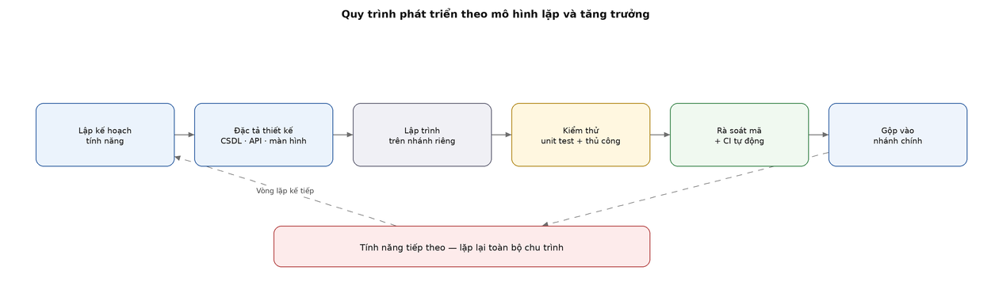
Hình 1: Quy trình phát triển phần mềm áp dụng trong dự án

PHẦN 2: PHÂN TÍCH

1. Yêu cầu người dùng

1.1. Yêu cầu chức năng
Yêu cầu chức năng được mô tả dưới dạng câu chuyện người dùng theo cấu trúc: “Là… Tôi muốn… Để…”.
STT | Là… | Tôi muốn… | Để…
1 | Khách hàng | Tìm kiếm và lọc laptop theo CPU, RAM, ổ cứng và khoảng giá | Nhanh chóng tìm được máy phù hợp với nhu cầu và ngân sách của mình
2 | Khách hàng | So sánh nhiều cấu hình cạnh nhau | Thấy rõ khác biệt giữa các phiên bản trước khi quyết định
3 | Khách hàng | Xem thông số kỹ thuật chi tiết và đánh giá của người mua trước | Yên tâm hơn khi mua một sản phẩm giá trị cao qua mạng
4 | Khách hàng | Thêm sản phẩm vào giỏ và đặt hàng trực tuyến | Mua hàng mà không cần tới cửa hàng
5 | Khách hàng | Lưu nhiều địa chỉ giao hàng | Không phải nhập lại địa chỉ mỗi lần đặt hàng
6 | Khách hàng | Theo dõi trạng thái đơn hàng theo thời gian thực | Biết đơn của mình đang ở khâu nào
7 | Khách hàng | Yêu cầu trả hàng ngay trên website | Không phải gọi điện hay tới cửa hàng để đổi trả
8 | Khách hàng | Tích điểm và đổi lấy phiếu giảm giá | Được ưu đãi khi tiếp tục mua hàng
9 | Khách hàng | Đánh giá sản phẩm sau khi mua | Chia sẻ trải nghiệm và giúp người mua sau tham khảo
10 | Khách hàng | Lưu sản phẩm yêu thích | Xem lại và cân nhắc thêm trước khi mua
11 | Nhân viên | Tạo đơn nhanh trên màn hình bán hàng tại quầy | Phục vụ khách kịp thời khi khách đang đứng đợi
12 | Nhân viên | Tra cứu khách hàng theo số điện thoại | Gắn đúng khách vào đơn và cộng điểm cho họ
13 | Nhân viên | Chọn đúng số serial của máy trước khi đóng gói | Biết chính xác chiếc máy nào đã giao cho khách nào
14 | Nhân viên | Nhận thông báo ngay khi có đơn hàng mới | Xử lý đơn kịp thời mà không phải liên tục tải lại trang
15 | Nhân viên | Cập nhật trạng thái đơn và nhập mã vận đơn | Khách hàng theo dõi được tiến trình giao hàng
16 | Nhân viên | Tra cứu bảo hành theo số serial | Xác định nhanh máy còn hạn bảo hành hay không
17 | Nhân viên | Lập phiếu trả hàng từ đơn hàng gốc | Xử lý đổi trả chính xác và nhập lại kho đúng máy
18 | Quản kho | Lập phiếu nhập kho và nhập danh sách serial của lô hàng | Ghi nhận chính xác hàng nhập về
19 | Quản kho | Xem tồn kho và cảnh báo sắp hết hàng | Chủ động đề xuất nhập thêm hàng
20 | Quản kho | Xem lịch sử biến động tồn kho | Truy vết được nguyên nhân khi số liệu chênh lệch
21 | Quản kho | Điều chỉnh tồn kho khi kiểm kê | Số liệu trên phần mềm khớp với thực tế trong kho
22 | Quản lý | Thêm sản phẩm cùng nhiều biến thể cấu hình | Bán được nhiều phiên bản của cùng một dòng máy
23 | Quản lý | Chuẩn hóa danh mục CPU, RAM, ổ cứng, card đồ họa | Bộ lọc và tính năng so sánh của khách hàng hoạt động chính xác
24 | Quản lý | Tạo chương trình khuyến mãi theo thời gian | Kích cầu vào các dịp cao điểm
25 | Quản lý | Xem báo cáo doanh thu và sản phẩm bán chạy – bán chậm | Quyết định nhập hàng và điều chỉnh giá hợp lý
26 | Quản lý | Phân quyền cho từng nhóm nhân viên | Nhân viên chỉ thấy và thao tác được phần việc của mình
27 | Quản lý | Tạo tài khoản và quản lý trạng thái làm việc của nhân viên | Kiểm soát ai đang có quyền truy cập hệ thống
28 | Quản lý | Cấu hình phí vận chuyển, quy tắc tích điểm, thời hạn đổi trả | Thay đổi chính sách kinh doanh mà không cần sửa mã nguồn
29 | Quản lý | Tặng điểm hoặc cấp voucher riêng cho khách hàng thân thiết | Giữ chân nhóm khách hàng quan trọng
30 | Quản lý | Xem chi tiết lịch sử mua hàng của từng khách | Hiểu hành vi mua sắm để chăm sóc phù hợp
Bảng 14: Danh sách yêu cầu chức năng theo câu chuyện người dùng

1.2. Yêu cầu phi chức năng
Nhóm yêu cầu | Mô tả
Hiệu năng | Trang danh sách sản phẩm phải phản hồi trong khoảng 2 giây với dữ liệu vài nghìn biến thể. Các truy vấn danh sách đều có phân trang, tránh tải toàn bộ dữ liệu.
Khả năng sử dụng | Giao diện quản trị ưu tiên tốc độ thao tác: các bảng dữ liệu có tìm kiếm, lọc, phân trang; thao tác nguy hiểm đều có hộp thoại xác nhận.
Bảo mật | Mật khẩu lưu ở dạng băm BCrypt. Mọi API nghiệp vụ đều yêu cầu xác thực JWT và kiểm tra vai trò ở phía máy chủ. Có giới hạn tần suất gọi API đăng nhập để chống dò mật khẩu.
Toàn vẹn dữ liệu | Các thao tác ảnh hưởng tới tồn kho và tiền được thực hiện trong một giao dịch; nếu có lỗi thì hoàn tác toàn bộ. Dữ liệu đã phát sinh nghiệp vụ chỉ được xóa mềm.
Khả năng bảo trì | Mã nguồn phân tầng rõ ràng (controller – service – repository), đặt tên theo nghiệp vụ tiếng Việt thống nhất giữa CSDL, backend và frontend.
Tương thích | Hoạt động tốt trên các trình duyệt hiện đại (Chrome, Edge, Firefox, Safari) và tương thích trên màn hình điện thoại.
Đa ngôn ngữ | Giao diện hỗ trợ 5 ngôn ngữ: tiếng Việt, tiếng Anh, tiếng Nhật, tiếng Hàn, tiếng Trung; bố cục không vỡ khi độ dài chuỗi thay đổi.
Khả năng tiếp cận | Tuân thủ WCAG 2.1 mức AA: độ tương phản chữ tối thiểu 4.5:1, điều hướng đầy đủ bằng bàn phím, có nhãn hỗ trợ trình đọc màn hình cho các nút biểu tượng.
Khả năng triển khai | Toàn bộ hệ thống chạy được bằng một lệnh Docker Compose; cấu hình nhạy cảm đọc từ biến môi trường, không lưu trong mã nguồn.
Bảng 15: Danh sách yêu cầu phi chức năng

2. Trường hợp sử dụng

2.1. Danh sách tác nhân
STT | Tên tác nhân | Mô tả
1 | Khách hàng | Người dùng cuối của website. Truy cập để tìm kiếm, so sánh, đặt mua sản phẩm, theo dõi đơn hàng, đánh giá sản phẩm và quản lý tài khoản cá nhân.
2 | Nhân viên bán hàng | Người trực tiếp phục vụ khách tại cửa hàng và xử lý đơn hàng trực tuyến, tiếp nhận yêu cầu đổi trả và bảo hành.
3 | Quản kho | Người phụ trách nhập hàng, gán số serial, kiểm kê và theo dõi tồn kho.
4 | Quản lý | Người quản lý toàn bộ hệ thống: sản phẩm, khuyến mãi, nhân sự, cấu hình và báo cáo thống kê. Có toàn bộ quyền của nhân viên và quản kho.
Bảng 16: Danh sách tác nhân

2.2. Danh sách Use Case
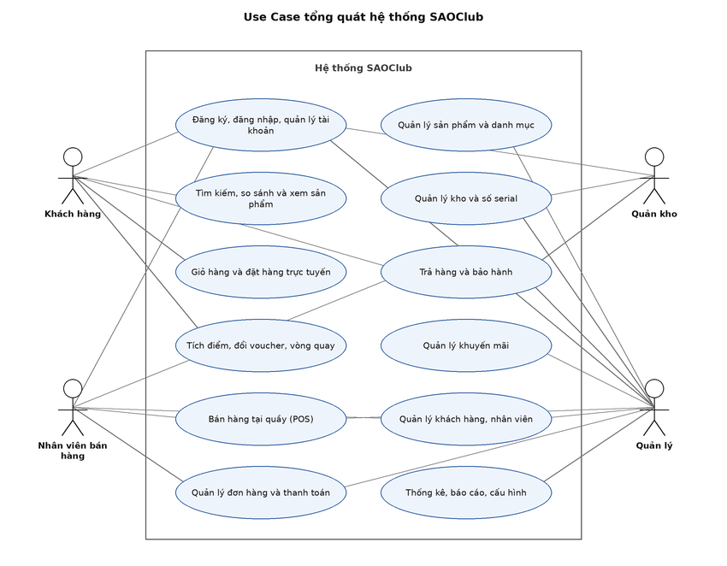
Hình 2: Use Case tổng quát
Mã UC | Tên Use Case | Tác nhân | Mục đích
UC-01 | Đăng ký tài khoản | Khách hàng | Khách hàng tạo tài khoản mới để có thể đặt hàng, theo dõi đơn và tích điểm.
UC-02 | Đăng nhập và đăng xuất | Khách hàng, Nhân viên, Quản kho, Quản lý | Người dùng xác thực danh tính để truy cập các chức năng tương ứng với vai trò của mình.
UC-03 | Đổi mật khẩu và quên mật khẩu | Khách hàng, Nhân viên, Quản kho, Quản lý | Người dùng thay đổi mật khẩu hiện tại hoặc lấy lại quyền truy cập khi quên mật khẩu.
UC-04 | Tìm kiếm và lọc sản phẩm | Khách hàng | Khách hàng tìm sản phẩm phù hợp bằng từ khóa hoặc bằng bộ lọc theo cấu hình và khoảng giá.
UC-05 | Xem chi tiết và so sánh biến thể sản phẩm | Khách hàng | Khách hàng xem thông số kỹ thuật đầy đủ của sản phẩm và đối chiếu nhiều biến thể cấu hìn…
UC-06 | Quản lý giỏ hàng | Khách hàng | Khách hàng thêm, sửa số lượng hoặc xóa sản phẩm trong giỏ hàng trước khi thanh toán.
UC-07 | Đặt hàng trực tuyến | Khách hàng | Khách hàng hoàn tất việc mua hàng: chọn địa chỉ giao, áp mã giảm giá, chọn phương thức t…
UC-08 | Quản lý địa chỉ giao hàng | Khách hàng | Khách hàng thêm, sửa, xóa và đặt địa chỉ mặc định trong sổ địa chỉ của mình.
UC-09 | Theo dõi và quản lý đơn hàng của khách hàng | Khách hàng | Khách hàng xem lịch sử mua hàng, theo dõi trạng thái đơn, hủy đơn khi còn được phép và x…
UC-10 | Đánh giá sản phẩm | Khách hàng | Khách hàng chấm sao và viết nhận xét cho sản phẩm đã mua.
UC-11 | Quản lý sản phẩm yêu thích | Khách hàng | Khách hàng lưu lại các sản phẩm quan tâm để xem lại sau.
UC-12 | Tích điểm và đổi phiếu giảm giá | Khách hàng, Quản lý | Hệ thống cộng điểm thưởng cho khách hàng sau mỗi đơn hàng hoàn tất; khách hàng dùng điểm…
UC-13 | Tham gia vòng quay may mắn | Khách hàng, Quản lý | Khách hàng đủ điều kiện được quay thưởng để nhận điểm, phiếu giảm giá hoặc quà tặng; quả…
UC-14 | Bán hàng tại quầy | Nhân viên, Quản lý | Nhân viên tạo đơn hàng trực tiếp cho khách đang có mặt tại cửa hàng và thu tiền ngay.
UC-15 | Quản lý đơn hàng | Nhân viên, Quản lý | Nhân viên tra cứu, xem chi tiết và chuyển trạng thái đơn hàng theo tiến trình xử lý.
UC-16 | Chọn serial và đóng gói đơn hàng | Nhân viên, Quản kho | Trước khi giao hàng, nhân viên chọn đúng những chiếc máy vật lý sẽ được xuất kho cho đơn…
UC-17 | Quản lý thanh toán | Nhân viên, Quản lý | Ghi nhận các lần thanh toán của đơn hàng và cập nhật trạng thái thanh toán tương ứng.
UC-18 | Quản lý sản phẩm và biến thể | Quản lý | Quản lý thêm mới, chỉnh sửa, ngừng kinh doanh sản phẩm và quản lý các biến thể cấu hình …
UC-19 | Quản lý danh mục thông số kỹ thuật | Quản lý | Quản lý duy trì các danh mục CPU, RAM, ổ cứng và card đồ họa đã chuẩn hóa để dùng cho bộ…
UC-20 | Quản lý thương hiệu, danh mục và nhà cung cấp | Quản lý | Quản lý duy trì các danh mục nền phục vụ việc phân nhóm sản phẩm và nhập hàng.
UC-21 | Quản lý phiếu nhập kho | Quản kho, Quản lý | Quản kho lập phiếu ghi nhận lô hàng nhập từ nhà cung cấp và cập nhật tồn kho tương ứng.
UC-22 | Quản lý tồn kho và số serial | Quản kho, Quản lý | Quản kho theo dõi số lượng tồn, tra cứu trạng thái từng máy theo serial, điều chỉnh khi …
UC-23 | Quản lý trả hàng và hoàn tiền | Nhân viên, Quản lý, Khách hàng | Tiếp nhận yêu cầu trả hàng của khách, lập phiếu trả, nhập lại kho và hoàn tiền cho khách.
UC-24 | Quản lý bảo hành | Nhân viên, Quản lý | Tiếp nhận máy bảo hành theo số serial, theo dõi tình trạng xử lý và trả máy cho khách.
UC-25 | Quản lý khuyến mãi và phiếu giảm giá | Quản lý | Quản lý tạo và điều chỉnh các chương trình khuyến mãi áp dụng cho sản phẩm cũng như các …
UC-26 | Quản lý khách hàng | Nhân viên, Quản lý | Tra cứu, thêm mới và cập nhật hồ sơ khách hàng; xem lịch sử mua hàng và điểm tích lũy củ…
UC-27 | Quản lý nhân viên và chức vụ | Quản lý | Quản lý tạo tài khoản cho nhân viên, phân chức vụ và quản lý trạng thái làm việc.
UC-28 | Thống kê và báo cáo | Quản lý | Quản lý theo dõi các chỉ số kinh doanh qua bảng số liệu và biểu đồ để ra quyết định nhập…
UC-29 | Cấu hình hệ thống | Quản lý | Quản lý điều chỉnh các tham số vận hành của hệ thống mà không cần sửa mã nguồn.
Bảng 17: Danh sách Use Case của hệ thống

2.3. Chú giải ký hiệu sử dụng trong sơ đồ
STT | Ký hiệu | Ý nghĩa
1 | Use Case (hình elip) | Đại diện cho một chức năng mà tác nhân có thể sử dụng.
2 | Actor (hình người) | Tác nhân — người hoặc hệ thống bên ngoài tương tác với phần mềm.
3 | Generalization (mũi tên tam giác rỗng) | Quan hệ kế thừa giữa các tác nhân hoặc giữa các use case.
4 | Include (mũi tên đứt nét, nhãn «include») | Use case lớn bắt buộc sử dụng lại một use case nhỏ hơn.
5 | Extend (mũi tên đứt nét, nhãn «extend») | Use case bổ sung chức năng cho use case có sẵn trong một điều kiện nhất định.
6 | Association (đường thẳng) | Mối liên kết giữa tác nhân và use case.
7 | Boundary of System (khung chữ nhật) | Ranh giới của hệ thống, phân tách phần bên trong và bên ngoài phần mềm.
Bảng 18: Chú giải ký hiệu sơ đồ Use Case
STT | Ký hiệu | Ý nghĩa
1 | Hình tròn đặc | Điểm bắt đầu của quy trình.
2 | Hình tròn đặc có viền | Điểm kết thúc của quy trình.
3 | Mũi tên | Luồng hành động hoặc luồng điều khiển.
4 | Hình chữ nhật bo góc | Một hoạt động trong hệ thống, do một đối tượng thực hiện.
5 | Hình thoi | Nút quyết định, rẽ nhánh theo điều kiện.
6 | Thanh ngang (fork) | Sau một hoạt động sẽ rẽ ra nhiều hoạt động thực hiện song song.
7 | Thanh ngang (join) | Phải hoàn thành nhiều hoạt động trước rồi mới thực hiện hoạt động tiếp theo.
8 | Đường phân làn (swimlane) | Phân chia trách nhiệm giữa người dùng và hệ thống trong cùng một quy trình.
Bảng 19: Chú giải ký hiệu sơ đồ Activity Diagram

2.4. Đặc tả Use Case

2.4.1. Nhóm chức năng tài khoản và xác thực
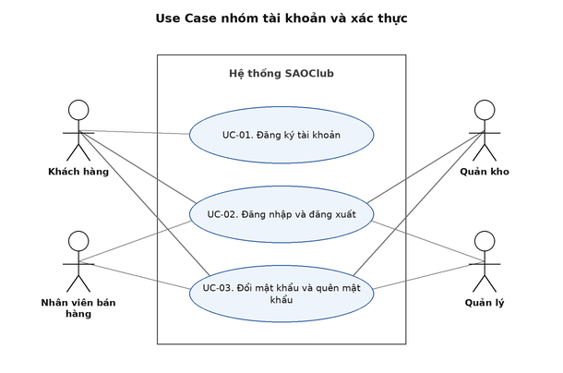
Hình 3: Use Case nhóm tài khoản và xác thực

UC-01. Đăng ký tài khoản
Mã Use Case | UC-01
Tên Use Case | Đăng ký tài khoản
Độ ưu tiên | Cao
Tác nhân | Khách hàng
Mô tả | Khách hàng tạo tài khoản mới để có thể đặt hàng, theo dõi đơn và tích điểm.
Điều kiện trước | Khách hàng đang ở trang chủ và chưa đăng nhập.
Luồng chạy chính | 1. Khách hàng nhấn nút “Đăng ký” trên thanh điều hướng.  2. Hệ thống hiển thị biểu mẫu đăng ký.  3. Khách hàng nhập họ tên, số điện thoại, email, mật khẩu và xác nhận mật khẩu.  4. Hệ thống kiểm tra định dạng dữ liệu và kiểm tra số điện thoại, email chưa được sử dụng.  5. Hệ thống mã hóa mật khẩu và tạo tài khoản với vai trò khách hàng.  6. Hệ thống thông báo đăng ký thành công và tự động đăng nhập cho khách hàng.
Luồng ngoại lệ | 4a. Dữ liệu nhập sai định dạng: hệ thống hiển thị thông báo lỗi ngay tại ô nhập tương ứng.  4b. Số điện thoại hoặc email đã tồn tại: hệ thống báo lỗi và yêu cầu nhập giá trị khác.  4c. Mật khẩu xác nhận không khớp: hệ thống báo lỗi và không gửi dữ liệu lên máy chủ.
Điều kiện sau | Tài khoản mới được lưu vào hệ thống, khách hàng ở trạng thái đã đăng nhập.
Bảng 20: Đặc tả Use Case đăng ký tài khoản
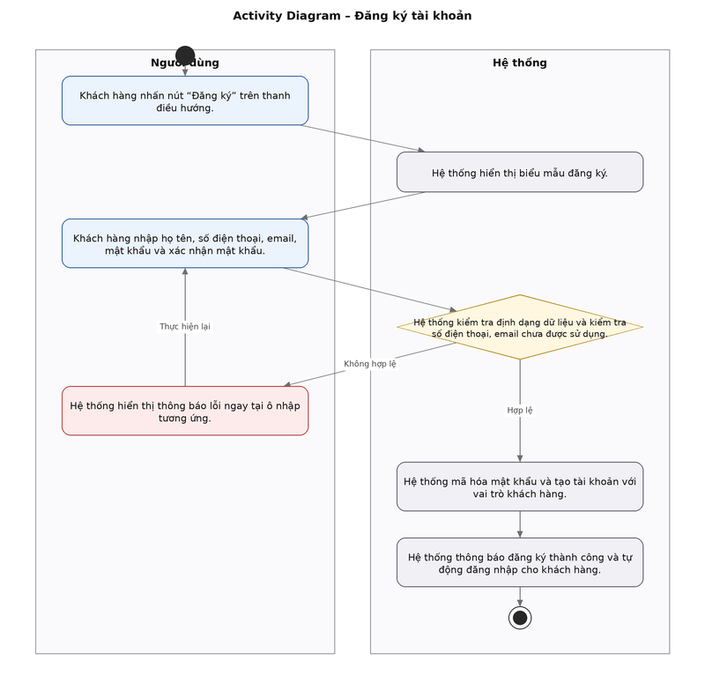
Hình 4: Activity Diagram đăng ký tài khoản

UC-02. Đăng nhập và đăng xuất
Mã Use Case | UC-02
Tên Use Case | Đăng nhập và đăng xuất
Độ ưu tiên | Cao
Tác nhân | Khách hàng, Nhân viên, Quản kho, Quản lý
Mô tả | Người dùng xác thực danh tính để truy cập các chức năng tương ứng với vai trò của mình.
Điều kiện trước | Người dùng đã có tài khoản trong hệ thống.
Luồng chạy chính | 1. Người dùng mở biểu mẫu đăng nhập.  2. Người dùng nhập tên đăng nhập (hoặc email/số điện thoại) và mật khẩu.  3. Hệ thống kiểm tra thông tin đăng nhập và so khớp mật khẩu đã mã hóa.  4. Hệ thống sinh mã thông báo JWT chứa vai trò của người dùng và trả về cho trình duyệt.  5. Hệ thống điều hướng người dùng tới không gian làm việc tương ứng: khách hàng vào trang chủ, nhân viên vào màn hình bán hàng, quản kho vào màn hình kho, quản lý vào trang quản trị.  6. Khi đăng xuất, hệ thống xóa mã thông báo khỏi trình duyệt và đưa người dùng về trang chủ.
Luồng ngoại lệ | 3a. Sai tên đăng nhập hoặc mật khẩu: hệ thống báo lỗi chung, không tiết lộ sai ở trường nào.  3b. Tài khoản đã bị khóa hoặc nhân viên đã nghỉ việc: hệ thống từ chối đăng nhập.  3c. Nhập sai quá số lần cho phép trong một khoảng thời gian ngắn: hệ thống tạm thời chặn yêu cầu từ địa chỉ đó.
Điều kiện sau | Người dùng được cấp phiên làm việc và truy cập được các chức năng theo vai trò.
Bảng 21: Đặc tả Use Case đăng nhập và đăng xuất
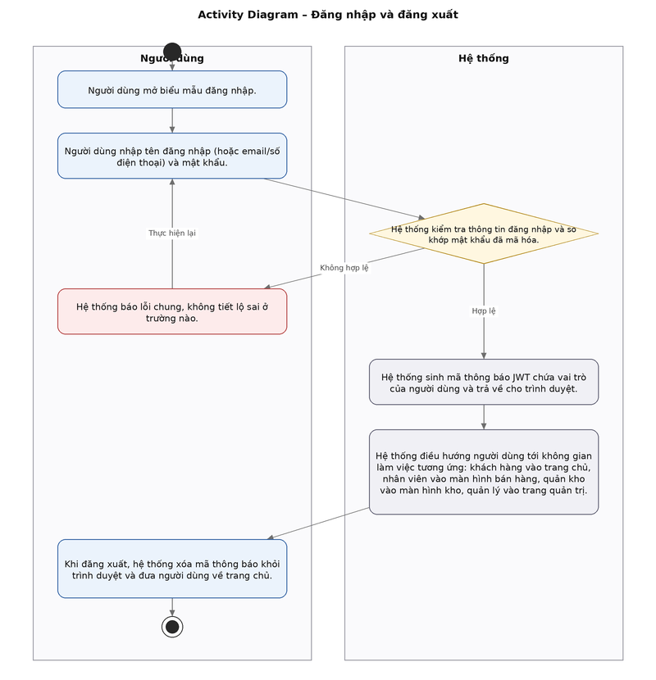
Hình 5: Activity Diagram đăng nhập và đăng xuất

UC-03. Đổi mật khẩu và quên mật khẩu
Mã Use Case | UC-03
Tên Use Case | Đổi mật khẩu và quên mật khẩu
Độ ưu tiên | Trung bình
Tác nhân | Khách hàng, Nhân viên, Quản kho, Quản lý
Mô tả | Người dùng thay đổi mật khẩu hiện tại hoặc lấy lại quyền truy cập khi quên mật khẩu.
Điều kiện trước | Với chức năng đổi mật khẩu: người dùng đã đăng nhập. Với chức năng quên mật khẩu: người dùng có tài khoản hợp lệ.
Luồng chạy chính | 1. Người dùng chọn chức năng đổi mật khẩu trong trang hồ sơ cá nhân.  2. Người dùng nhập mật khẩu hiện tại, mật khẩu mới và xác nhận mật khẩu mới.  3. Hệ thống kiểm tra mật khẩu hiện tại và độ mạnh của mật khẩu mới.  4. Hệ thống mã hóa và cập nhật mật khẩu mới.  5. Với chức năng quên mật khẩu: người dùng nhập email đã đăng ký, hệ thống xác minh và cấp lại quyền đặt mật khẩu mới.
Luồng ngoại lệ | 3a. Mật khẩu hiện tại không đúng: hệ thống báo lỗi và không cho phép đổi.  3b. Mật khẩu mới không đạt yêu cầu độ dài, độ phức tạp: hệ thống báo lỗi.  5a. Email không tồn tại trong hệ thống: hệ thống hiển thị thông báo trung tính để tránh lộ thông tin tài khoản.
Điều kiện sau | Mật khẩu mới được lưu ở dạng đã mã hóa; các phiên đăng nhập cũ cần đăng nhập lại.
Bảng 22: Đặc tả Use Case đổi mật khẩu và quên mật khẩu
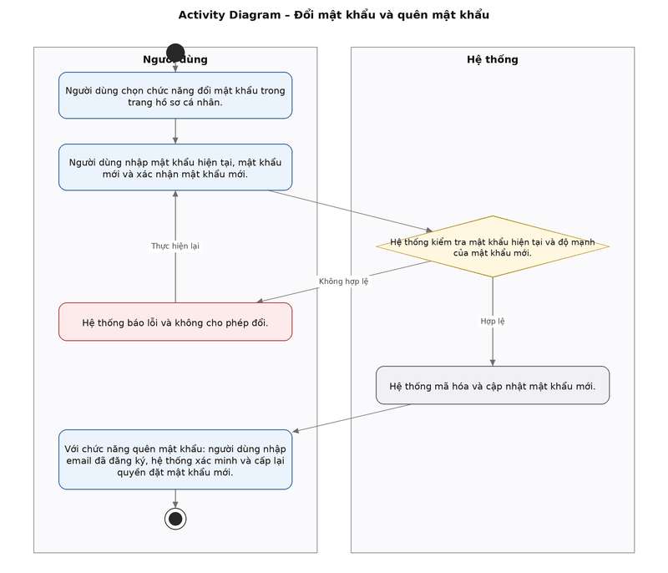
Hình 6: Activity Diagram đổi mật khẩu và quên mật khẩu

2.4.2. Nhóm chức năng mua sắm trực tuyến
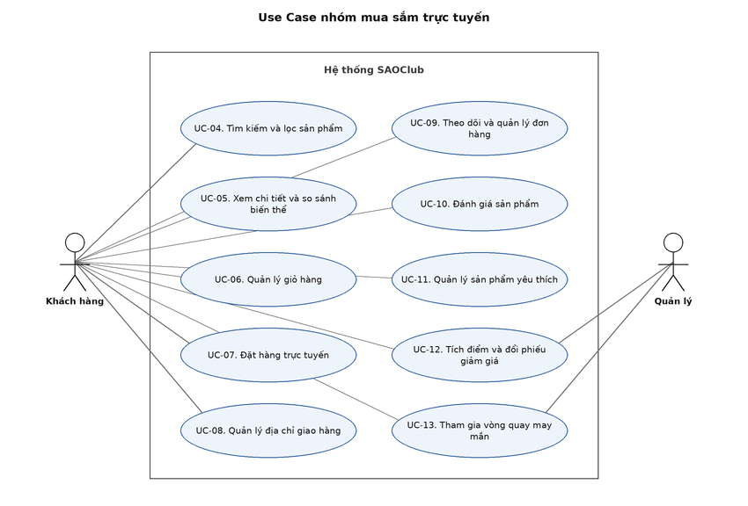
Hình 7: Use Case nhóm mua sắm trực tuyến

UC-04. Tìm kiếm và lọc sản phẩm
Mã Use Case | UC-04
Tên Use Case | Tìm kiếm và lọc sản phẩm
Độ ưu tiên | Cao
Tác nhân | Khách hàng
Mô tả | Khách hàng tìm sản phẩm phù hợp bằng từ khóa hoặc bằng bộ lọc theo cấu hình và khoảng giá.
Điều kiện trước | Không yêu cầu đăng nhập.
Luồng chạy chính | 1. Khách hàng truy cập trang danh sách sản phẩm.  2. Khách hàng nhập từ khóa vào ô tìm kiếm hoặc chọn tiêu chí lọc: thương hiệu, danh mục, khoảng giá, CPU, RAM, ổ cứng, card đồ họa, nhu cầu sử dụng.  3. Hệ thống gửi yêu cầu kèm các tham số lọc tới máy chủ.  4. Máy chủ truy vấn và trả về danh sách sản phẩm thỏa mãn, có phân trang.  5. Hệ thống hiển thị kết quả kèm giá bán, giá sau khuyến mãi và tình trạng còn hàng.  6. Khách hàng có thể sắp xếp kết quả theo giá tăng dần, giảm dần hoặc theo mức độ phổ biến.
Luồng ngoại lệ | 4a. Không có sản phẩm nào thỏa mãn: hệ thống hiển thị thông báo không tìm thấy và gợi ý bỏ bớt tiêu chí lọc.  4b. Lỗi kết nối máy chủ: hệ thống hiển thị thông báo lỗi và nút thử lại.
Điều kiện sau | Danh sách sản phẩm phù hợp được hiển thị cho khách hàng.
Bảng 23: Đặc tả Use Case tìm kiếm và lọc sản phẩm
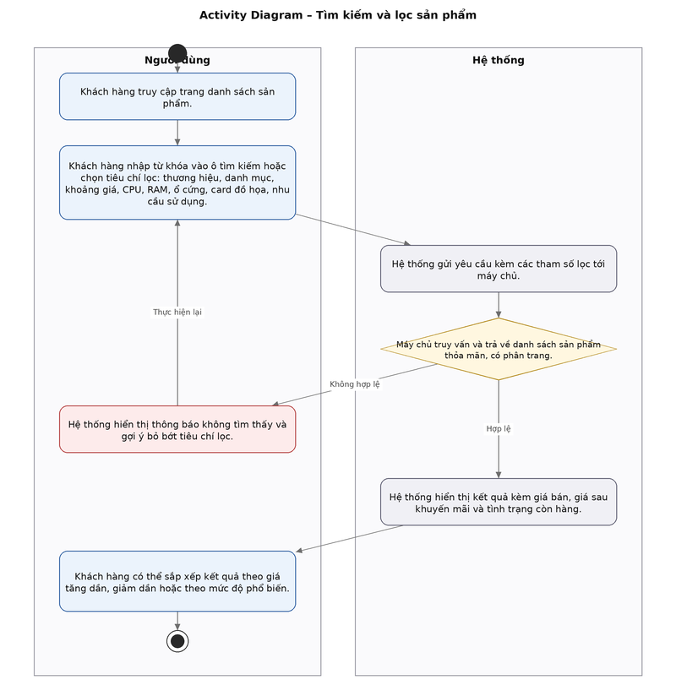
Hình 8: Activity Diagram tìm kiếm và lọc sản phẩm

UC-05. Xem chi tiết và so sánh biến thể sản phẩm
Mã Use Case | UC-05
Tên Use Case | Xem chi tiết và so sánh biến thể sản phẩm
Độ ưu tiên | Cao
Tác nhân | Khách hàng
Mô tả | Khách hàng xem thông số kỹ thuật đầy đủ của sản phẩm và đối chiếu nhiều biến thể cấu hình cạnh nhau trước khi quyết định mua.
Điều kiện trước | Sản phẩm đang ở trạng thái được kinh doanh.
Luồng chạy chính | 1. Khách hàng nhấn vào một sản phẩm trong danh sách.  2. Hệ thống hiển thị trang chi tiết: hình ảnh, mô tả, bảng thông số kỹ thuật, danh sách biến thể kèm giá và tình trạng tồn kho.  3. Khách hàng chọn biến thể mong muốn, hệ thống cập nhật giá và hình ảnh tương ứng.  4. Khách hàng nhấn “Thêm vào so sánh” trên các sản phẩm quan tâm.  5. Hệ thống hiển thị thanh so sánh ở cuối màn hình với các sản phẩm đã chọn.  6. Khách hàng mở bảng so sánh, hệ thống hiển thị các thông số đặt cạnh nhau và làm nổi bật điểm khác biệt.
Luồng ngoại lệ | 3a. Biến thể đã hết hàng: hệ thống vẫn hiển thị nhưng vô hiệu hóa nút thêm vào giỏ và ghi rõ “Hết hàng”.  6a. Số sản phẩm so sánh vượt giới hạn cho phép: hệ thống thông báo và yêu cầu bỏ bớt.
Điều kiện sau | Khách hàng nắm được thông tin cấu hình và giá để ra quyết định mua.
Bảng 24: Đặc tả Use Case xem chi tiết và so sánh biến thể sản phẩm
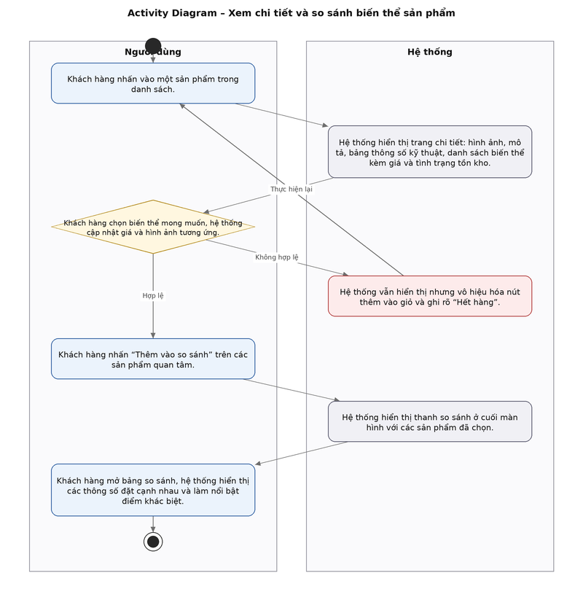
Hình 9: Activity Diagram xem chi tiết và so sánh biến thể sản phẩm

UC-06. Quản lý giỏ hàng
Mã Use Case | UC-06
Tên Use Case | Quản lý giỏ hàng
Độ ưu tiên | Cao
Tác nhân | Khách hàng
Mô tả | Khách hàng thêm, sửa số lượng hoặc xóa sản phẩm trong giỏ hàng trước khi thanh toán.
Điều kiện trước | Khách hàng đang xem sản phẩm trên website.
Luồng chạy chính | 1. Khách hàng chọn biến thể và nhấn “Thêm vào giỏ hàng”.  2. Hệ thống kiểm tra tồn kho của biến thể đó.  3. Hệ thống thêm sản phẩm vào giỏ và cập nhật số lượng hiển thị trên biểu tượng giỏ hàng.  4. Khách hàng mở giỏ hàng, hệ thống hiển thị danh sách sản phẩm, đơn giá, số lượng và tạm tính.  5. Khách hàng thay đổi số lượng hoặc xóa dòng sản phẩm; hệ thống tính lại tổng tiền ngay lập tức.
Luồng ngoại lệ | 2a. Số lượng yêu cầu vượt quá tồn kho: hệ thống báo lỗi và giới hạn ở số lượng còn lại.  2b. Biến thể vừa bị ngừng kinh doanh: hệ thống thông báo và không cho thêm vào giỏ.  5a. Xóa hết sản phẩm: hệ thống hiển thị trạng thái giỏ hàng trống.
Điều kiện sau | Giỏ hàng phản ánh đúng các sản phẩm và số lượng khách hàng muốn mua.
Bảng 25: Đặc tả Use Case quản lý giỏ hàng
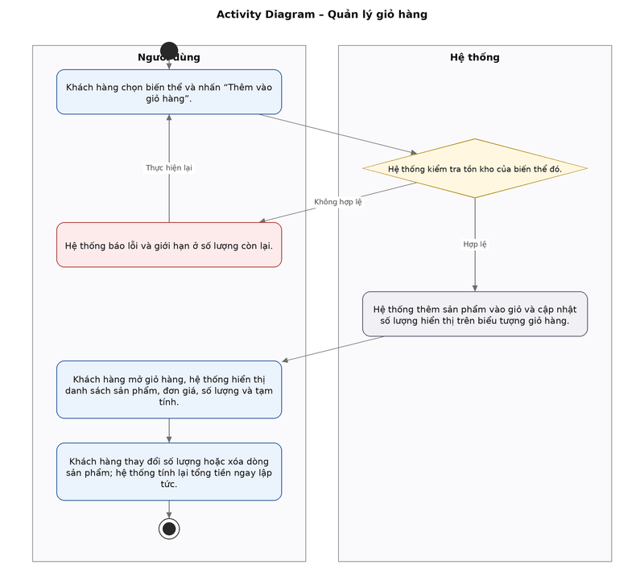
Hình 10: Activity Diagram quản lý giỏ hàng

UC-07. Đặt hàng trực tuyến
Mã Use Case | UC-07
Tên Use Case | Đặt hàng trực tuyến
Độ ưu tiên | Cao
Tác nhân | Khách hàng
Mô tả | Khách hàng hoàn tất việc mua hàng: chọn địa chỉ giao, áp mã giảm giá, chọn phương thức thanh toán và xác nhận đơn.
Điều kiện trước | Giỏ hàng có ít nhất một sản phẩm.
Luồng chạy chính | 1. Khách hàng nhấn “Thanh toán” tại giỏ hàng.  2. Hệ thống hiển thị màn hình đặt hàng gồm danh sách sản phẩm, thông tin người nhận và địa chỉ giao hàng.  3. Khách hàng chọn địa chỉ có sẵn hoặc nhập địa chỉ mới.  4. Khách hàng nhập mã giảm giá nếu có; hệ thống kiểm tra điều kiện áp dụng và tính lại tổng tiền.  5. Khách hàng chọn phương thức thanh toán.  6. Hệ thống kiểm tra lại tồn kho của toàn bộ sản phẩm trong đơn.  7. Hệ thống tạo đơn hàng ở trạng thái “Chờ xác nhận”, trừ tồn kho tạm giữ và ghi nhật ký đơn hàng.  8. Hệ thống gửi thông báo thời gian thực tới màn hình quản trị để nhân viên biết có đơn mới.  9. Hệ thống hiển thị mã đơn hàng và thông tin xác nhận cho khách hàng.
Luồng ngoại lệ | 4a. Mã giảm giá không hợp lệ, hết hạn hoặc không đủ điều kiện: hệ thống báo lỗi và giữ nguyên tổng tiền.  6a. Một sản phẩm vừa hết hàng: hệ thống thông báo và yêu cầu khách hàng cập nhật lại giỏ.  7a. Lỗi trong quá trình lưu đơn: hệ thống hoàn tác toàn bộ thay đổi để tránh trừ kho sai.
Điều kiện sau | Đơn hàng được tạo, tồn kho được cập nhật, nhân viên nhận được thông báo đơn mới.
Bảng 26: Đặc tả Use Case đặt hàng trực tuyến
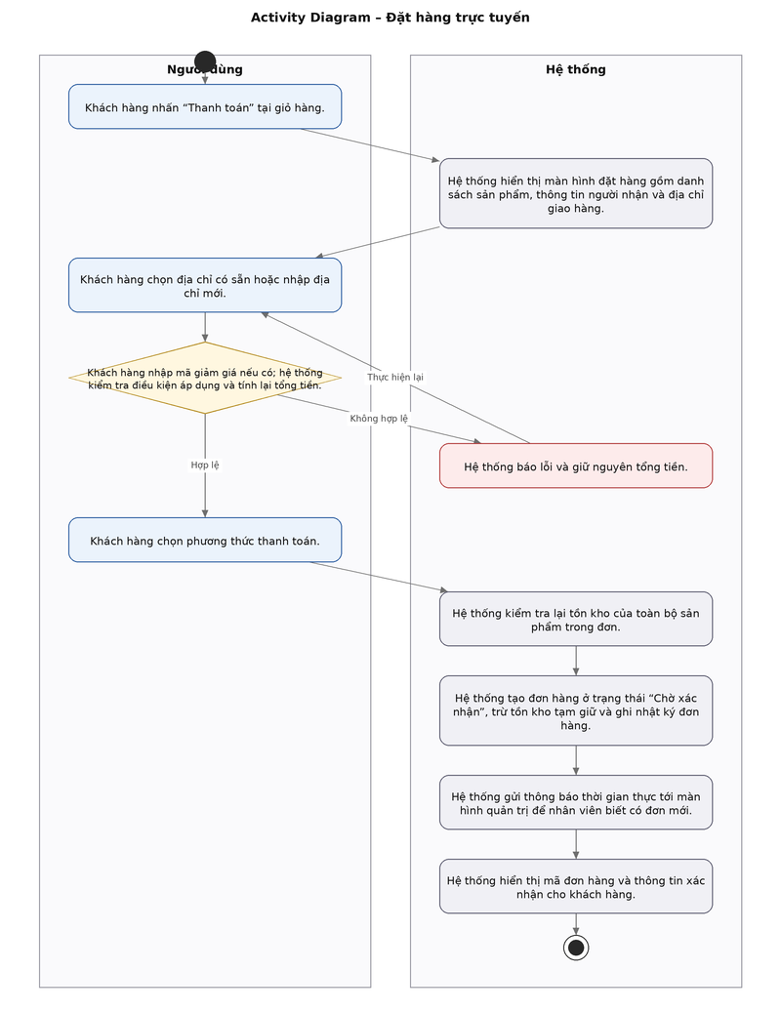
Hình 11: Activity Diagram đặt hàng trực tuyến

UC-08. Quản lý địa chỉ giao hàng
Mã Use Case | UC-08
Tên Use Case | Quản lý địa chỉ giao hàng
Độ ưu tiên | Trung bình
Tác nhân | Khách hàng
Mô tả | Khách hàng thêm, sửa, xóa và đặt địa chỉ mặc định trong sổ địa chỉ của mình.
Điều kiện trước | Khách hàng đã đăng nhập.
Luồng chạy chính | 1. Khách hàng vào trang tài khoản, chọn mục địa chỉ giao hàng.  2. Hệ thống hiển thị danh sách địa chỉ đã lưu.  3. Khách hàng thêm địa chỉ mới: nhập tên người nhận, số điện thoại, tỉnh/thành, quận/huyện, phường/xã và địa chỉ chi tiết.  4. Hệ thống kiểm tra dữ liệu và lưu địa chỉ.  5. Khách hàng có thể đánh dấu một địa chỉ làm mặc định; hệ thống bỏ đánh dấu ở địa chỉ mặc định cũ.
Luồng ngoại lệ | 4a. Thiếu trường bắt buộc hoặc sai định dạng số điện thoại: hệ thống báo lỗi tại ô nhập.  5a. Xóa địa chỉ đang được dùng trong đơn hàng chưa hoàn tất: hệ thống vẫn giữ lại bản sao địa chỉ trong đơn hàng đó.
Điều kiện sau | Sổ địa chỉ của khách hàng được cập nhật.
Bảng 27: Đặc tả Use Case quản lý địa chỉ giao hàng
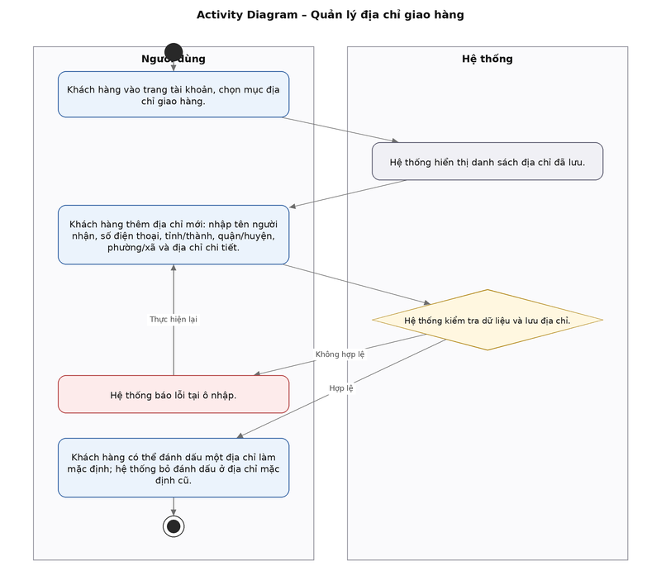
Hình 12: Activity Diagram quản lý địa chỉ giao hàng

UC-09. Theo dõi và quản lý đơn hàng của khách hàng
Mã Use Case | UC-09
Tên Use Case | Theo dõi và quản lý đơn hàng của khách hàng
Độ ưu tiên | Cao
Tác nhân | Khách hàng
Mô tả | Khách hàng xem lịch sử mua hàng, theo dõi trạng thái đơn, hủy đơn khi còn được phép và xác nhận đã nhận hàng.
Điều kiện trước | Khách hàng đã đăng nhập và có ít nhất một đơn hàng.
Luồng chạy chính | 1. Khách hàng vào mục “Đơn hàng của tôi”.  2. Hệ thống hiển thị danh sách đơn hàng kèm mã đơn, ngày đặt, tổng tiền và trạng thái.  3. Khách hàng mở chi tiết một đơn để xem danh sách sản phẩm, địa chỉ giao, mã vận đơn và lịch sử thay đổi trạng thái.  4. Nếu đơn còn ở trạng thái chờ xác nhận, khách hàng có thể yêu cầu hủy đơn kèm lý do.  5. Khi nhận được hàng, khách hàng nhấn “Đã nhận hàng”; hệ thống chuyển đơn sang trạng thái hoàn tất.  6. Hệ thống tự động cập nhật trạng thái trên màn hình khi nhân viên thay đổi trạng thái đơn, không cần tải lại trang.
Luồng ngoại lệ | 4a. Đơn đã được xác nhận hoặc đang giao: hệ thống không cho hủy trực tiếp, hướng dẫn khách liên hệ cửa hàng.  5a. Đơn chưa ở trạng thái đang giao: nút xác nhận nhận hàng bị ẩn.
Điều kiện sau | Khách hàng nắm được tình trạng đơn hàng; trạng thái đơn được cập nhật tương ứng.
Bảng 28: Đặc tả Use Case theo dõi và quản lý đơn hàng của khách hàng
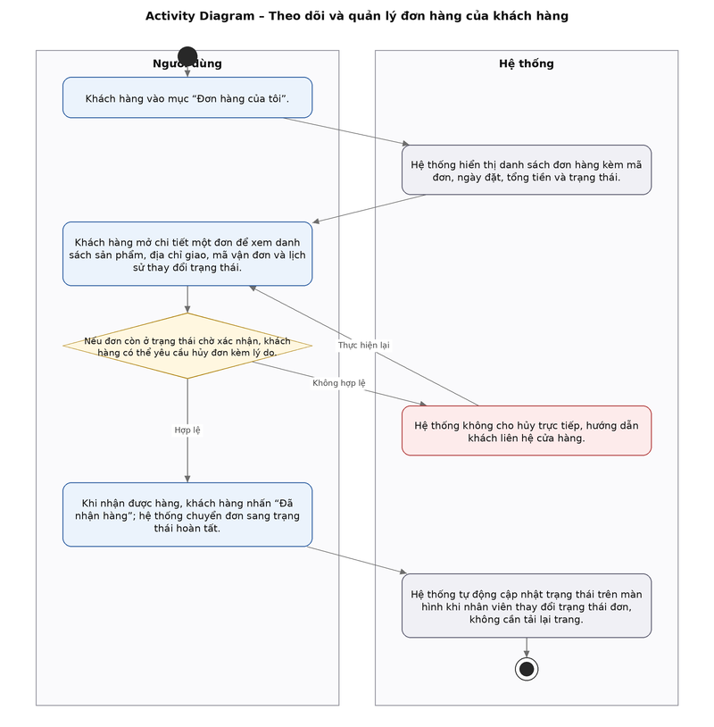
Hình 13: Activity Diagram theo dõi và quản lý đơn hàng của khách hàng

UC-10. Đánh giá sản phẩm
Mã Use Case | UC-10
Tên Use Case | Đánh giá sản phẩm
Độ ưu tiên | Trung bình
Tác nhân | Khách hàng
Mô tả | Khách hàng chấm sao và viết nhận xét cho sản phẩm đã mua.
Điều kiện trước | Khách hàng đã đăng nhập và có đơn hàng chứa sản phẩm đó ở trạng thái đã hoàn tất.
Luồng chạy chính | 1. Khách hàng mở đơn hàng đã hoàn tất và chọn “Đánh giá”.  2. Hệ thống hiển thị biểu mẫu chấm sao từ 1 đến 5 và ô nhập nhận xét.  3. Khách hàng nhập nội dung và gửi.  4. Hệ thống lưu đánh giá và cập nhật điểm trung bình của sản phẩm.  5. Đánh giá được hiển thị trên trang chi tiết sản phẩm.
Luồng ngoại lệ | 1a. Khách hàng chưa từng mua sản phẩm: hệ thống không hiển thị chức năng đánh giá.  3a. Nội dung để trống hoặc chưa chọn số sao: hệ thống báo lỗi.  4a. Khách hàng đã đánh giá sản phẩm này trước đó: hệ thống chuyển sang chế độ chỉnh sửa đánh giá cũ.
Điều kiện sau | Đánh giá được lưu và hiển thị công khai; điểm trung bình của sản phẩm được tính lại.
Bảng 29: Đặc tả Use Case đánh giá sản phẩm
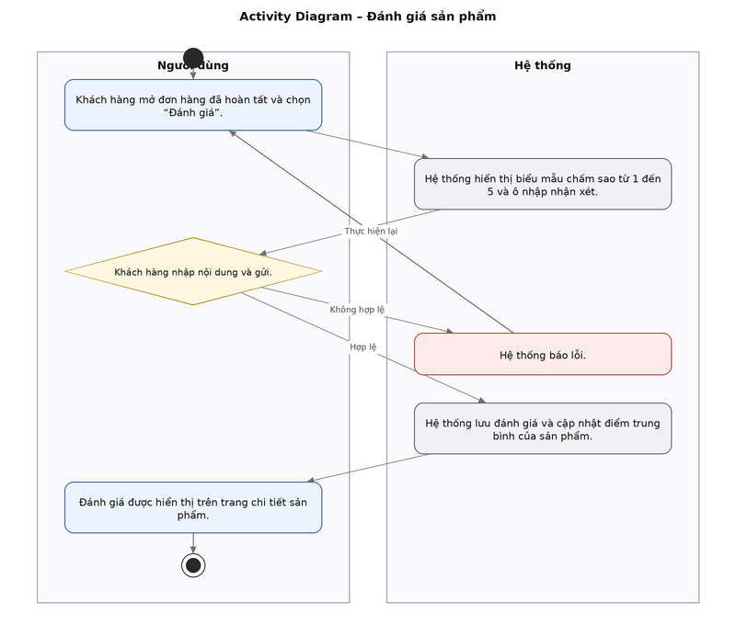
Hình 14: Activity Diagram đánh giá sản phẩm

UC-11. Quản lý sản phẩm yêu thích
Mã Use Case | UC-11
Tên Use Case | Quản lý sản phẩm yêu thích
Độ ưu tiên | Thấp
Tác nhân | Khách hàng
Mô tả | Khách hàng lưu lại các sản phẩm quan tâm để xem lại sau.
Điều kiện trước | Khách hàng đã đăng nhập.
Luồng chạy chính | 1. Khách hàng nhấn biểu tượng trái tim trên thẻ sản phẩm hoặc trang chi tiết.  2. Hệ thống lưu sản phẩm vào danh sách yêu thích của khách hàng.  3. Khách hàng mở mục “Sản phẩm yêu thích” trong trang tài khoản để xem lại.  4. Khách hàng có thể bỏ yêu thích hoặc thêm thẳng sản phẩm vào giỏ hàng từ danh sách này.
Luồng ngoại lệ | 1a. Khách hàng chưa đăng nhập: hệ thống hiển thị biểu mẫu đăng nhập trước khi lưu.
Điều kiện sau | Danh sách sản phẩm yêu thích của khách hàng được cập nhật.
Bảng 30: Đặc tả Use Case quản lý sản phẩm yêu thích
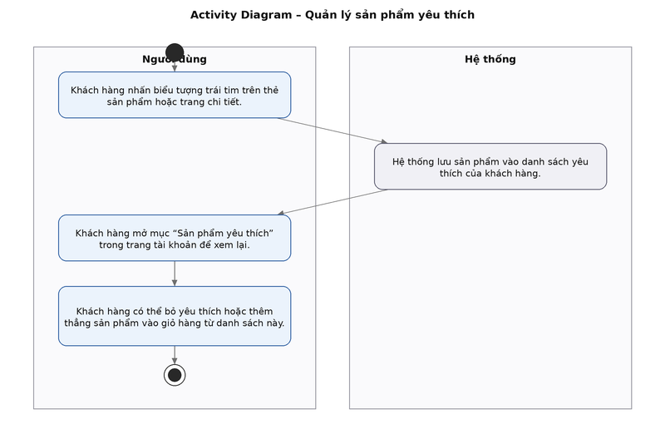
Hình 15: Activity Diagram quản lý sản phẩm yêu thích

UC-12. Tích điểm và đổi phiếu giảm giá
Mã Use Case | UC-12
Tên Use Case | Tích điểm và đổi phiếu giảm giá
Độ ưu tiên | Trung bình
Tác nhân | Khách hàng, Quản lý
Mô tả | Hệ thống cộng điểm thưởng cho khách hàng sau mỗi đơn hàng hoàn tất; khách hàng dùng điểm để đổi lấy phiếu giảm giá cá nhân.
Điều kiện trước | Khách hàng đã đăng nhập và có điểm tích lũy.
Luồng chạy chính | 1. Khi một đơn hàng chuyển sang trạng thái hoàn tất, hệ thống tính điểm thưởng theo quy tắc cấu hình và cộng vào tài khoản khách hàng.  2. Hệ thống ghi nhật ký cộng điểm kèm mã đơn hàng làm căn cứ.  3. Khách hàng mở mục đổi thưởng, hệ thống hiển thị danh mục phần thưởng kèm số điểm cần đổi.  4. Khách hàng chọn phần thưởng và xác nhận đổi.  5. Hệ thống trừ điểm, sinh phiếu giảm giá cá nhân với mã riêng và hạn sử dụng.  6. Phiếu giảm giá xuất hiện trong ví voucher của khách hàng và có thể áp dụng khi đặt hàng.
Luồng ngoại lệ | 4a. Số điểm không đủ: hệ thống báo lỗi và không thực hiện đổi.  4b. Phần thưởng đã hết lượt phát hành: hệ thống thông báo hết phần thưởng.  5a. Lỗi khi sinh phiếu: hệ thống hoàn lại điểm đã trừ.
Điều kiện sau | Điểm tích lũy giảm tương ứng, khách hàng nhận được phiếu giảm giá cá nhân.
Bảng 31: Đặc tả Use Case tích điểm và đổi phiếu giảm giá
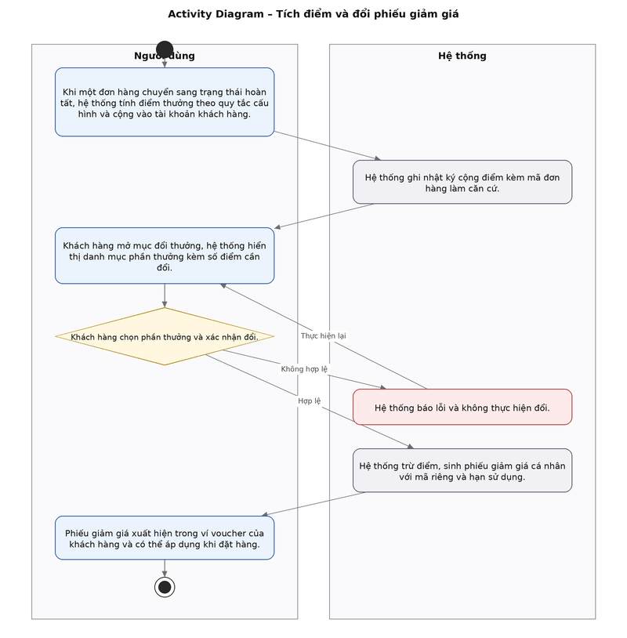
Hình 16: Activity Diagram tích điểm và đổi phiếu giảm giá

UC-13. Tham gia vòng quay may mắn
Mã Use Case | UC-13
Tên Use Case | Tham gia vòng quay may mắn
Độ ưu tiên | Thấp
Tác nhân | Khách hàng, Quản lý
Mô tả | Khách hàng đủ điều kiện được quay thưởng để nhận điểm, phiếu giảm giá hoặc quà tặng; quản lý cấu hình phần thưởng và tỉ lệ trúng.
Điều kiện trước | Khách hàng đã đăng nhập và còn lượt quay theo cấu hình hệ thống.
Luồng chạy chính | 1. Khách hàng mở mục vòng quay may mắn trong trang tài khoản.  2. Hệ thống hiển thị vòng quay cùng số lượt còn lại.  3. Khách hàng nhấn nút quay.  4. Máy chủ xác định phần thưởng theo cấu hình tỉ lệ và trừ một lượt quay.  5. Hệ thống trao phần thưởng: cộng điểm hoặc sinh phiếu giảm giá cá nhân tương ứng.  6. Hệ thống ghi lịch sử lượt quay và hiển thị kết quả cho khách hàng.
Luồng ngoại lệ | 3a. Hết lượt quay: hệ thống vô hiệu hóa nút quay và thông báo điều kiện nhận thêm lượt.  4a. Khách hàng gửi nhiều yêu cầu quay liên tiếp: máy chủ chỉ chấp nhận một lượt, các yêu cầu còn lại bị từ chối.
Điều kiện sau | Lượt quay được trừ, phần thưởng được ghi nhận vào tài khoản khách hàng.
Bảng 32: Đặc tả Use Case tham gia vòng quay may mắn
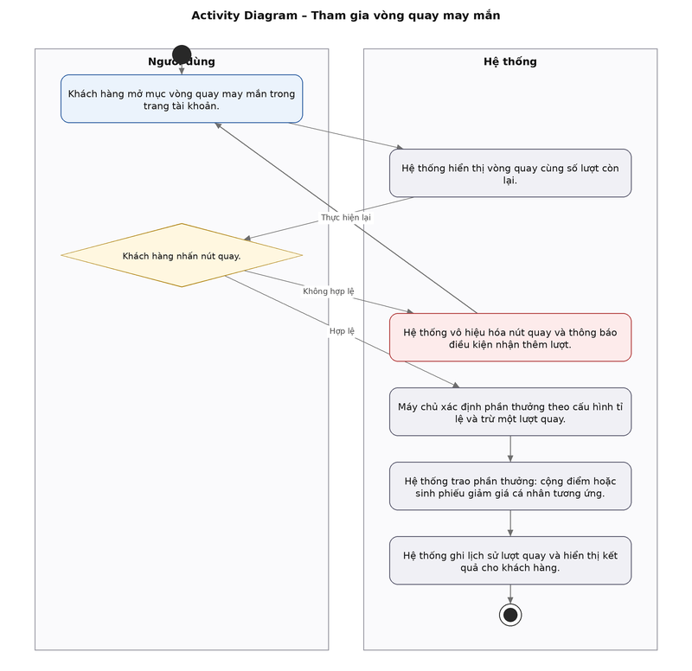
Hình 17: Activity Diagram tham gia vòng quay may mắn

2.4.3. Nhóm chức năng bán hàng và xử lý đơn hàng
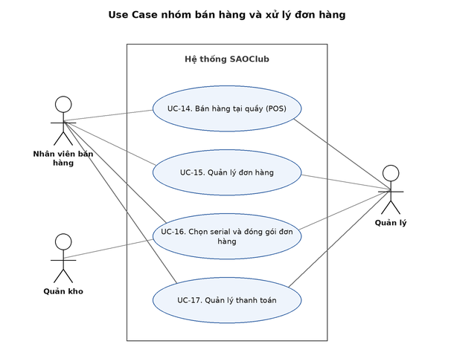
Hình 18: Use Case nhóm bán hàng và xử lý đơn hàng

UC-14. Bán hàng tại quầy
Mã Use Case | UC-14
Tên Use Case | Bán hàng tại quầy
Độ ưu tiên | Cao
Tác nhân | Nhân viên, Quản lý
Mô tả | Nhân viên tạo đơn hàng trực tiếp cho khách đang có mặt tại cửa hàng và thu tiền ngay.
Điều kiện trước | Nhân viên đã đăng nhập với vai trò nhân viên hoặc quản lý.
Luồng chạy chính | 1. Nhân viên mở màn hình bán hàng tại quầy.  2. Nhân viên tìm sản phẩm theo tên, mã SKU hoặc quét mã.  3. Nhân viên chọn biến thể cấu hình và số lượng, hệ thống thêm vào giỏ hàng của phiếu bán.  4. Nhân viên gắn khách hàng vào đơn: tra cứu theo số điện thoại, tạo khách mới hoặc chọn khách vãng lai.  5. Nhân viên áp dụng khuyến mãi hoặc phiếu giảm giá nếu có.  6. Hệ thống tính lại tổng tiền, tiền giảm và số tiền phải thu.  7. Nhân viên chọn phương thức thanh toán và nhập số tiền khách đưa; hệ thống tính tiền thừa.  8. Nhân viên nhấn “Thanh toán”, hệ thống lưu đơn hàng ở trạng thái đã hoàn tất và đã thanh toán.  9. Hệ thống trừ tồn kho, ghi nhật ký tồn kho và cộng điểm tích lũy cho khách hàng.
Luồng ngoại lệ | 3a. Biến thể hết hàng: hệ thống cảnh báo và không cho thêm vào phiếu.  5a. Phiếu giảm giá không đủ điều kiện: hệ thống báo lỗi và giữ nguyên tổng tiền.  7a. Số tiền khách đưa nhỏ hơn số tiền phải thu: hệ thống không cho hoàn tất thanh toán.  8a. Lỗi khi lưu đơn: hệ thống hoàn tác toàn bộ, tồn kho không bị trừ.
Điều kiện sau | Đơn hàng tại quầy được lưu, tồn kho và điểm tích lũy được cập nhật.
Bảng 33: Đặc tả Use Case bán hàng tại quầy
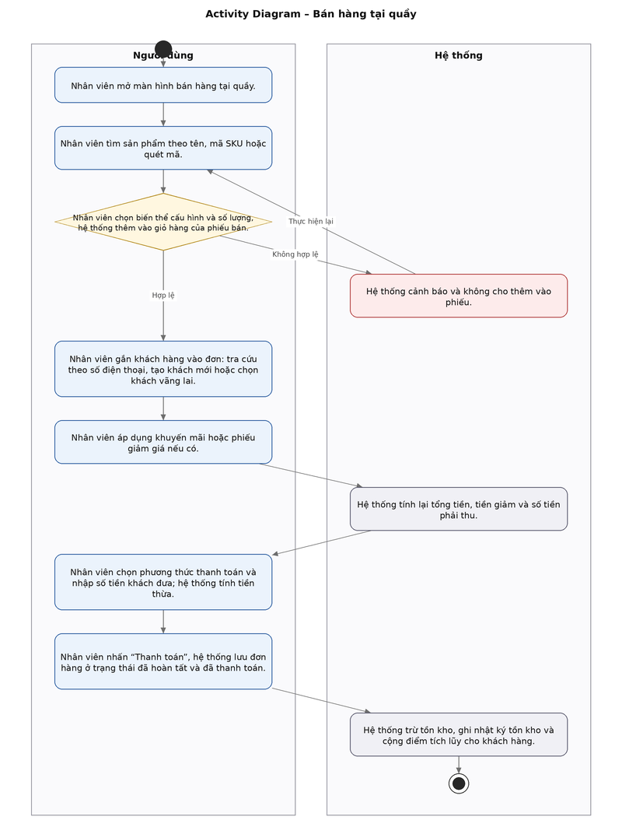
Hình 19: Activity Diagram bán hàng tại quầy

UC-15. Quản lý đơn hàng
Mã Use Case | UC-15
Tên Use Case | Quản lý đơn hàng
Độ ưu tiên | Cao
Tác nhân | Nhân viên, Quản lý
Mô tả | Nhân viên tra cứu, xem chi tiết và chuyển trạng thái đơn hàng theo tiến trình xử lý.
Điều kiện trước | Nhân viên đã đăng nhập; hệ thống có đơn hàng cần xử lý.
Luồng chạy chính | 1. Nhân viên mở màn hình quản lý đơn hàng.  2. Hệ thống hiển thị danh sách đơn kèm bộ lọc theo trạng thái, kênh bán, khoảng thời gian và từ khóa.  3. Nhân viên mở chi tiết một đơn để xem sản phẩm, khách hàng, địa chỉ giao và lịch sử trạng thái.  4. Nhân viên chuyển trạng thái đơn theo tiến trình: chờ xác nhận → đã xác nhận → đang xử lý → đang giao → đã giao.  5. Khi chuyển sang trạng thái đang giao, nhân viên nhập mã vận đơn; hệ thống lưu lại vào lịch sử đơn hàng.  6. Hệ thống ghi nhật ký mỗi lần đổi trạng thái kèm người thực hiện và thời điểm.  7. Hệ thống phát thông báo thời gian thực để các màn hình khác và trang khách hàng tự cập nhật.
Luồng ngoại lệ | 4a. Chuyển trạng thái không hợp lệ (ví dụ từ chờ xác nhận sang đã giao): hệ thống từ chối và báo lỗi.  4b. Hủy đơn: hệ thống yêu cầu nhập lý do và hoàn trả tồn kho đã trừ.  5a. Mã vận đơn để trống: hệ thống cảnh báo nhưng vẫn cho phép chuyển trạng thái nếu nhân viên xác nhận.
Điều kiện sau | Trạng thái đơn hàng được cập nhật và ghi nhận đầy đủ trong nhật ký.
Bảng 34: Đặc tả Use Case quản lý đơn hàng
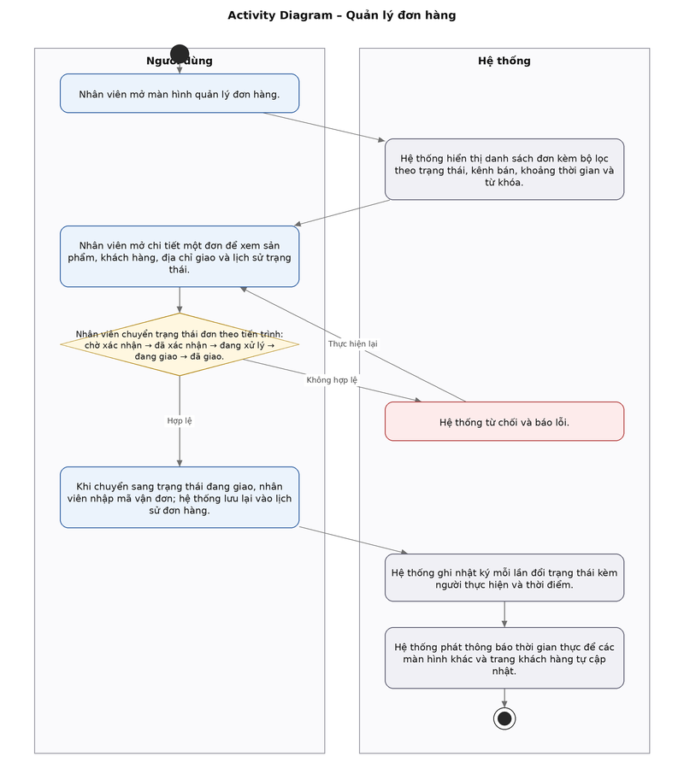
Hình 20: Activity Diagram quản lý đơn hàng

UC-16. Chọn serial và đóng gói đơn hàng
Mã Use Case | UC-16
Tên Use Case | Chọn serial và đóng gói đơn hàng
Độ ưu tiên | Cao
Tác nhân | Nhân viên, Quản kho
Mô tả | Trước khi giao hàng, nhân viên chọn đúng những chiếc máy vật lý sẽ được xuất kho cho đơn hàng.
Điều kiện trước | Đơn hàng đã được xác nhận và đang ở bước chuẩn bị hàng.
Luồng chạy chính | 1. Nhân viên mở chi tiết đơn hàng và chọn chức năng chọn serial.  2. Hệ thống hiển thị từng dòng sản phẩm kèm số lượng cần chọn và danh sách serial đang còn trong kho của biến thể đó.  3. Nhân viên chọn đủ số serial cho từng dòng sản phẩm.  4. Hệ thống kiểm tra serial được chọn đúng biến thể và chưa được gán cho đơn khác.  5. Hệ thống lưu liên kết giữa dòng đơn hàng và các serial đã chọn.  6. Hệ thống chuyển trạng thái các máy đó sang “đã bán” và cập nhật tồn kho.
Luồng ngoại lệ | 3a. Số serial còn trong kho ít hơn số lượng cần: hệ thống cảnh báo thiếu hàng và không cho hoàn tất bước đóng gói.  4a. Serial đã được gán cho đơn khác: hệ thống loại serial đó khỏi danh sách và yêu cầu chọn lại.
Điều kiện sau | Mỗi sản phẩm trong đơn được gắn với một số serial cụ thể, phục vụ bảo hành và đổi trả về sau.
Bảng 35: Đặc tả Use Case chọn serial và đóng gói đơn hàng
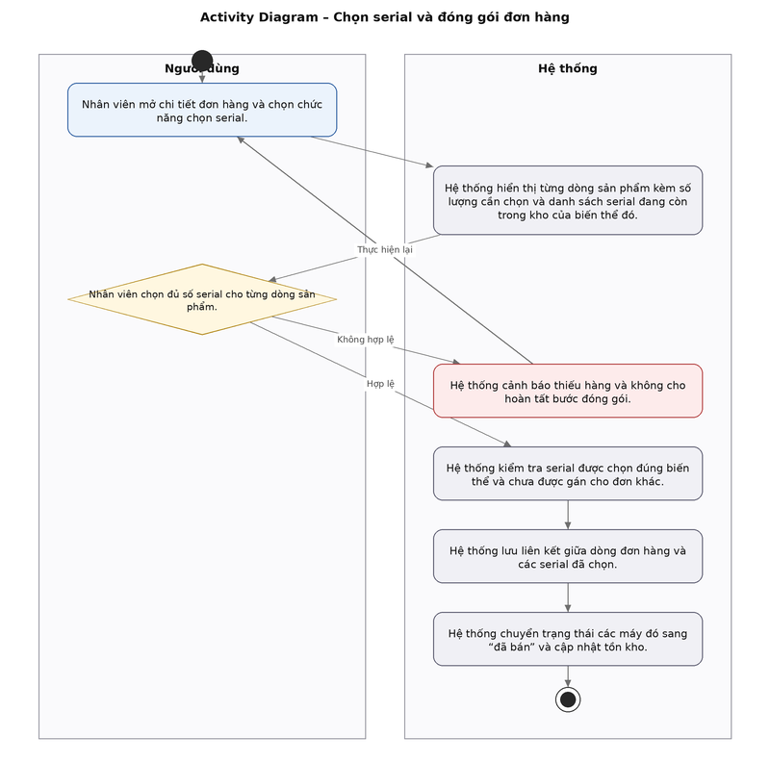
Hình 21: Activity Diagram chọn serial và đóng gói đơn hàng

UC-17. Quản lý thanh toán
Mã Use Case | UC-17
Tên Use Case | Quản lý thanh toán
Độ ưu tiên | Cao
Tác nhân | Nhân viên, Quản lý
Mô tả | Ghi nhận các lần thanh toán của đơn hàng và cập nhật trạng thái thanh toán tương ứng.
Điều kiện trước | Đơn hàng đã tồn tại trong hệ thống.
Luồng chạy chính | 1. Nhân viên mở chi tiết đơn hàng, chọn mục thanh toán.  2. Hệ thống hiển thị số tiền phải thu, số tiền đã thanh toán và số còn lại.  3. Nhân viên tạo bản ghi thanh toán mới: chọn phương thức, nhập số tiền và ghi chú nếu cần.  4. Hệ thống lưu bản ghi và tính lại tổng số tiền đã thanh toán của đơn.  5. Hệ thống cập nhật trạng thái thanh toán: chưa thanh toán, thanh toán một phần hoặc đã thanh toán đủ.
Luồng ngoại lệ | 3a. Số tiền nhập lớn hơn số tiền còn phải thu: hệ thống cảnh báo và yêu cầu xác nhận lại.  3b. Số tiền âm hoặc bằng không: hệ thống từ chối lưu.
Điều kiện sau | Trạng thái thanh toán của đơn hàng phản ánh đúng số tiền đã thu.
Bảng 36: Đặc tả Use Case quản lý thanh toán
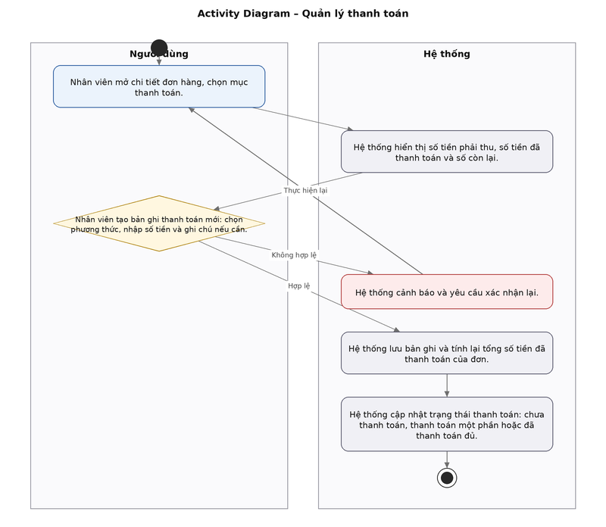
Hình 22: Activity Diagram quản lý thanh toán

2.4.4. Nhóm chức năng quản lý sản phẩm và danh mục
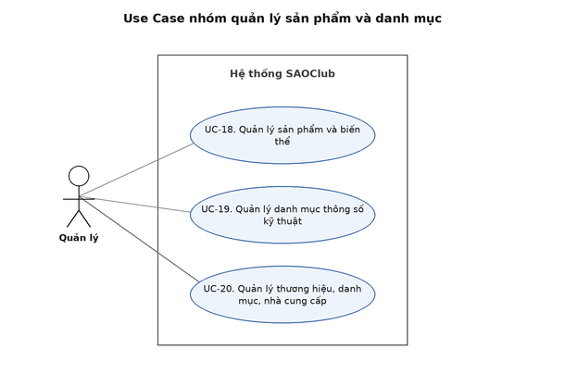
Hình 23: Use Case nhóm quản lý sản phẩm và danh mục

UC-18. Quản lý sản phẩm và biến thể
Mã Use Case | UC-18
Tên Use Case | Quản lý sản phẩm và biến thể
Độ ưu tiên | Cao
Tác nhân | Quản lý
Mô tả | Quản lý thêm mới, chỉnh sửa, ngừng kinh doanh sản phẩm và quản lý các biến thể cấu hình của sản phẩm đó.
Điều kiện trước | Người dùng đã đăng nhập với vai trò quản lý.
Luồng chạy chính | 1. Quản lý mở màn hình quản lý sản phẩm.  2. Hệ thống hiển thị danh sách sản phẩm kèm bộ lọc theo thương hiệu, danh mục và trạng thái.  3. Quản lý chọn “Thêm sản phẩm”, nhập tên, mô tả, thương hiệu, danh mục, nhãn phân loại và tải ảnh đại diện.  4. Quản lý thêm các biến thể cho sản phẩm: mã SKU, giá nhập, giá bán, cấu hình CPU/RAM/ổ cứng/card đồ họa, màu sắc, thời hạn bảo hành, ảnh riêng.  5. Hệ thống kiểm tra tính hợp lệ: mã SKU không trùng, giá bán không thấp bất thường so với giá nhập.  6. Hệ thống lưu sản phẩm cùng các biến thể và khởi tạo bản ghi tồn kho tương ứng.  7. Quản lý có thể chỉnh sửa hoặc chuyển sản phẩm sang trạng thái ngừng kinh doanh.
Luồng ngoại lệ | 5a. Mã SKU đã tồn tại: hệ thống báo lỗi và yêu cầu nhập mã khác.  5b. Giá bán nhỏ hơn ngưỡng hợp lệ so với giá nhập: hệ thống cảnh báo để tránh nhập sai.  7a. Xóa sản phẩm đã phát sinh đơn hàng: hệ thống chỉ đánh dấu xóa mềm, không xóa dữ liệu thật để giữ toàn vẹn lịch sử.
Điều kiện sau | Danh mục sản phẩm và biến thể được cập nhật, sẵn sàng hiển thị trên website bán hàng.
Bảng 37: Đặc tả Use Case quản lý sản phẩm và biến thể
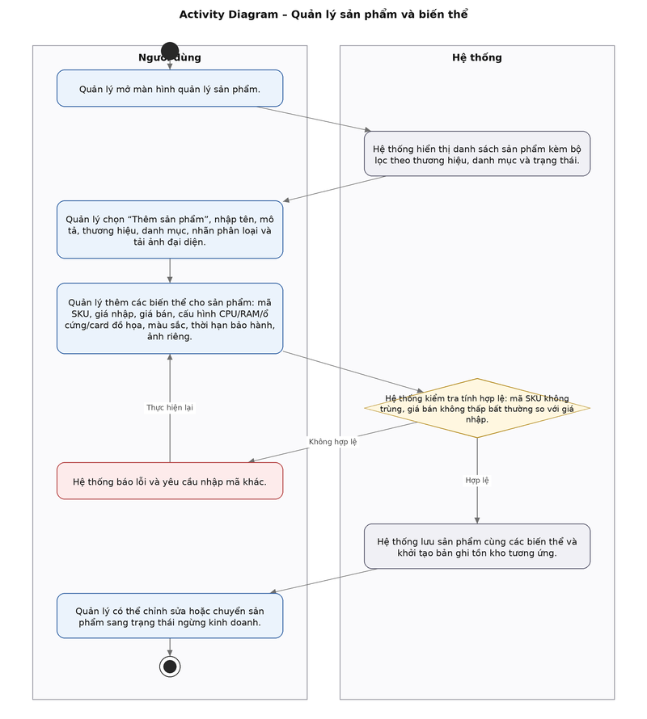
Hình 24: Activity Diagram quản lý sản phẩm và biến thể

UC-19. Quản lý danh mục thông số kỹ thuật
Mã Use Case | UC-19
Tên Use Case | Quản lý danh mục thông số kỹ thuật
Độ ưu tiên | Cao
Tác nhân | Quản lý
Mô tả | Quản lý duy trì các danh mục CPU, RAM, ổ cứng và card đồ họa đã chuẩn hóa để dùng cho bộ lọc và so sánh cấu hình.
Điều kiện trước | Người dùng đã đăng nhập với vai trò quản lý.
Luồng chạy chính | 1. Quản lý mở màn hình quản lý danh mục thông số kỹ thuật.  2. Quản lý chọn nhóm danh mục cần thao tác: CPU, RAM, ổ cứng hoặc card đồ họa.  3. Hệ thống hiển thị danh sách hiện có kèm ô tìm kiếm.  4. Quản lý thêm mới hoặc chỉnh sửa một mục: nhập hãng, tên dòng và các thông số đặc trưng.  5. Hệ thống kiểm tra trùng lặp và lưu dữ liệu.  6. Các biến thể sản phẩm sau đó chỉ được chọn thông số từ danh mục này thay vì nhập tự do.
Luồng ngoại lệ | 5a. Mục đã tồn tại: hệ thống báo trùng và không tạo bản ghi mới.  5b. Xóa mục đang được biến thể sử dụng: hệ thống từ chối xóa và liệt kê các biến thể liên quan.
Điều kiện sau | Danh mục thông số kỹ thuật được chuẩn hóa, bộ lọc cấu hình hoạt động chính xác.
Bảng 38: Đặc tả Use Case quản lý danh mục thông số kỹ thuật
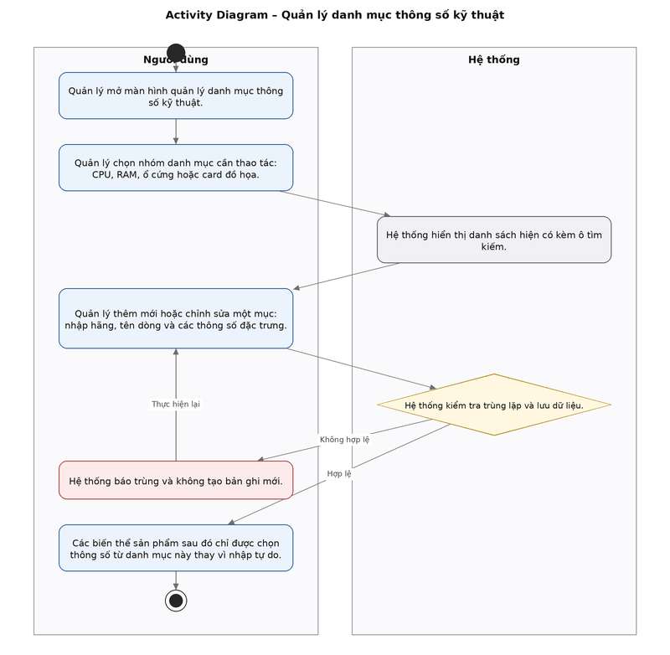
Hình 25: Activity Diagram quản lý danh mục thông số kỹ thuật

UC-20. Quản lý thương hiệu, danh mục và nhà cung cấp
Mã Use Case | UC-20
Tên Use Case | Quản lý thương hiệu, danh mục và nhà cung cấp
Độ ưu tiên | Trung bình
Tác nhân | Quản lý
Mô tả | Quản lý duy trì các danh mục nền phục vụ việc phân nhóm sản phẩm và nhập hàng.
Điều kiện trước | Người dùng đã đăng nhập với vai trò quản lý.
Luồng chạy chính | 1. Quản lý mở màn hình quản lý danh mục nền.  2. Quản lý chọn nhóm cần thao tác: thương hiệu, danh mục ngành hàng, nhãn phân loại hoặc nhà cung cấp.  3. Hệ thống hiển thị danh sách hiện có kèm tìm kiếm và phân trang.  4. Quản lý thêm mới hoặc chỉnh sửa bản ghi và lưu lại.  5. Quản lý có thể chuyển bản ghi sang trạng thái ngừng sử dụng thay vì xóa hẳn.
Luồng ngoại lệ | 4a. Tên bị trùng: hệ thống báo lỗi.  5a. Bản ghi đang được sản phẩm hoặc phiếu nhập sử dụng: hệ thống chỉ cho phép ngừng sử dụng, không cho xóa.
Điều kiện sau | Các danh mục nền được cập nhật và sẵn sàng sử dụng ở các màn hình khác.
Bảng 39: Đặc tả Use Case quản lý thương hiệu, danh mục và nhà cung cấp
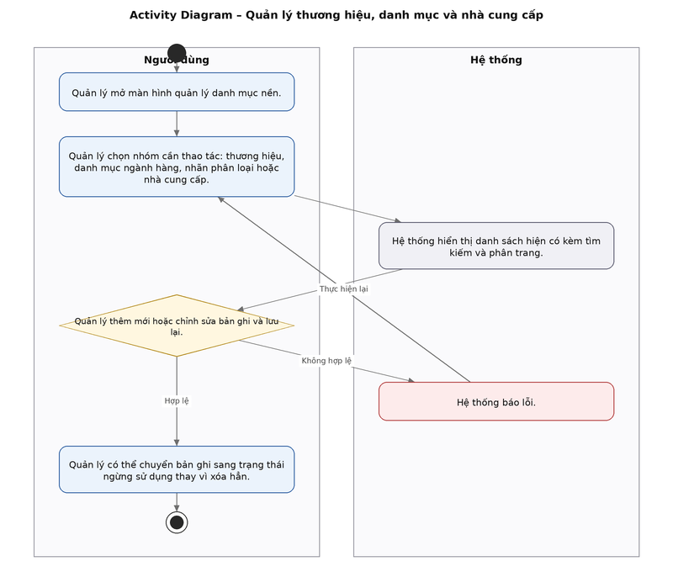
Hình 26: Activity Diagram quản lý thương hiệu, danh mục và nhà cung cấp

2.4.5. Nhóm chức năng quản lý kho
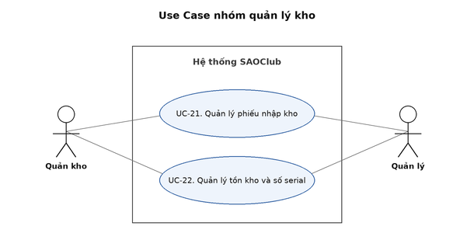
Hình 27: Use Case nhóm quản lý kho

UC-21. Quản lý phiếu nhập kho
Mã Use Case | UC-21
Tên Use Case | Quản lý phiếu nhập kho
Độ ưu tiên | Cao
Tác nhân | Quản kho, Quản lý
Mô tả | Quản kho lập phiếu ghi nhận lô hàng nhập từ nhà cung cấp và cập nhật tồn kho tương ứng.
Điều kiện trước | Người dùng đã đăng nhập với vai trò quản kho hoặc quản lý.
Luồng chạy chính | 1. Quản kho mở màn hình quản lý kho, chọn “Tạo phiếu nhập”.  2. Quản kho chọn nhà cung cấp và nhập ngày nhập, ghi chú.  3. Quản kho thêm từng dòng hàng: chọn biến thể, nhập số lượng và giá nhập.  4. Hệ thống tính tổng tiền của phiếu nhập.  5. Quản kho nhập danh sách số serial cho các máy trong lô hàng.  6. Quản kho xác nhận phiếu nhập.  7. Hệ thống tạo bản ghi cho từng máy theo serial, cộng tồn kho và ghi nhật ký biến động tồn kho.
Luồng ngoại lệ | 5a. Số serial nhập vào bị trùng với serial đã có: hệ thống báo lỗi và chỉ ra serial trùng.  5b. Số lượng serial không khớp với số lượng khai báo: hệ thống cảnh báo trước khi cho xác nhận.  6a. Phiếu đã xác nhận: hệ thống không cho sửa, chỉ cho phép lập phiếu điều chỉnh.
Điều kiện sau | Tồn kho tăng đúng số lượng, mỗi máy được tạo một bản ghi riêng theo serial.
Bảng 40: Đặc tả Use Case quản lý phiếu nhập kho
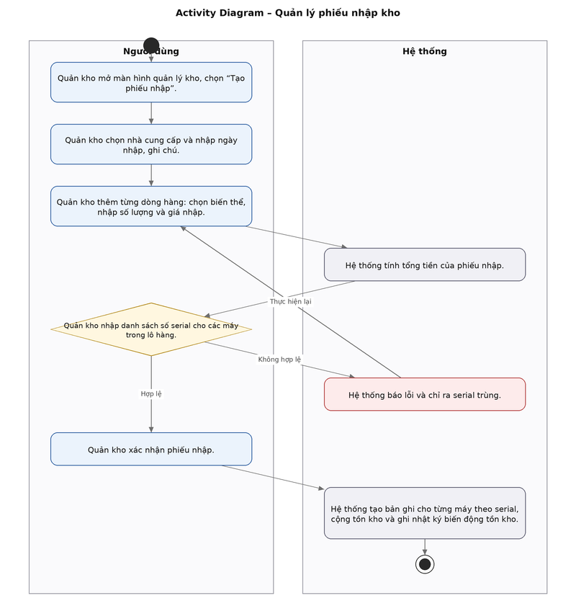
Hình 28: Activity Diagram quản lý phiếu nhập kho

UC-22. Quản lý tồn kho và số serial
Mã Use Case | UC-22
Tên Use Case | Quản lý tồn kho và số serial
Độ ưu tiên | Cao
Tác nhân | Quản kho, Quản lý
Mô tả | Quản kho theo dõi số lượng tồn, tra cứu trạng thái từng máy theo serial, điều chỉnh khi kiểm kê và xem lịch sử biến động.
Điều kiện trước | Người dùng đã đăng nhập với vai trò quản kho hoặc quản lý.
Luồng chạy chính | 1. Quản kho mở màn hình tồn kho.  2. Hệ thống hiển thị danh sách biến thể kèm số lượng tồn, ngưỡng cảnh báo và trạng thái sắp hết hàng.  3. Quản kho mở chi tiết một biến thể để xem danh sách serial và trạng thái của từng máy.  4. Quản kho có thể tìm nhanh một máy theo số serial.  5. Khi kiểm kê phát hiện chênh lệch, quản kho lập điều chỉnh kèm lý do.  6. Hệ thống ghi nhật ký biến động với số lượng trước và sau khi điều chỉnh.  7. Quản kho xem lịch sử tồn kho theo biến thể và theo khoảng thời gian.
Luồng ngoại lệ | 5a. Điều chỉnh làm tồn kho âm: hệ thống từ chối và báo lỗi.  5b. Không nhập lý do điều chỉnh: hệ thống yêu cầu nhập trước khi lưu.
Điều kiện sau | Số liệu tồn kho phản ánh đúng thực tế, mọi thay đổi đều có nhật ký truy vết.
Bảng 41: Đặc tả Use Case quản lý tồn kho và số serial
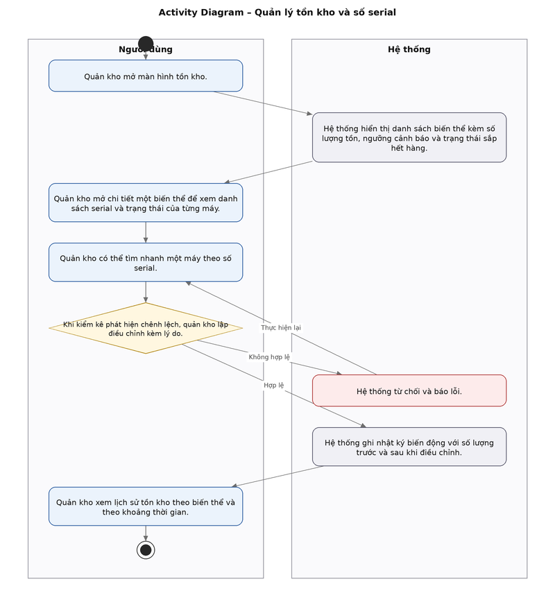
Hình 29: Activity Diagram quản lý tồn kho và số serial

2.4.6. Nhóm chức năng sau bán hàng
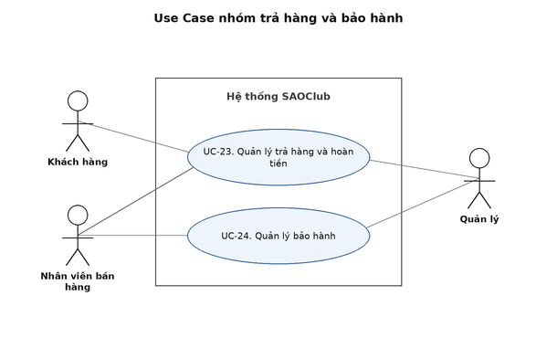
Hình 30: Use Case nhóm trả hàng và bảo hành

UC-23. Quản lý trả hàng và hoàn tiền
Mã Use Case | UC-23
Tên Use Case | Quản lý trả hàng và hoàn tiền
Độ ưu tiên | Cao
Tác nhân | Nhân viên, Quản lý, Khách hàng
Mô tả | Tiếp nhận yêu cầu trả hàng của khách, lập phiếu trả, nhập lại kho và hoàn tiền cho khách.
Điều kiện trước | Đơn hàng đã hoàn tất và còn trong thời hạn được đổi trả.
Luồng chạy chính | 1. Khách hàng gửi yêu cầu trả hàng từ trang đơn hàng của mình, chọn sản phẩm cần trả và nhập lý do; hoặc nhân viên tiếp nhận yêu cầu trực tiếp tại cửa hàng.  2. Nhân viên mở màn hình quản lý trả hàng và xem danh sách yêu cầu.  3. Nhân viên kiểm tra điều kiện: đơn đã hoàn tất, còn trong thời hạn đổi trả, sản phẩm còn nguyên trạng.  4. Nhân viên lập phiếu trả hàng, chọn các dòng sản phẩm và số serial được trả.  5. Hệ thống tính số tiền hoàn tương ứng.  6. Nhân viên xác nhận phiếu trả hàng.  7. Hệ thống nhập lại máy vào kho, cập nhật trạng thái serial, ghi nhật ký tồn kho và cập nhật trạng thái thanh toán của đơn gốc.
Luồng ngoại lệ | 3a. Quá thời hạn đổi trả: hệ thống từ chối và ghi nhận lý do từ chối.  3b. Đơn hàng chưa hoàn tất: hệ thống không cho lập phiếu trả.  6a. Serial được trả không thuộc đơn hàng gốc: hệ thống báo lỗi.
Điều kiện sau | Phiếu trả hàng được lưu, hàng nhập lại kho, khách hàng được hoàn tiền tương ứng.
Bảng 42: Đặc tả Use Case quản lý trả hàng và hoàn tiền
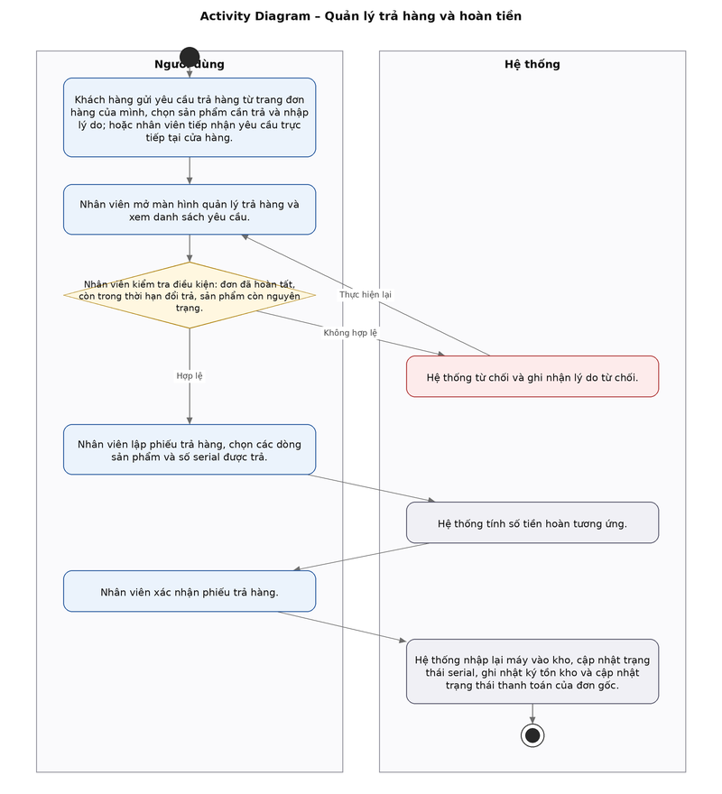
Hình 31: Activity Diagram quản lý trả hàng và hoàn tiền

UC-24. Quản lý bảo hành
Mã Use Case | UC-24
Tên Use Case | Quản lý bảo hành
Độ ưu tiên | Cao
Tác nhân | Nhân viên, Quản lý
Mô tả | Tiếp nhận máy bảo hành theo số serial, theo dõi tình trạng xử lý và trả máy cho khách.
Điều kiện trước | Máy đã được bán và có số serial trong hệ thống.
Luồng chạy chính | 1. Khách hàng mang máy đến cửa hàng, cung cấp số serial hoặc số điện thoại.  2. Nhân viên tra cứu, hệ thống hiển thị thông tin máy: biến thể, đơn hàng gốc, ngày bán, thời hạn bảo hành còn lại.  3. Nhân viên lập phiếu bảo hành: mô tả tình trạng lỗi, ngày tiếp nhận, ghi chú.  4. Hệ thống lưu phiếu ở trạng thái đang tiếp nhận.  5. Nhân viên cập nhật tiến độ xử lý: đang sửa chữa, chờ linh kiện, hoàn thành.  6. Khi trả máy, nhân viên ghi nhận ngày trả và chuyển phiếu sang trạng thái đã hoàn tất.
Luồng ngoại lệ | 2a. Không tìm thấy serial trong hệ thống: hệ thống thông báo máy không do cửa hàng bán ra.  2b. Máy đã hết hạn bảo hành: hệ thống cảnh báo, nhân viên có thể lập phiếu sửa chữa có phí.  3a. Máy đang có một phiếu bảo hành chưa hoàn tất: hệ thống hiển thị phiếu cũ thay vì tạo phiếu mới.
Điều kiện sau | Phiếu bảo hành được lưu và tra cứu được theo số serial hoặc theo khách hàng.
Bảng 43: Đặc tả Use Case quản lý bảo hành
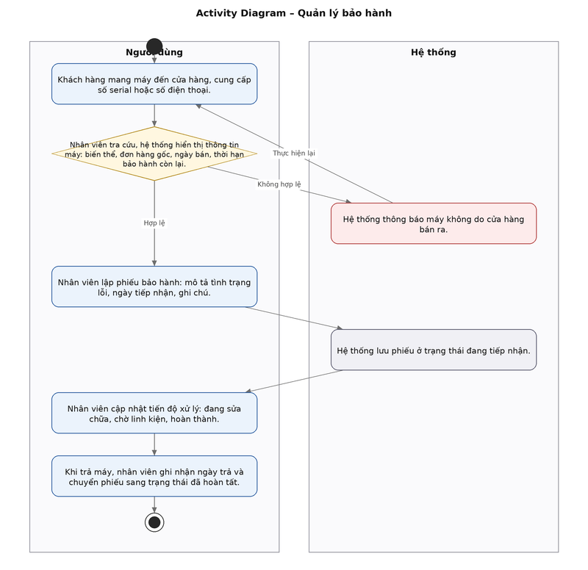
Hình 32: Activity Diagram quản lý bảo hành

2.4.7. Nhóm chức năng khuyến mãi
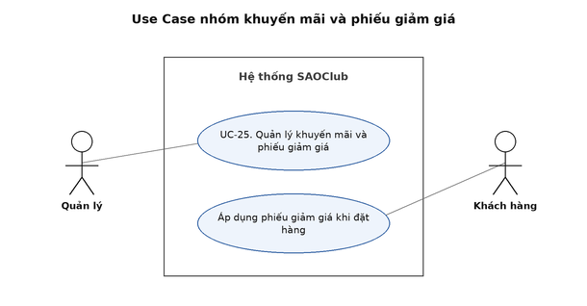
Hình 33: Use Case nhóm khuyến mãi và phiếu giảm giá

UC-25. Quản lý khuyến mãi và phiếu giảm giá
Mã Use Case | UC-25
Tên Use Case | Quản lý khuyến mãi và phiếu giảm giá
Độ ưu tiên | Cao
Tác nhân | Quản lý
Mô tả | Quản lý tạo và điều chỉnh các mã giảm giá áp dụng ở cấp đơn hàng, đồng thời cấp phiếu giảm giá riêng cho khách hàng.
Điều kiện trước | Người dùng đã đăng nhập với vai trò quản lý.
Luồng chạy chính | 1. Quản lý mở màn hình quản lý khuyến mãi.  2. Quản lý tạo chương trình mới: nhập tên, kiểu giảm (theo phần trăm hoặc theo số tiền), giá trị giảm, mức giảm tối đa, giá trị đơn tối thiểu và thời gian hiệu lực.  3. Quản lý đặt giới hạn số lượt sử dụng tối đa của mã giảm giá.  4. Hệ thống kiểm tra tính hợp lệ của khoảng thời gian và giá trị giảm.  5. Hệ thống lưu mã giảm giá; khách hàng nhập được mã này ở màn hình đặt hàng trong thời gian hiệu lực.  6. Quản lý có thể tạm dừng, chỉnh sửa hoặc kết thúc sớm chương trình.
Luồng ngoại lệ | 4a. Ngày bắt đầu sau ngày kết thúc: hệ thống báo lỗi.  4b. Giá trị giảm vượt quá 100% hoặc lớn hơn giá trị đơn hàng tối thiểu: hệ thống báo lỗi.  6a. Chỉnh sửa chương trình đang chạy: hệ thống cảnh báo ảnh hưởng tới các đơn đang đặt.
Điều kiện sau | Mã giảm giá được lưu và áp dụng đúng điều kiện, đúng thời gian hiệu lực.
Bảng 44: Đặc tả Use Case quản lý khuyến mãi và phiếu giảm giá
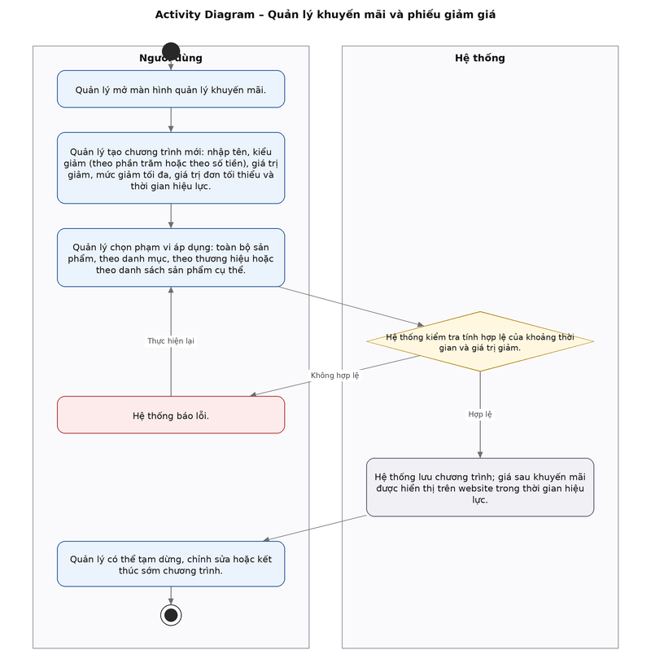
Hình 34: Activity Diagram quản lý khuyến mãi và phiếu giảm giá

2.4.8. Nhóm chức năng quản trị hệ thống
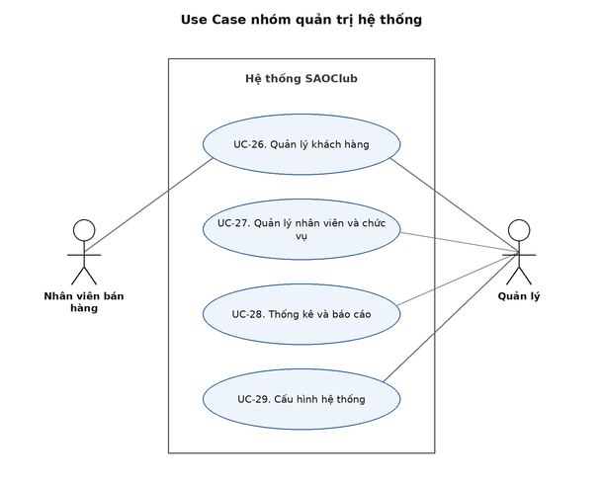
Hình 35: Use Case nhóm quản trị hệ thống

UC-26. Quản lý khách hàng
Mã Use Case | UC-26
Tên Use Case | Quản lý khách hàng
Độ ưu tiên | Trung bình
Tác nhân | Nhân viên, Quản lý
Mô tả | Tra cứu, thêm mới và cập nhật hồ sơ khách hàng; xem lịch sử mua hàng và điểm tích lũy của từng khách.
Điều kiện trước | Người dùng đã đăng nhập với vai trò nhân viên hoặc quản lý.
Luồng chạy chính | 1. Nhân viên mở màn hình quản lý khách hàng.  2. Hệ thống hiển thị danh sách khách hàng kèm ô tìm kiếm theo tên, số điện thoại, email.  3. Nhân viên thêm khách hàng mới hoặc chỉnh sửa thông tin khách đã có.  4. Nhân viên mở trang chi tiết khách hàng để xem tổng chi tiêu, số đơn đã mua, lịch sử đơn hàng, điểm tích lũy và danh sách voucher.  5. Quản lý có thể tặng thêm điểm hoặc cấp phiếu giảm giá riêng cho khách hàng.
Luồng ngoại lệ | 3a. Số điện thoại hoặc email đã tồn tại: hệ thống báo trùng.  5a. Người dùng là nhân viên (không phải quản lý): hệ thống ẩn chức năng tặng điểm và cấp voucher.
Điều kiện sau | Hồ sơ khách hàng được cập nhật, phục vụ chăm sóc khách hàng và bảo hành.
Bảng 45: Đặc tả Use Case quản lý khách hàng
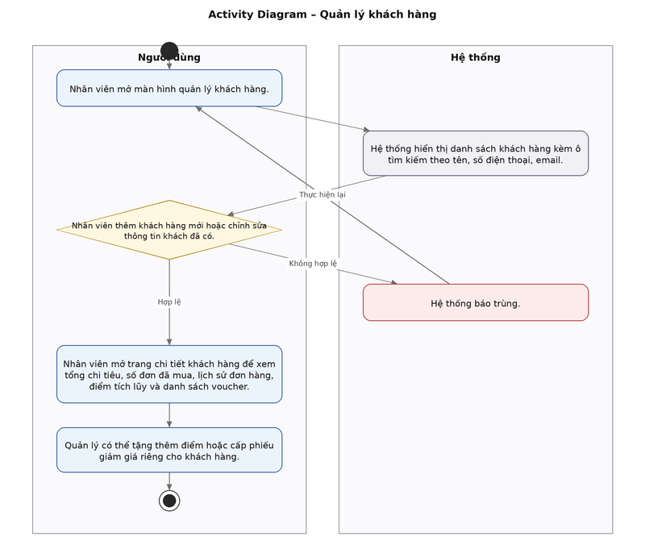
Hình 36: Activity Diagram quản lý khách hàng

UC-27. Quản lý nhân viên và chức vụ
Mã Use Case | UC-27
Tên Use Case | Quản lý nhân viên và chức vụ
Độ ưu tiên | Trung bình
Tác nhân | Quản lý
Mô tả | Quản lý tạo tài khoản cho nhân viên, phân chức vụ và quản lý trạng thái làm việc.
Điều kiện trước | Người dùng đã đăng nhập với vai trò quản lý.
Luồng chạy chính | 1. Quản lý mở màn hình quản lý nhân viên.  2. Hệ thống hiển thị danh sách nhân viên kèm chức vụ và trạng thái.  3. Quản lý thêm nhân viên mới: nhập họ tên, số điện thoại, email, chọn chức vụ và tạo tài khoản đăng nhập.  4. Hệ thống mã hóa mật khẩu khởi tạo và lưu tài khoản với vai trò tương ứng chức vụ.  5. Quản lý có thể chỉnh sửa thông tin, đổi chức vụ hoặc chuyển nhân viên sang trạng thái đã nghỉ việc.  6. Khi nhân viên chuyển sang trạng thái nghỉ việc, hệ thống chặn đăng nhập của tài khoản đó.
Luồng ngoại lệ | 3a. Tên đăng nhập đã tồn tại: hệ thống báo lỗi.  5a. Xóa nhân viên đã xử lý đơn hàng: hệ thống chỉ cho phép chuyển trạng thái nghỉ việc để giữ lịch sử đơn hàng.
Điều kiện sau | Danh sách nhân viên và quyền truy cập được cập nhật.
Bảng 46: Đặc tả Use Case quản lý nhân viên và chức vụ
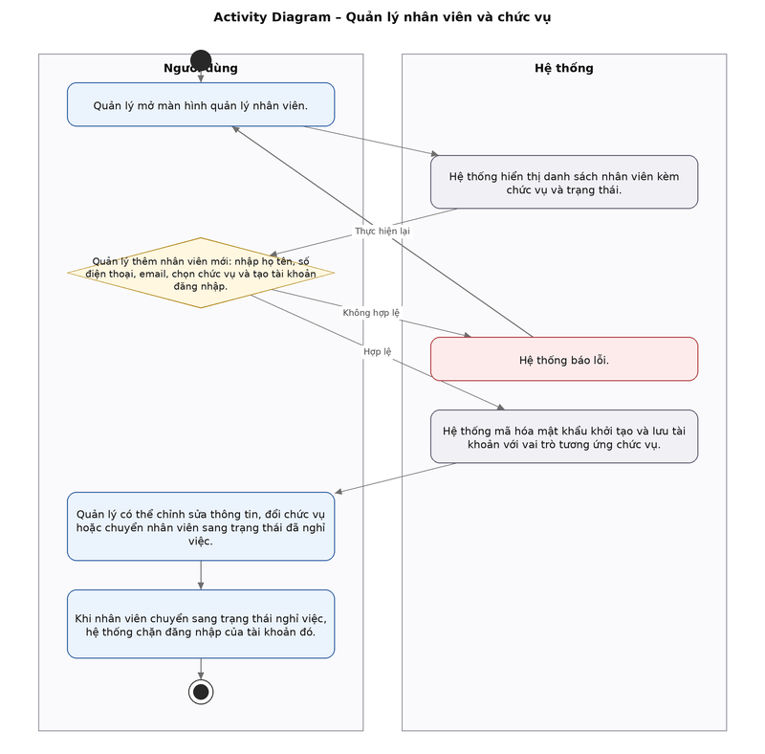
Hình 37: Activity Diagram quản lý nhân viên và chức vụ

UC-28. Thống kê và báo cáo
Mã Use Case | UC-28
Tên Use Case | Thống kê và báo cáo
Độ ưu tiên | Cao
Tác nhân | Quản lý
Mô tả | Quản lý theo dõi các chỉ số kinh doanh qua bảng số liệu và biểu đồ để ra quyết định nhập hàng, khuyến mãi.
Điều kiện trước | Người dùng đã đăng nhập với vai trò quản lý; hệ thống đã có dữ liệu bán hàng.
Luồng chạy chính | 1. Quản lý mở trang tổng quan của khu vực quản trị.  2. Hệ thống hiển thị các chỉ số chính: doanh thu, số đơn hàng, số sản phẩm đã bán, số khách hàng mới.  3. Quản lý chọn khoảng thời gian cần xem: hôm nay, tuần này, tháng này, năm nay hoặc khoảng tùy chọn.  4. Hệ thống truy vấn và vẽ biểu đồ doanh thu theo ngày, biểu đồ cơ cấu trạng thái đơn hàng.  5. Quản lý xem danh sách sản phẩm bán chạy, sản phẩm bán chậm và khách hàng nổi bật.  6. Quản lý xuất báo cáo ra tệp bảng tính khi cần.
Luồng ngoại lệ | 3a. Khoảng thời gian không hợp lệ (ngày bắt đầu sau ngày kết thúc): hệ thống báo lỗi.  4a. Không có dữ liệu trong khoảng đã chọn: hệ thống hiển thị trạng thái trống thay vì biểu đồ rỗng.
Điều kiện sau | Quản lý nắm được tình hình kinh doanh trong khoảng thời gian quan tâm.
Bảng 47: Đặc tả Use Case thống kê và báo cáo
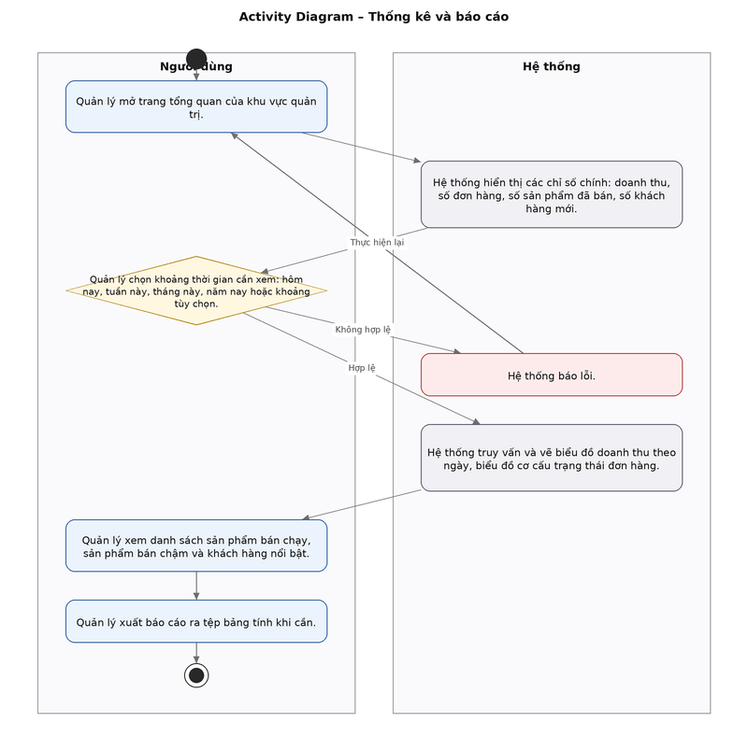
Hình 38: Activity Diagram thống kê và báo cáo

UC-29. Cấu hình hệ thống
Mã Use Case | UC-29
Tên Use Case | Cấu hình hệ thống
Độ ưu tiên | Trung bình
Tác nhân | Quản lý
Mô tả | Quản lý điều chỉnh các tham số vận hành của hệ thống mà không cần sửa mã nguồn.
Điều kiện trước | Người dùng đã đăng nhập với vai trò quản lý.
Luồng chạy chính | 1. Quản lý mở trang cài đặt.  2. Hệ thống hiển thị các nhóm cấu hình: thông tin cửa hàng, phí vận chuyển, quy tắc tích điểm, thời hạn đổi trả, cấu hình vòng quay.  3. Quản lý chỉnh sửa giá trị cần thay đổi.  4. Hệ thống kiểm tra tính hợp lệ của giá trị nhập.  5. Hệ thống lưu cấu hình; các màn hình liên quan sử dụng ngay giá trị mới.
Luồng ngoại lệ | 4a. Giá trị nhập sai kiểu dữ liệu hoặc nằm ngoài khoảng cho phép: hệ thống báo lỗi và giữ nguyên giá trị cũ.  5a. Người dùng không phải quản lý gọi trực tiếp API cấu hình: máy chủ từ chối với lỗi không đủ quyền.
Điều kiện sau | Tham số hệ thống được cập nhật và áp dụng ngay.
Bảng 48: Đặc tả Use Case cấu hình hệ thống
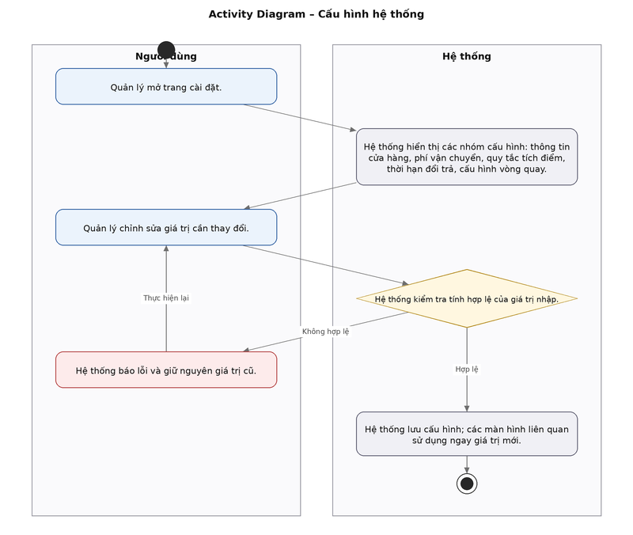
Hình 39: Activity Diagram cấu hình hệ thống

3. Quan hệ thực thể

3.1. Danh sách thực thể
Cơ sở dữ liệu của hệ thống gồm 42 bảng, được chia thành các nhóm nghiệp vụ: danh mục nền, người dùng, sản phẩm, kho, bán hàng, sau bán hàng và chăm sóc khách hàng.
STT | Tên thực thể | Mô tả
1 | thuong_hieu | Lưu danh sách thương hiệu máy tính (Dell, HP, Asus, Apple…) để phân nhóm và lọc sản phẩm.
2 | danh_muc | Lưu danh mục ngành hàng (laptop, PC, linh kiện, phụ kiện…), có hỗ trợ danh mục cha – con.
3 | phan_loai | Lưu các nhãn phân loại theo nhu cầu sử dụng (gaming, đồ họa, văn phòng, sinh viên) dùng cho bộ lọc.
4 | nha_cung_cap | Lưu thông tin nhà cung cấp hàng hóa: tên, địa chỉ, số điện thoại, email liên hệ.
5 | khach_hang | Lưu hồ sơ khách hàng: họ tên, số điện thoại, email, điểm tích lũy, hạng thành viên.
6 | chuc_vu | Lưu các chức vụ trong cửa hàng (quản lý, nhân viên bán hàng, quản kho) gắn với quyền hạn tương ứng.
7 | nhan_vien | Lưu hồ sơ nhân viên và chức vụ đảm nhiệm.
8 | tai_khoan | Lưu thông tin đăng nhập (tên đăng nhập, mật khẩu đã mã hóa, vai trò) của cả nhân viên và khách hàng.
9 | san_pham | Bảng chính chứa thông tin sản phẩm gốc: tên, mô tả, thương hiệu, danh mục, hình ảnh đại diện.
10 | san_pham_phan_loai | Bảng trung gian nối sản phẩm với các nhãn phân loại theo nhu cầu sử dụng (quan hệ nhiều – nhiều).
11 | dm_cpu | Danh mục CPU đã chuẩn hóa: hãng, dòng, số nhân, số luồng, xung nhịp — dùng cho bộ lọc cấu hình.
12 | dm_ram | Danh mục RAM đã chuẩn hóa: dung lượng, loại (DDR4/DDR5), bus.
13 | dm_o_cung | Danh mục ổ cứng đã chuẩn hóa: dung lượng, loại (SSD/HDD), chuẩn kết nối.
14 | dm_gpu | Danh mục card đồ họa đã chuẩn hóa: hãng, dòng, dung lượng bộ nhớ.
15 | bien_the_san_pham | Lưu từng biến thể cấu hình của một sản phẩm: mã SKU, giá nhập, giá bán, cấu hình linh kiện, màu sắc, thời hạn bảo hành.
16 | ton_kho | Lưu số lượng tồn hiện tại của từng biến thể và ngưỡng cảnh báo hết hàng.
17 | chi_tiet_san_pham | Lưu từng đơn vị máy vật lý có số serial riêng, gắn với một biến thể và một trạng thái (trong kho, đã bán, lỗi…).
18 | chi_tiet_cpu | Lưu thông số CPU chi tiết gắn với từng đơn vị máy (khi máy được nâng cấp so với cấu hình gốc).
19 | chi_tiet_ram | Lưu thông số RAM chi tiết gắn với từng đơn vị máy.
20 | chi_tiet_gpu | Lưu thông số card đồ họa chi tiết gắn với từng đơn vị máy.
21 | chi_tiet_o_cung | Lưu thông số ổ cứng chi tiết gắn với từng đơn vị máy.
22 | khuyen_mai | Lưu chương trình khuyến mãi: tên, kiểu giảm (theo phần trăm hoặc số tiền), giá trị, thời gian hiệu lực, điều kiện áp dụng.
23 | dia_chi_giao_hang | Lưu sổ địa chỉ giao hàng của khách hàng, có đánh dấu địa chỉ mặc định.
24 | phieu_nhap_kho | Lưu phiếu nhập hàng từ nhà cung cấp: mã phiếu, ngày nhập, tổng tiền, người lập phiếu.
25 | chi_tiet_phieu_nhap | Lưu chi tiết từng dòng hàng trong phiếu nhập: biến thể, số lượng, giá nhập.
26 | don_hang | Lưu đơn hàng: khách hàng, nhân viên xử lý, địa chỉ giao, tổng tiền, giảm giá, phí vận chuyển, trạng thái đơn và trạng thái thanh toán.
27 | chi_tiet_don_hang | Lưu từng dòng sản phẩm trong đơn hàng: biến thể, số lượng, đơn giá tại thời điểm bán.
28 | chi_tiet_don_hang_serial | Bảng nối giữa dòng đơn hàng và số serial cụ thể đã giao cho khách — nền tảng cho bảo hành và đổi trả.
29 | lich_su_ton_kho | Ghi nhật ký mọi biến động tồn kho: nhập, bán, trả, điều chỉnh; lưu số lượng trước và sau mỗi lần thay đổi.
30 | thanh_toan | Lưu các lần thanh toán của đơn hàng: phương thức, số tiền, thời điểm, trạng thái.
31 | phieu_tra_hang | Lưu phiếu trả hàng: đơn hàng gốc, lý do trả, tổng tiền hoàn, trạng thái xử lý.
32 | chi_tiet_tra_hang | Lưu chi tiết từng sản phẩm được trả trong một phiếu trả hàng.
33 | phieu_bao_hanh | Lưu phiếu bảo hành gắn với số serial: ngày tiếp nhận, mô tả lỗi, tình trạng xử lý, ngày trả máy.
34 | san_pham_yeu_thich | Lưu danh sách sản phẩm mà khách hàng đã đánh dấu yêu thích.
35 | danh_gia | Lưu đánh giá và bình luận của khách hàng về sản phẩm đã mua, kèm số sao.
36 | cai_dat_he_thong | Lưu các tham số cấu hình của hệ thống: thông tin cửa hàng, phí vận chuyển, quy tắc tích điểm…
37 | lich_su_don_hang | Ghi nhật ký thay đổi trạng thái của đơn hàng, phục vụ tra cứu và đối soát.
38 | dm_doi_thuong | Danh mục phần thưởng có thể đổi bằng điểm tích lũy hoặc trúng từ vòng quay may mắn.
39 | phieu_giam_gia_ca_nhan | Lưu phiếu giảm giá cấp riêng cho từng khách hàng: mã, giá trị, hạn dùng, trạng thái đã dùng hay chưa.
40 | lich_su_tang_diem | Ghi nhật ký cộng và trừ điểm tích lũy của khách hàng kèm lý do.
41 | cau_hinh_vong_quay | Lưu cấu hình vòng quay may mắn: số lượt được quay, điều kiện tham gia.
42 | lich_su_quay | Ghi nhật ký từng lượt quay của khách hàng và phần thưởng nhận được.
Bảng 49: Danh sách thực thể trong cơ sở dữ liệu

3.2. Các mối quan hệ chính

a) Sản phẩm – Biến thể sản phẩm – Đơn vị máy theo serial
Đây là quan hệ cốt lõi của hệ thống và cũng là điểm khác biệt lớn nhất so với các website bán hàng thông thường. Một sản phẩm gốc (ví dụ dòng máy Dell Inspiron 15) có nhiều biến thể cấu hình khác nhau về CPU, RAM, ổ cứng, card đồ họa và màu sắc. Mỗi biến thể lại tương ứng với nhiều chiếc máy vật lý đang nằm trong kho, mỗi chiếc có một số serial riêng.
- Một sản phẩm có nhiều biến thể; một biến thể chỉ thuộc về một sản phẩm (quan hệ 1 – N).
- Một biến thể có nhiều đơn vị máy theo serial; mỗi đơn vị máy chỉ thuộc về một biến thể (quan hệ 1 – N).
- Bảng tồn kho lưu số lượng tổng hợp của từng biến thể, được đồng bộ với số máy đang ở trạng thái còn trong kho.
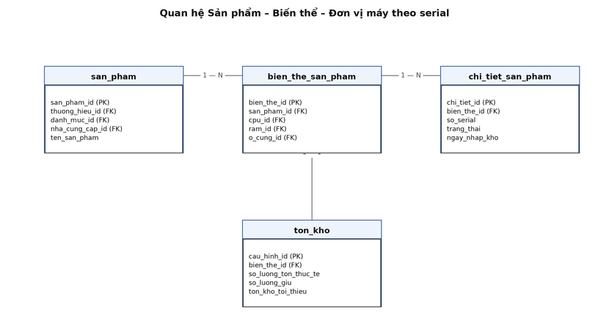
Hình 40: Mối quan hệ Sản phẩm – Biến thể – Serial

b) Biến thể sản phẩm – Danh mục thông số kỹ thuật
Thay vì nhập thông số kỹ thuật dưới dạng văn bản tự do, mỗi biến thể tham chiếu tới các bản ghi trong bốn danh mục đã chuẩn hóa: CPU, RAM, ổ cứng và card đồ họa. Nhờ vậy bộ lọc và tính năng so sánh cấu hình của khách hàng hoạt động chính xác, không bị lệch do cách gõ khác nhau.
- Một bản ghi CPU có thể được nhiều biến thể sử dụng; một biến thể chỉ tham chiếu tới một CPU (quan hệ 1 – N).
- Quan hệ tương tự áp dụng cho RAM, ổ cứng và card đồ họa.
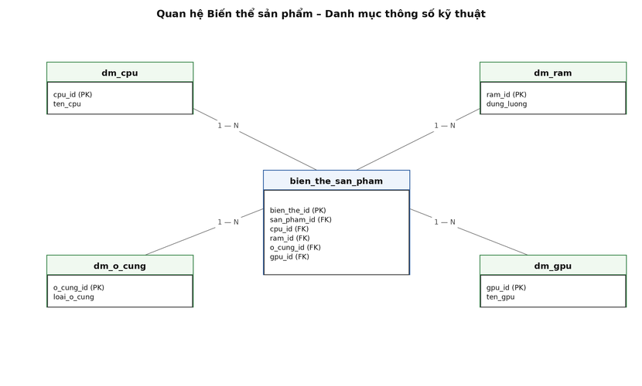
Hình 41: Mối quan hệ Biến thể sản phẩm – Danh mục thông số kỹ thuật

c) Khách hàng – Đơn hàng – Chi tiết đơn hàng
Một khách hàng có thể tạo nhiều đơn hàng, nhưng mỗi đơn hàng chỉ thuộc về một khách hàng. Mỗi đơn hàng gồm nhiều dòng chi tiết, mỗi dòng ứng với một biến thể sản phẩm kèm số lượng và đơn giá tại thời điểm bán. Đơn giá được lưu lại trong dòng chi tiết chứ không tham chiếu tới giá hiện tại của biến thể, để giá trị đơn hàng cũ không bị thay đổi khi cửa hàng điều chỉnh giá bán.
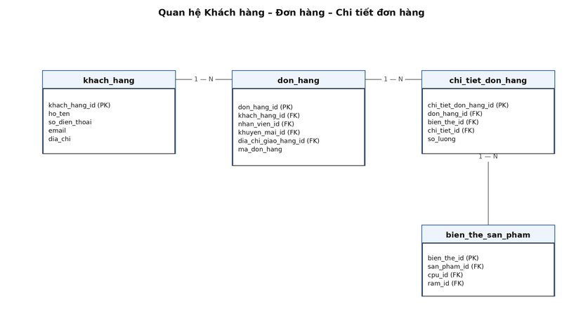
Hình 42: Mối quan hệ Khách hàng – Đơn hàng – Chi tiết đơn hàng

d) Chi tiết đơn hàng – Serial đã giao
Bảng trung gian giữa dòng chi tiết đơn hàng và đơn vị máy theo serial cho phép hệ thống trả lời chính xác câu hỏi “chiếc máy có số serial này đã được bán cho ai, ngày nào, trong đơn hàng nào”. Đây là cơ sở để xử lý bảo hành và đổi trả một cách chính xác.
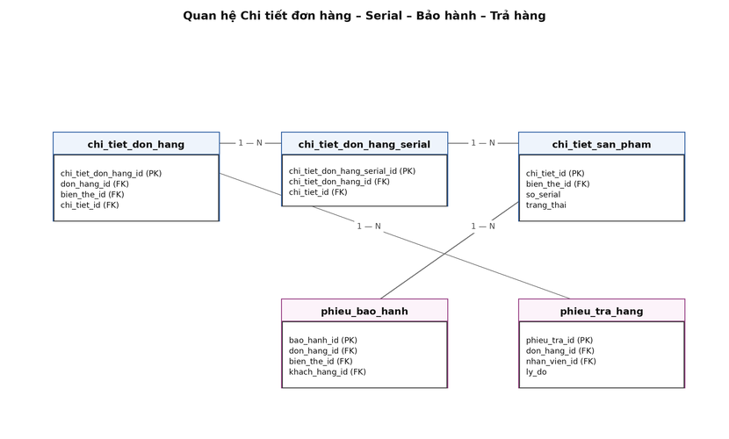
Hình 43: Mối quan hệ Chi tiết đơn hàng – Serial – Bảo hành – Trả hàng

e) Nhân viên – Đơn hàng và Nhân viên – Phiếu nhập kho
Mỗi đơn hàng ghi nhận nhân viên đã xử lý (nếu có), mỗi phiếu nhập kho ghi nhận người lập phiếu. Nhờ đó cửa hàng biết được ai đã thực hiện nghiệp vụ nào, phục vụ việc đối soát và đánh giá hiệu quả làm việc. Nhân viên đã nghỉ việc chỉ được chuyển trạng thái chứ không bị xóa, để lịch sử đơn hàng vẫn nguyên vẹn.
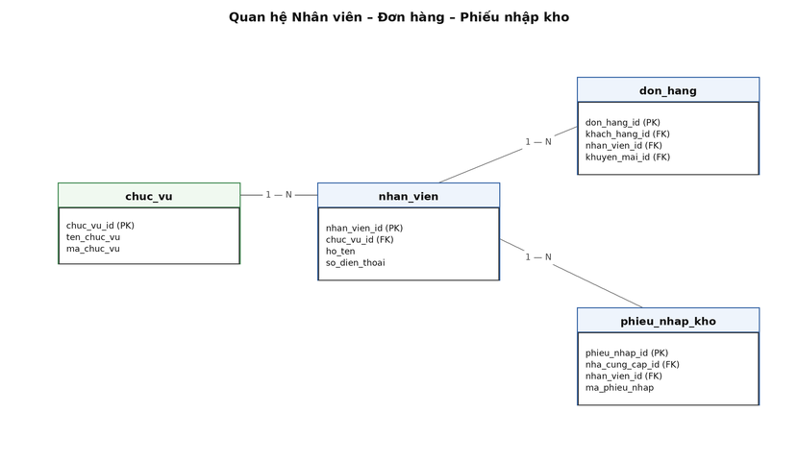
Hình 44: Mối quan hệ Nhân viên – Đơn hàng – Phiếu nhập kho

f) Đơn hàng – Thanh toán – Trả hàng
Một đơn hàng có thể có nhiều lần thanh toán (ví dụ khách đặt cọc trước rồi thanh toán phần còn lại khi nhận hàng), vì vậy quan hệ giữa đơn hàng và thanh toán là 1 – N. Tương tự, một đơn hàng có thể phát sinh nhiều phiếu trả hàng nếu khách trả từng phần. Trạng thái thanh toán của đơn được tính lại sau mỗi lần thanh toán hoặc hoàn tiền.
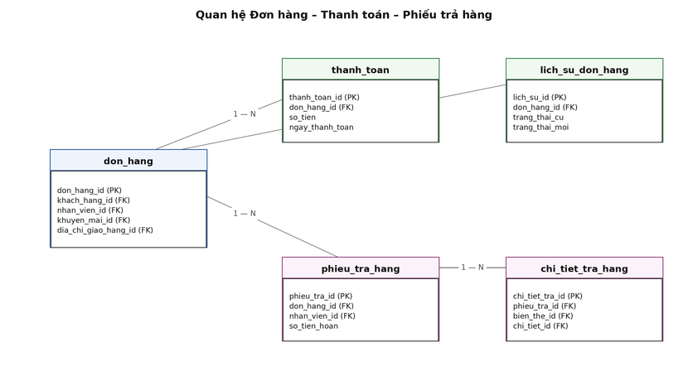
Hình 45: Mối quan hệ Đơn hàng – Thanh toán – Phiếu trả hàng

g) Khuyến mãi – Đơn hàng và Phiếu giảm giá cá nhân – Khách hàng
Hệ thống tách bạch hai cơ chế giảm giá. Thứ nhất là bảng khuyến mãi, hoạt động như mã giảm giá áp dụng ở cấp đơn hàng: mỗi mã có kiểu giảm theo phần trăm hoặc theo số tiền, mức giảm tối đa, giá trị đơn tối thiểu, thời gian hiệu lực và giới hạn số lượt sử dụng. Mỗi đơn hàng chỉ áp dụng được một mã, nhưng một mã có thể dùng cho nhiều đơn hàng khác nhau (quan hệ 1 – N). Thứ hai là phiếu giảm giá cá nhân, được cấp riêng cho từng khách hàng qua đổi điểm hoặc vòng quay may mắn, chỉ khách hàng đó mới dùng được. Việc giảm giá theo từng sản phẩm không nằm ở bảng khuyến mãi mà thể hiện trực tiếp qua giá bán của biến thể sản phẩm.
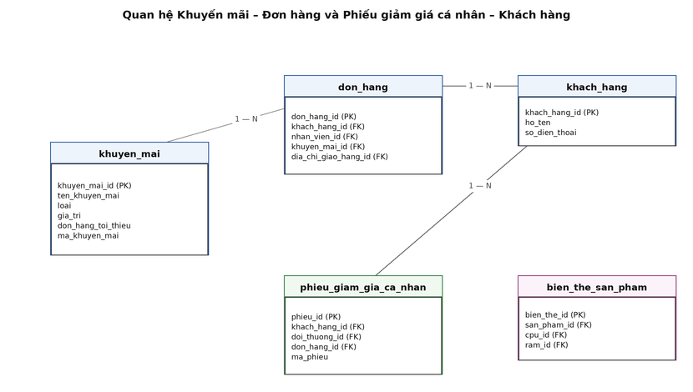
Hình 46: Mối quan hệ Khuyến mãi – Đơn hàng và Phiếu giảm giá cá nhân – Khách hàng

h) Tài khoản – Nhân viên và Tài khoản – Khách hàng
Tài khoản là điểm vào duy nhất của hệ thống, xác định danh tính và quyền truy cập của người dùng. Mỗi nhân viên có một tài khoản gắn với chức vụ, mỗi khách hàng đã đăng ký cũng có một tài khoản riêng. Việc tách bảng tài khoản khỏi bảng nhân viên và khách hàng giúp thống nhất cơ chế đăng nhập, mã hóa mật khẩu và phân quyền cho cả hai nhóm người dùng.
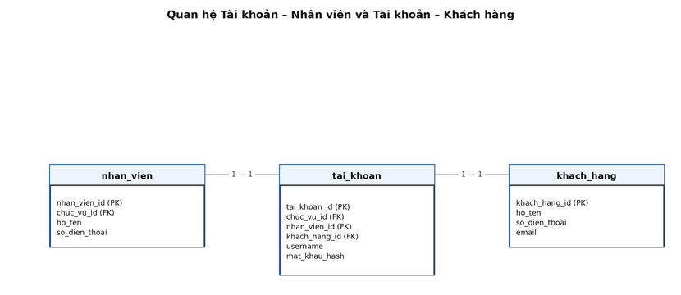
Hình 47: Mối quan hệ Tài khoản – Nhân viên và Tài khoản – Khách hàng

i) Khách hàng – Điểm tích lũy – Phiếu giảm giá cá nhân
Mỗi khách hàng có một số điểm tích lũy, được cộng sau mỗi đơn hàng hoàn tất và trừ khi đổi thưởng. Toàn bộ biến động điểm được ghi vào bảng lịch sử tăng điểm kèm lý do, giúp đối chiếu khi khách thắc mắc. Phiếu giảm giá cá nhân sinh ra từ việc đổi điểm hoặc từ vòng quay may mắn, chỉ dùng được bởi đúng khách hàng đó.
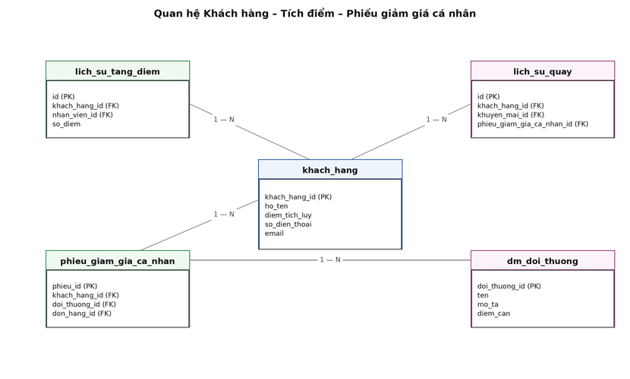
Hình 48: Mối quan hệ Khách hàng – Tích điểm – Phiếu giảm giá cá nhân

PHẦN 3: THIẾT KẾ

1. Danh sách bảng
Cơ sở dữ liệu được thiết kế trên hệ quản trị Microsoft SQL Server, sử dụng bảng mã Vietnamese_CI_AS để hỗ trợ tìm kiếm tiếng Việt không phân biệt hoa thường. Toàn bộ hệ thống gồm 42 bảng.
STT | Tên bảng | Mô tả
1 | thuong_hieu | Lưu danh sách thương hiệu máy tính (Dell, HP, Asus, Apple…) để phân nhóm và lọc sản phẩm.
2 | danh_muc | Lưu danh mục ngành hàng (laptop, PC, linh kiện, phụ kiện…), có hỗ trợ danh mục cha – con.
3 | phan_loai | Lưu các nhãn phân loại theo nhu cầu sử dụng (gaming, đồ họa, văn phòng, sinh viên) dùng cho bộ lọc.
4 | nha_cung_cap | Lưu thông tin nhà cung cấp hàng hóa: tên, địa chỉ, số điện thoại, email liên hệ.
5 | khach_hang | Lưu hồ sơ khách hàng: họ tên, số điện thoại, email, điểm tích lũy, hạng thành viên.
6 | chuc_vu | Lưu các chức vụ trong cửa hàng (quản lý, nhân viên bán hàng, quản kho) gắn với quyền hạn tương ứng.
7 | nhan_vien | Lưu hồ sơ nhân viên và chức vụ đảm nhiệm.
8 | tai_khoan | Lưu thông tin đăng nhập (tên đăng nhập, mật khẩu đã mã hóa, vai trò) của cả nhân viên và khách hàng.
9 | san_pham | Bảng chính chứa thông tin sản phẩm gốc: tên, mô tả, thương hiệu, danh mục, hình ảnh đại diện.
10 | san_pham_phan_loai | Bảng trung gian nối sản phẩm với các nhãn phân loại theo nhu cầu sử dụng (quan hệ nhiều – nhiều).
11 | dm_cpu | Danh mục CPU đã chuẩn hóa: hãng, dòng, số nhân, số luồng, xung nhịp — dùng cho bộ lọc cấu hình.
12 | dm_ram | Danh mục RAM đã chuẩn hóa: dung lượng, loại (DDR4/DDR5), bus.
13 | dm_o_cung | Danh mục ổ cứng đã chuẩn hóa: dung lượng, loại (SSD/HDD), chuẩn kết nối.
14 | dm_gpu | Danh mục card đồ họa đã chuẩn hóa: hãng, dòng, dung lượng bộ nhớ.
15 | bien_the_san_pham | Lưu từng biến thể cấu hình của một sản phẩm: mã SKU, giá nhập, giá bán, cấu hình linh kiện, màu sắc, thời hạn bảo hành.
16 | ton_kho | Lưu số lượng tồn hiện tại của từng biến thể và ngưỡng cảnh báo hết hàng.
17 | chi_tiet_san_pham | Lưu từng đơn vị máy vật lý có số serial riêng, gắn với một biến thể và một trạng thái (trong kho, đã bán, lỗi…).
18 | chi_tiet_cpu | Lưu thông số CPU chi tiết gắn với từng đơn vị máy (khi máy được nâng cấp so với cấu hình gốc).
19 | chi_tiet_ram | Lưu thông số RAM chi tiết gắn với từng đơn vị máy.
20 | chi_tiet_gpu | Lưu thông số card đồ họa chi tiết gắn với từng đơn vị máy.
21 | chi_tiet_o_cung | Lưu thông số ổ cứng chi tiết gắn với từng đơn vị máy.
22 | khuyen_mai | Lưu chương trình khuyến mãi: tên, kiểu giảm (theo phần trăm hoặc số tiền), giá trị, thời gian hiệu lực, điều kiện áp dụng.
23 | dia_chi_giao_hang | Lưu sổ địa chỉ giao hàng của khách hàng, có đánh dấu địa chỉ mặc định.
24 | phieu_nhap_kho | Lưu phiếu nhập hàng từ nhà cung cấp: mã phiếu, ngày nhập, tổng tiền, người lập phiếu.
25 | chi_tiet_phieu_nhap | Lưu chi tiết từng dòng hàng trong phiếu nhập: biến thể, số lượng, giá nhập.
26 | don_hang | Lưu đơn hàng: khách hàng, nhân viên xử lý, địa chỉ giao, tổng tiền, giảm giá, phí vận chuyển, trạng thái đơn và trạng thái thanh toán.
27 | chi_tiet_don_hang | Lưu từng dòng sản phẩm trong đơn hàng: biến thể, số lượng, đơn giá tại thời điểm bán.
28 | chi_tiet_don_hang_serial | Bảng nối giữa dòng đơn hàng và số serial cụ thể đã giao cho khách — nền tảng cho bảo hành và đổi trả.
29 | lich_su_ton_kho | Ghi nhật ký mọi biến động tồn kho: nhập, bán, trả, điều chỉnh; lưu số lượng trước và sau mỗi lần thay đổi.
30 | thanh_toan | Lưu các lần thanh toán của đơn hàng: phương thức, số tiền, thời điểm, trạng thái.
31 | phieu_tra_hang | Lưu phiếu trả hàng: đơn hàng gốc, lý do trả, tổng tiền hoàn, trạng thái xử lý.
32 | chi_tiet_tra_hang | Lưu chi tiết từng sản phẩm được trả trong một phiếu trả hàng.
33 | phieu_bao_hanh | Lưu phiếu bảo hành gắn với số serial: ngày tiếp nhận, mô tả lỗi, tình trạng xử lý, ngày trả máy.
34 | san_pham_yeu_thich | Lưu danh sách sản phẩm mà khách hàng đã đánh dấu yêu thích.
35 | danh_gia | Lưu đánh giá và bình luận của khách hàng về sản phẩm đã mua, kèm số sao.
36 | cai_dat_he_thong | Lưu các tham số cấu hình của hệ thống: thông tin cửa hàng, phí vận chuyển, quy tắc tích điểm…
37 | lich_su_don_hang | Ghi nhật ký thay đổi trạng thái của đơn hàng, phục vụ tra cứu và đối soát.
38 | dm_doi_thuong | Danh mục phần thưởng có thể đổi bằng điểm tích lũy hoặc trúng từ vòng quay may mắn.
39 | phieu_giam_gia_ca_nhan | Lưu phiếu giảm giá cấp riêng cho từng khách hàng: mã, giá trị, hạn dùng, trạng thái đã dùng hay chưa.
40 | lich_su_tang_diem | Ghi nhật ký cộng và trừ điểm tích lũy của khách hàng kèm lý do.
41 | cau_hinh_vong_quay | Lưu cấu hình vòng quay may mắn: số lượt được quay, điều kiện tham gia.
42 | lich_su_quay | Ghi nhật ký từng lượt quay của khách hàng và phần thưởng nhận được.
Bảng 50: Danh sách bảng trong cơ sở dữ liệu

2. Sơ đồ quan hệ thực thể (ERD)
Sơ đồ ERD dưới đây mô tả toàn bộ các bảng và mối quan hệ khóa ngoại giữa chúng. Do số lượng bảng lớn, nhóm chia sơ đồ thành các phân vùng theo nhóm nghiệp vụ để dễ theo dõi.
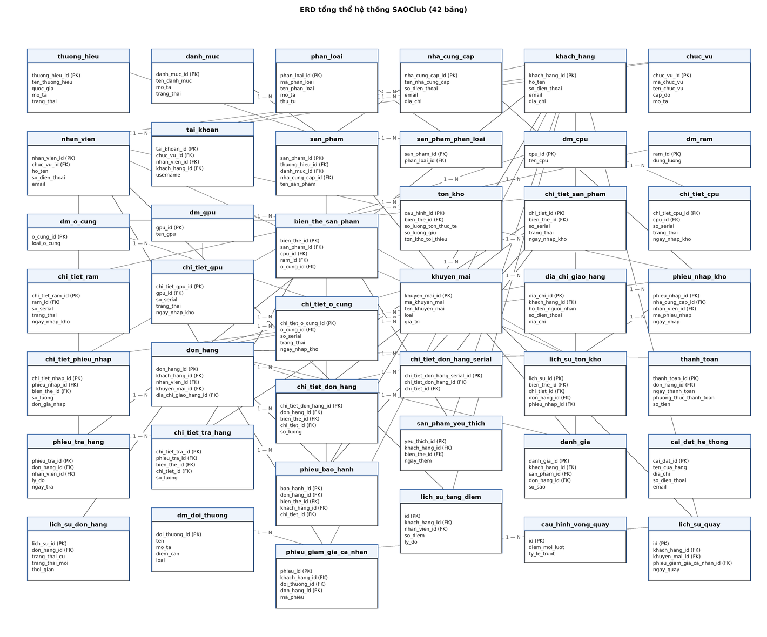
Hình 49: Sơ đồ ERD tổng thể
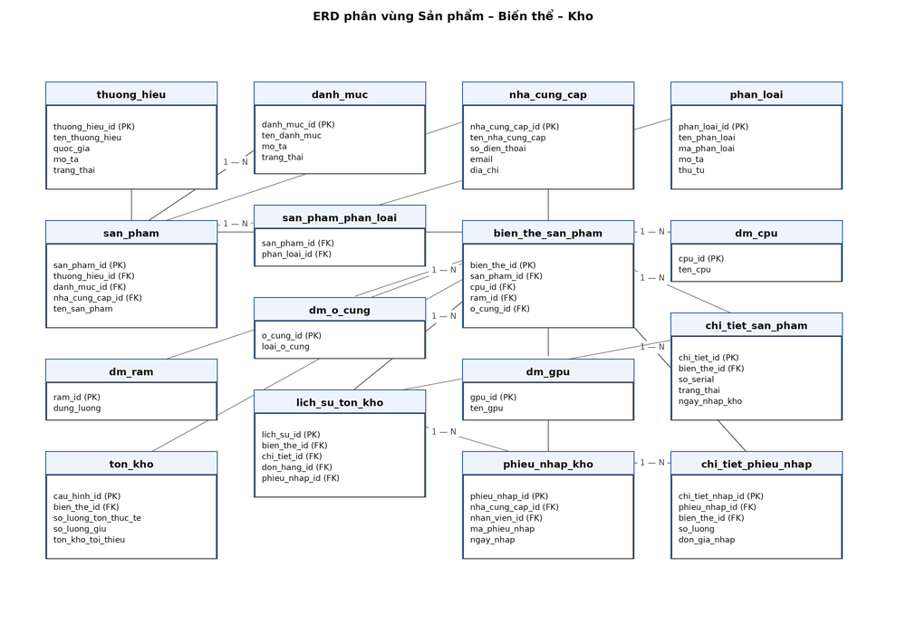
Hình 50: Sơ đồ ERD phân vùng Sản phẩm – Biến thể – Kho
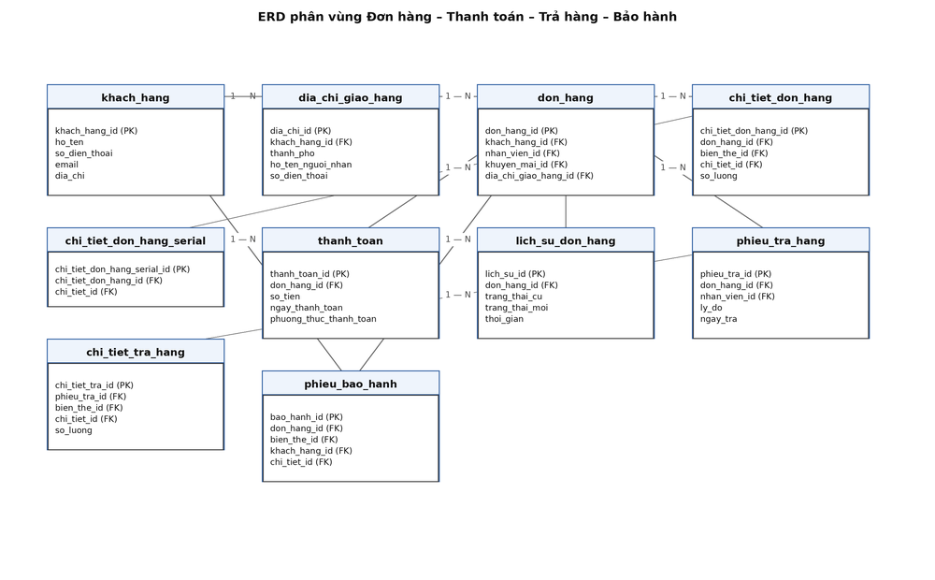
Hình 51: Sơ đồ ERD phân vùng Đơn hàng – Sau bán hàng
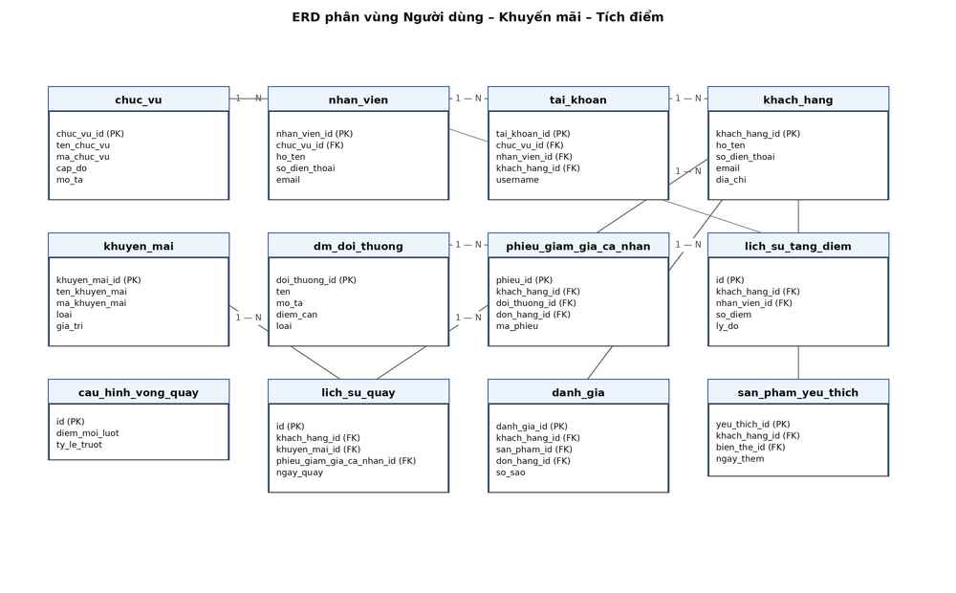
Hình 52: Sơ đồ ERD phân vùng Người dùng – Khuyến mãi – Tích điểm

3. Đặc tả chi tiết các bảng
Các ký hiệu ràng buộc được dùng trong phần này: PK – khóa chính, FK – khóa ngoại, NN – không được để trống (NOT NULL), Unique – giá trị duy nhất, Default – có giá trị mặc định, Check – có ràng buộc kiểm tra giá trị, Identity – tự tăng.

Bảng thuong_hieu
Lưu danh sách thương hiệu máy tính (Dell, HP, Asus, Apple…) để phân nhóm và lọc sản phẩm.
Thuộc tính | Kiểu dữ liệu | Ràng buộc | Mô tả
thuong_hieu_id | INT | PK, Identity | Khóa chính, tự tăng
ten_thuong_hieu | NVARCHAR(100) | NN, Unique | Tên thương hiệu
quoc_gia | NVARCHAR(100) |  | Quốc gia
mo_ta | NVARCHAR(500) |  | Mô tả
trang_thai | NVARCHAR(20) | NN, Default, Check | Trạng thái
ngay_tao | DATETIME | NN, Default | Ngày tạo bản ghi
Bảng 51: Đặc tả bảng thuong_hieu

Bảng danh_muc
Lưu danh mục ngành hàng (laptop, PC, linh kiện, phụ kiện…), có hỗ trợ danh mục cha – con.
Thuộc tính | Kiểu dữ liệu | Ràng buộc | Mô tả
danh_muc_id | INT | PK, Identity | Khóa chính, tự tăng
ten_danh_muc | NVARCHAR(100) | NN, Unique | Tên danh mục
mo_ta | NVARCHAR(500) |  | Mô tả
trang_thai | NVARCHAR(20) | NN, Default, Check | Trạng thái
ngay_tao | DATETIME | NN, Default | Ngày tạo bản ghi
Bảng 52: Đặc tả bảng danh_muc

Bảng phan_loai
Lưu các nhãn phân loại theo nhu cầu sử dụng (gaming, đồ họa, văn phòng, sinh viên) dùng cho bộ lọc.
Thuộc tính | Kiểu dữ liệu | Ràng buộc | Mô tả
phan_loai_id | INT | PK, Identity | Khóa chính, tự tăng
ma_phan_loai | VARCHAR(30) | NN, Unique | Mã phân loại
ten_phan_loai | NVARCHAR(100) | NN | Tên phân loại
mo_ta | NVARCHAR(255) |  | Mô tả
thu_tu | INT | NN, Default | Thứ từ
trang_thai | NVARCHAR(20) | NN, Default, Check | Trạng thái
Bảng 53: Đặc tả bảng phan_loai

Bảng nha_cung_cap
Lưu thông tin nhà cung cấp hàng hóa: tên, địa chỉ, số điện thoại, email liên hệ.
Thuộc tính | Kiểu dữ liệu | Ràng buộc | Mô tả
nha_cung_cap_id | INT | PK, Identity | Khóa chính, tự tăng
ten_nha_cung_cap | NVARCHAR(150) | NN | Tên nhà cung cấp
so_dien_thoai | VARCHAR(20) |  | Số điện thoại
email | VARCHAR(100) |  | Email
dia_chi | NVARCHAR(255) |  | Địa chỉ
ma_so_thue | VARCHAR(20) | Unique | Mã số thuế
nguoi_lien_he | NVARCHAR(150) |  | Người liên hệ
trang_thai | NVARCHAR(20) | NN, Default, Check | Trạng thái
ngay_tao | DATETIME | NN, Default | Ngày tạo bản ghi
Bảng 54: Đặc tả bảng nha_cung_cap

Bảng khach_hang
Lưu hồ sơ khách hàng: họ tên, số điện thoại, email, điểm tích lũy, hạng thành viên.
Thuộc tính | Kiểu dữ liệu | Ràng buộc | Mô tả
khach_hang_id | INT | PK, Identity | Khóa chính, tự tăng
ho_ten | NVARCHAR(150) | NN | Họ tên
so_dien_thoai | VARCHAR(20) | NN, Unique | Số điện thoại
email | VARCHAR(100) |  | Email
dia_chi | NVARCHAR(255) |  | Địa chỉ
loai_khach | NVARCHAR(20) | NN, Default, Check | Loại khách
ten_cong_ty | NVARCHAR(200) |  | Tên công ty
ma_so_thue | VARCHAR(20) |  | Mã số thuế
diem_tich_luy | INT | NN, Default, Check | Điểm tích lũy
trang_thai | NVARCHAR(20) | NN, Default, Check | Trạng thái
da_xoa | BIT | NN, Default | Cờ xóa mềm (1 = đã xóa)
ngay_tao | DATETIME | NN, Default | Ngày tạo bản ghi
ngay_cap_nhat | DATETIME | NN, Default | Ngày cập nhật gần nhất
Bảng 55: Đặc tả bảng khach_hang

Bảng chuc_vu
Lưu các chức vụ trong cửa hàng (quản lý, nhân viên bán hàng, quản kho) gắn với quyền hạn tương ứng.
Thuộc tính | Kiểu dữ liệu | Ràng buộc | Mô tả
chuc_vu_id | INT | PK, Identity | Khóa chính, tự tăng
ma_chuc_vu | VARCHAR(30) | NN, Unique | Mã chức vụ
ten_chuc_vu | NVARCHAR(100) | NN, Unique | Tên chức vụ
cap_do | INT | NN, Default, Check | Cấp độ
mo_ta | NVARCHAR(255) |  | Mô tả
Bảng 56: Đặc tả bảng chuc_vu

Bảng nhan_vien
Lưu hồ sơ nhân viên và chức vụ đảm nhiệm.
Thuộc tính | Kiểu dữ liệu | Ràng buộc | Mô tả
nhan_vien_id | INT | PK, Identity | Khóa chính, tự tăng
ho_ten | NVARCHAR(150) | NN | Họ tên
so_dien_thoai | VARCHAR(20) | Unique | Số điện thoại
email | VARCHAR(100) | Unique | Email
chuc_vu_id | INT | FK | ID chức vụ (→ chuc_vu)
luong_co_ban | DECIMAL(18,0) | NN, Default, Check | Lương cơ bản
trang_thai | NVARCHAR(20) | NN, Default, Check | Trạng thái
da_xoa | BIT | NN, Default | Cờ xóa mềm (1 = đã xóa)
ngay_tao | DATETIME | NN, Default | Ngày tạo bản ghi
ngay_cap_nhat | DATETIME | NN, Default | Ngày cập nhật gần nhất
Bảng 57: Đặc tả bảng nhan_vien

Bảng tai_khoan
Lưu thông tin đăng nhập (tên đăng nhập, mật khẩu đã mã hóa, vai trò) của cả nhân viên và khách hàng.
Thuộc tính | Kiểu dữ liệu | Ràng buộc | Mô tả
tai_khoan_id | INT | PK, Identity | Khóa chính, tự tăng
username | VARCHAR(50) | NN, Unique | Username
mat_khau_hash | VARCHAR(255) | NN | Mật khẩu hash
chuc_vu_id | INT | FK, NN | ID chức vụ (→ chuc_vu)
nhan_vien_id | INT | FK | ID nhân viên (→ nhan_vien)
khach_hang_id | INT | FK | ID khách hàng (→ khach_hang)
trang_thai | NVARCHAR(20) | NN, Default, Check | Trạng thái
ngay_tao | DATETIME | NN, Default | Ngày tạo bản ghi
Bảng 58: Đặc tả bảng tai_khoan

Bảng san_pham
Bảng chính chứa thông tin sản phẩm gốc: tên, mô tả, thương hiệu, danh mục, hình ảnh đại diện.
Thuộc tính | Kiểu dữ liệu | Ràng buộc | Mô tả
san_pham_id | INT | PK, Identity | Khóa chính, tự tăng
ten_san_pham | NVARCHAR(200) | NN | Tên sản phẩm
thuong_hieu_id | INT | FK, NN | ID thương hiệu (→ thuong_hieu)
danh_muc_id | INT | FK, NN | ID danh mục (→ danh_muc)
nha_cung_cap_id | INT | FK | ID nhà cung cấp (→ nha_cung_cap)
mo_ta | NVARCHAR(MAX) |  | Mô tả
hinh_anh_chinh | NVARCHAR(500) |  | Hình ảnh chính
loai_san_pham | VARCHAR(20) | NN, Check | Loại sản phẩm
trang_thai | NVARCHAR(20) | NN, Default, Check | Trạng thái
da_xoa | BIT | NN, Default | Cờ xóa mềm (1 = đã xóa)
ngay_tao | DATETIME | NN, Default | Ngày tạo bản ghi
ngay_cap_nhat | DATETIME | NN, Default | Ngày cập nhật gần nhất
Bảng 59: Đặc tả bảng san_pham

Bảng san_pham_phan_loai
Bảng trung gian nối sản phẩm với các nhãn phân loại theo nhu cầu sử dụng (quan hệ nhiều – nhiều).
Thuộc tính | Kiểu dữ liệu | Ràng buộc | Mô tả
san_pham_id | INT | FK, NN | ID sản phẩm (→ san_pham)
phan_loai_id | INT | FK, NN | ID phân loại (→ phan_loai)
Bảng 60: Đặc tả bảng san_pham_phan_loai

Bảng dm_cpu
Danh mục CPU đã chuẩn hóa: hãng, dòng, số nhân, số luồng, xung nhịp — dùng cho bộ lọc cấu hình.
Thuộc tính | Kiểu dữ liệu | Ràng buộc | Mô tả
cpu_id | INT | PK, Identity | Khóa chính, tự tăng
ten_cpu | NVARCHAR(100) | NN, Unique | Tên CPU
Bảng 61: Đặc tả bảng dm_cpu

Bảng dm_ram
Danh mục RAM đã chuẩn hóa: dung lượng, loại (DDR4/DDR5), bus.
Thuộc tính | Kiểu dữ liệu | Ràng buộc | Mô tả
ram_id | INT | PK, Identity | Khóa chính, tự tăng
dung_luong | NVARCHAR(50) | NN, Unique | Dung lượng
Bảng 62: Đặc tả bảng dm_ram

Bảng dm_o_cung
Danh mục ổ cứng đã chuẩn hóa: dung lượng, loại (SSD/HDD), chuẩn kết nối.
Thuộc tính | Kiểu dữ liệu | Ràng buộc | Mô tả
o_cung_id | INT | PK, Identity | Khóa chính, tự tăng
loai_o_cung | NVARCHAR(100) | NN, Unique | Loại ổ cứng
Bảng 63: Đặc tả bảng dm_o_cung

Bảng dm_gpu
Danh mục card đồ họa đã chuẩn hóa: hãng, dòng, dung lượng bộ nhớ.
Thuộc tính | Kiểu dữ liệu | Ràng buộc | Mô tả
gpu_id | INT | PK, Identity | Khóa chính, tự tăng
ten_gpu | NVARCHAR(100) | NN, Unique | Tên GPU
Bảng 64: Đặc tả bảng dm_gpu

Bảng bien_the_san_pham
Lưu từng biến thể cấu hình của một sản phẩm: mã SKU, giá nhập, giá bán, cấu hình linh kiện, màu sắc, thời hạn bảo hành.
Thuộc tính | Kiểu dữ liệu | Ràng buộc | Mô tả
bien_the_id | INT | PK, Identity | Khóa chính, tự tăng
san_pham_id | INT | FK, NN | ID sản phẩm (→ san_pham)
ma_sku | VARCHAR(50) | NN, Unique | Mã SKU
gia_nhap | DECIMAL(18,0) | NN, Check | Giá nhập
gia_ban | DECIMAL(18,0) | NN, Check | Giá bán
bao_hanh_thang | INT | NN, Default, Check | Bảo hành tháng
hinh_anh_bien_the | NVARCHAR(500) |  | Hình ảnh biến thể
trang_thai | NVARCHAR(20) | NN, Default, Check | Trạng thái
da_xoa | BIT | NN, Default | Cờ xóa mềm (1 = đã xóa)
mau_sac | NVARCHAR(50) |  | Màu sắc
cpu_id | INT | FK | ID CPU (→ dm_cpu)
ram_id | INT | FK | ID RAM (→ dm_ram)
o_cung_id | INT | FK | ID ổ cứng (→ dm_o_cung)
gpu_id | INT | FK | ID GPU (→ dm_gpu)
kich_thuoc_man_hinh | NVARCHAR(50) |  | Kích thước màn hình
he_dieu_hanh | NVARCHAR(100) |  | Hệ điều hành
pin | NVARCHAR(50) |  | Pin
trong_luong_kg | DECIMAL(5,2) |  | Trọng lượng (kg)
phan_loai_tags | NVARCHAR(200) |  | Phân loại tags
phan_loai_ten | NVARCHAR(200) |  | Phân loại tên
ngay_tao | DATETIME | NN, Default | Ngày tạo bản ghi
ngay_cap_nhat | DATETIME | NN, Default | Ngày cập nhật gần nhất
Bảng 65: Đặc tả bảng bien_the_san_pham

Bảng ton_kho
Lưu số lượng tồn hiện tại của từng biến thể và ngưỡng cảnh báo hết hàng.
Thuộc tính | Kiểu dữ liệu | Ràng buộc | Mô tả
cau_hinh_id | INT | PK, Identity | Khóa chính, tự tăng
bien_the_id | INT | FK, NN, Unique | ID biến thể (→ bien_the_san_pham)
so_luong_ton_thuc_te | INT | NN, Default, Check | Số lượng tồn thực tế
so_luong_giu | INT | NN, Default, Check | Số lượng đang giữ chỗ
ton_kho_toi_thieu | INT | NN, Default, Check | Tồn kho tối thiểu
ngay_tao | DATETIME | NN, Default | Ngày tạo bản ghi
ngay_cap_nhat | DATETIME | NN, Default | Ngày cập nhật gần nhất
Bảng 66: Đặc tả bảng ton_kho

Bảng chi_tiet_san_pham
Lưu từng đơn vị máy vật lý có số serial riêng, gắn với một biến thể và một trạng thái (trong kho, đã bán, lỗi…).
Thuộc tính | Kiểu dữ liệu | Ràng buộc | Mô tả
chi_tiet_id | INT | PK, Identity | Khóa chính, tự tăng
bien_the_id | INT | FK, NN | ID biến thể (→ bien_the_san_pham)
so_serial | VARCHAR(100) | NN | Số serial
trang_thai | NVARCHAR(30) | NN, Default, Check | Trạng thái
ngay_nhap_kho | DATETIME | NN, Default | Ngày nhập kho
ghi_chu | NVARCHAR(255) |  | Ghi chú
Bảng 67: Đặc tả bảng chi_tiet_san_pham

Bảng chi_tiet_cpu
Lưu thông số CPU chi tiết gắn với từng đơn vị máy (khi máy được nâng cấp so với cấu hình gốc).
Thuộc tính | Kiểu dữ liệu | Ràng buộc | Mô tả
chi_tiet_cpu_id | INT | PK, Identity | Khóa chính, tự tăng
cpu_id | INT | FK, NN | ID CPU (→ dm_cpu)
so_serial | VARCHAR(100) | NN | Số serial
trang_thai | NVARCHAR(30) | NN, Default, Check | Trạng thái
ngay_nhap_kho | DATETIME | NN, Default | Ngày nhập kho
ghi_chu | NVARCHAR(255) |  | Ghi chú
Bảng 68: Đặc tả bảng chi_tiet_cpu

Bảng chi_tiet_ram
Lưu thông số RAM chi tiết gắn với từng đơn vị máy.
Thuộc tính | Kiểu dữ liệu | Ràng buộc | Mô tả
chi_tiet_ram_id | INT | PK, Identity | Khóa chính, tự tăng
ram_id | INT | FK, NN | ID RAM (→ dm_ram)
so_serial | VARCHAR(100) | NN | Số serial
trang_thai | NVARCHAR(30) | NN, Default, Check | Trạng thái
ngay_nhap_kho | DATETIME | NN, Default | Ngày nhập kho
ghi_chu | NVARCHAR(255) |  | Ghi chú
Bảng 69: Đặc tả bảng chi_tiet_ram

Bảng chi_tiet_gpu
Lưu thông số card đồ họa chi tiết gắn với từng đơn vị máy.
Thuộc tính | Kiểu dữ liệu | Ràng buộc | Mô tả
chi_tiet_gpu_id | INT | PK, Identity | Khóa chính, tự tăng
gpu_id | INT | FK, NN | ID GPU (→ dm_gpu)
so_serial | VARCHAR(100) | NN | Số serial
trang_thai | NVARCHAR(30) | NN, Default, Check | Trạng thái
ngay_nhap_kho | DATETIME | NN, Default | Ngày nhập kho
ghi_chu | NVARCHAR(255) |  | Ghi chú
Bảng 70: Đặc tả bảng chi_tiet_gpu

Bảng chi_tiet_o_cung
Lưu thông số ổ cứng chi tiết gắn với từng đơn vị máy.
Thuộc tính | Kiểu dữ liệu | Ràng buộc | Mô tả
chi_tiet_o_cung_id | INT | PK, Identity | Khóa chính, tự tăng
o_cung_id | INT | FK, NN | ID ổ cứng (→ dm_o_cung)
so_serial | VARCHAR(100) | NN | Số serial
trang_thai | NVARCHAR(30) | NN, Default, Check | Trạng thái
ngay_nhap_kho | DATETIME | NN, Default | Ngày nhập kho
ghi_chu | NVARCHAR(255) |  | Ghi chú
Bảng 71: Đặc tả bảng chi_tiet_o_cung

Bảng khuyen_mai
Lưu chương trình khuyến mãi: tên, kiểu giảm (theo phần trăm hoặc số tiền), giá trị, thời gian hiệu lực, điều kiện áp dụng.
Thuộc tính | Kiểu dữ liệu | Ràng buộc | Mô tả
khuyen_mai_id | INT | PK, Identity | Khóa chính, tự tăng
ma_khuyen_mai | VARCHAR(50) | NN, Unique | Mã khuyến mãi
ten_khuyen_mai | NVARCHAR(150) | NN | Tên khuyến mãi
loai | NVARCHAR(20) | NN, Check | Loại
gia_tri | DECIMAL(18,0) | NN, Check | Giá trị
gia_tri_toi_da | DECIMAL(18,0) |  | Giá trị tối đa
don_hang_toi_thieu | DECIMAL(18,0) |  | Đơn hàng tối thiểu
ngay_bat_dau | DATETIME | NN | Ngày bắt đầu
ngay_ket_thuc | DATETIME | NN | Ngày kết thúc
so_luong_toi_da | INT |  | Số lượng tối đa
so_lan_da_dung | INT | NN, Default, Check | Số lần đã dùng
trang_thai | NVARCHAR(20) | NN, Default, Check | Trạng thái
ngay_tao | DATETIME | NN, Default | Ngày tạo bản ghi
Bảng 72: Đặc tả bảng khuyen_mai

Bảng dia_chi_giao_hang
Lưu sổ địa chỉ giao hàng của khách hàng, có đánh dấu địa chỉ mặc định.
Thuộc tính | Kiểu dữ liệu | Ràng buộc | Mô tả
dia_chi_id | INT | PK, Identity | Khóa chính, tự tăng
khach_hang_id | INT | FK, NN | ID khách hàng (→ khach_hang)
ho_ten_nguoi_nhan | NVARCHAR(150) | NN | Họ tên người nhận
so_dien_thoai | VARCHAR(20) | NN | Số điện thoại
dia_chi | NVARCHAR(255) | NN | Địa chỉ
thanh_pho | NVARCHAR(100) |  | Thành phố
tinh | NVARCHAR(100) |  | Tỉnh
la_mac_dinh | BIT | NN, Default | Là địa chỉ mặc định
ngay_tao | DATETIME | NN, Default | Ngày tạo bản ghi
Bảng 73: Đặc tả bảng dia_chi_giao_hang

Bảng phieu_nhap_kho
Lưu phiếu nhập hàng từ nhà cung cấp: mã phiếu, ngày nhập, tổng tiền, người lập phiếu.
Thuộc tính | Kiểu dữ liệu | Ràng buộc | Mô tả
phieu_nhap_id | INT | PK, Identity | Khóa chính, tự tăng
ma_phieu_nhap | VARCHAR(50) | NN, Unique, Default | Mã phiếu nhập
nha_cung_cap_id | INT | FK, NN | ID nhà cung cấp (→ nha_cung_cap)
nhan_vien_id | INT | FK | ID nhân viên (→ nhan_vien)
ngay_nhap | DATETIME | NN, Default | Ngày nhập
tong_tien | DECIMAL(18,0) | NN, Default, Check | Tổng tiền
trang_thai | NVARCHAR(20) | NN, Default, Check | Trạng thái
ghi_chu | NVARCHAR(500) |  | Ghi chú
Bảng 74: Đặc tả bảng phieu_nhap_kho

Bảng chi_tiet_phieu_nhap
Lưu chi tiết từng dòng hàng trong phiếu nhập: biến thể, số lượng, giá nhập.
Thuộc tính | Kiểu dữ liệu | Ràng buộc | Mô tả
chi_tiet_nhap_id | INT | PK, Identity | Khóa chính, tự tăng
phieu_nhap_id | INT | FK, NN | ID phiếu nhập (→ phieu_nhap_kho)
bien_the_id | INT | FK, NN | ID biến thể (→ bien_the_san_pham)
so_luong | INT | NN, Check | Số lượng
don_gia_nhap | DECIMAL(18,0) | NN, Check | Đơn giá nhập
thanh_tien | (Computed) | Computed, PERSISTED | Thành tiền
Bảng 75: Đặc tả bảng chi_tiet_phieu_nhap

Bảng don_hang
Lưu đơn hàng: khách hàng, nhân viên xử lý, địa chỉ giao, tổng tiền, giảm giá, phí vận chuyển, trạng thái đơn và trạng thái thanh toán.
Thuộc tính | Kiểu dữ liệu | Ràng buộc | Mô tả
don_hang_id | INT | PK, Identity | Khóa chính, tự tăng
ma_don_hang | VARCHAR(50) | NN, Unique, Default | Mã đơn hàng
khach_hang_id | INT | FK, NN | ID khách hàng (→ khach_hang)
nhan_vien_id | INT | FK | ID nhân viên (→ nhan_vien)
khuyen_mai_id | INT | FK | ID khuyến mãi (→ khuyen_mai)
dia_chi_giao_hang_id | INT | FK | ID địa chỉ giao hàng (→ dia_chi_giao_hang)
dia_chi_giao_hang_text | NVARCHAR(255) |  | Địa chỉ giao hàng text
nguoi_nhan | NVARCHAR(150) |  | Người nhận
sdt_nguoi_nhan | VARCHAR(20) |  | Số điện thoại người nhận
tong_tien | DECIMAL(18,0) | NN, Default, Check | Tổng tiền
giam_gia | DECIMAL(18,0) | NN, Default, Check | Giảm giá
phi_van_chuyen | DECIMAL(18,0) | NN, Default, Check | Phí vận chuyển
thanh_tien | (Computed) | Computed, PERSISTED | Thành tiền
ngay_dat | DATETIME | NN, Default | Ngày đặt
ngay_giao_du_kien | DATETIME |  | Ngày giao dự kiến
ngay_giao_thuc_te | DATETIME |  | Ngày giao thực tế
ngay_tao | DATETIME | NN, Default | Ngày tạo bản ghi
ngay_cap_nhat | DATETIME | NN, Default | Ngày cập nhật gần nhất
trang_thai_don_hang | NVARCHAR(30) | NN, Default, Check | Trạng thái đơn hàng
trang_thai_thanh_toan | NVARCHAR(30) | NN, Default, Check | Trạng thái thanh toán
kenh_ban | NVARCHAR(50) | Check | Kênh bán
ghi_chu | NVARCHAR(500) |  | Ghi chú
Bảng 76: Đặc tả bảng don_hang

Bảng chi_tiet_don_hang
Lưu từng dòng sản phẩm trong đơn hàng: biến thể, số lượng, đơn giá tại thời điểm bán.
Thuộc tính | Kiểu dữ liệu | Ràng buộc | Mô tả
chi_tiet_don_hang_id | INT | PK, Identity | Khóa chính, tự tăng
don_hang_id | INT | FK, NN | ID đơn hàng (→ don_hang)
bien_the_id | INT | FK, NN | ID biến thể (→ bien_the_san_pham)
chi_tiet_id | INT | FK | ID chi tiết (→ chi_tiet_san_pham)
so_luong | INT | NN, Check | Số lượng
don_gia | DECIMAL(18,0) | NN, Check | Đơn giá
giam_gia_dong | DECIMAL(18,0) | NN, Default | Giảm giá của dòng
thanh_tien | (Computed) | Computed, PERSISTED | Thành tiền
ghi_chu | NVARCHAR(255) |  | Ghi chú
Bảng 77: Đặc tả bảng chi_tiet_don_hang

Bảng chi_tiet_don_hang_serial
Bảng nối giữa dòng đơn hàng và số serial cụ thể đã giao cho khách — nền tảng cho bảo hành và đổi trả.
Thuộc tính | Kiểu dữ liệu | Ràng buộc | Mô tả
chi_tiet_don_hang_serial_id | INT | PK, Identity | Khóa chính, tự tăng
chi_tiet_don_hang_id | INT | FK, NN | ID chi tiết đơn hàng (→ chi_tiet_don_hang)
chi_tiet_id | INT | FK, NN | ID chi tiết (→ chi_tiet_san_pham)
Bảng 78: Đặc tả bảng chi_tiet_don_hang_serial

Bảng lich_su_ton_kho
Ghi nhật ký mọi biến động tồn kho: nhập, bán, trả, điều chỉnh; lưu số lượng trước và sau mỗi lần thay đổi.
Thuộc tính | Kiểu dữ liệu | Ràng buộc | Mô tả
lich_su_id | INT | PK, Identity | Khóa chính, tự tăng
bien_the_id | INT | FK, NN | ID biến thể (→ bien_the_san_pham)
chi_tiet_id | INT | FK | ID chi tiết (→ chi_tiet_san_pham)
loai_bien_dong | NVARCHAR(30) | NN, Check | Loại biến động
so_luong_thay_doi | INT | NN | Số lượng thay đổi
don_hang_id | INT | FK | ID đơn hàng (→ don_hang)
phieu_nhap_id | INT | FK | ID phiếu nhập (→ phieu_nhap_kho)
nhan_vien_id | INT | FK | ID nhân viên (→ nhan_vien)
ghi_chu | NVARCHAR(255) |  | Ghi chú
ngay_tao | DATETIME | NN, Default | Ngày tạo bản ghi
Bảng 79: Đặc tả bảng lich_su_ton_kho

Bảng thanh_toan
Lưu các lần thanh toán của đơn hàng: phương thức, số tiền, thời điểm, trạng thái.
Thuộc tính | Kiểu dữ liệu | Ràng buộc | Mô tả
thanh_toan_id | INT | PK, Identity | Khóa chính, tự tăng
don_hang_id | INT | FK, NN | ID đơn hàng (→ don_hang)
ngay_thanh_toan | DATETIME | NN, Default | Ngày thanh toán
phuong_thuc_thanh_toan | NVARCHAR(50) | NN, Check | Phương thức thanh toán
so_tien | DECIMAL(18,0) | NN, Check | Số tiền
ma_giao_dich | VARCHAR(100) |  | Mã giao dịch
trang_thai | NVARCHAR(30) | NN, Default, Check | Trạng thái
ghi_chu | NVARCHAR(255) |  | Ghi chú
Bảng 80: Đặc tả bảng thanh_toan

Bảng phieu_tra_hang
Lưu phiếu trả hàng: đơn hàng gốc, lý do trả, tổng tiền hoàn, trạng thái xử lý.
Thuộc tính | Kiểu dữ liệu | Ràng buộc | Mô tả
phieu_tra_id | INT | PK, Identity | Khóa chính, tự tăng
don_hang_id | INT | FK, NN | ID đơn hàng (→ don_hang)
nhan_vien_id | INT | FK | ID nhân viên (→ nhan_vien)
ly_do | NVARCHAR(255) | NN | Lý do
ngay_tra | DATETIME | NN, Default | Ngày trả
trang_thai | NVARCHAR(20) | NN, Default, Check | Trạng thái
so_tien_hoan | DECIMAL(18,0) | NN, Default, Check | Số tiền hoàn
ghi_chu | NVARCHAR(500) |  | Ghi chú
ma_phieu | (Computed) | Computed, PERSISTED | Mã phiếu
Bảng 81: Đặc tả bảng phieu_tra_hang

Bảng chi_tiet_tra_hang
Lưu chi tiết từng sản phẩm được trả trong một phiếu trả hàng.
Thuộc tính | Kiểu dữ liệu | Ràng buộc | Mô tả
chi_tiet_tra_id | INT | PK, Identity | Khóa chính, tự tăng
phieu_tra_id | INT | FK, NN | ID phiếu trả (→ phieu_tra_hang)
bien_the_id | INT | FK, NN | ID biến thể (→ bien_the_san_pham)
chi_tiet_id | INT | FK | ID chi tiết (→ chi_tiet_san_pham)
so_luong | INT | NN, Check | Số lượng
don_gia_hoan | DECIMAL(18,0) | NN, Check | Đơn giá hoàn
tinh_trang | NVARCHAR(50) |  | Tình trạng
Bảng 82: Đặc tả bảng chi_tiet_tra_hang

Bảng phieu_bao_hanh
Lưu phiếu bảo hành gắn với số serial: ngày tiếp nhận, mô tả lỗi, tình trạng xử lý, ngày trả máy.
Thuộc tính | Kiểu dữ liệu | Ràng buộc | Mô tả
bao_hanh_id | INT | PK, Identity | Khóa chính, tự tăng
don_hang_id | INT | FK, NN | ID đơn hàng (→ don_hang)
bien_the_id | INT | FK, NN | ID biến thể (→ bien_the_san_pham)
khach_hang_id | INT | FK, NN | ID khách hàng (→ khach_hang)
chi_tiet_id | INT | FK | ID chi tiết (→ chi_tiet_san_pham)
ngay_mua | DATETIME | NN | Ngày mua
ngay_het_bh | DATETIME | NN | Ngày hết bảo hành
ngay_tiep_nhan | DATETIME |  | Ngày tiếp nhận
ngay_tra_khach | DATETIME |  | Ngày trả khách
mo_ta_loi | NVARCHAR(500) |  | Mô tả lỗi
ket_qua_xu_ly | NVARCHAR(500) |  | Kết quả xử lý
trang_thai | NVARCHAR(30) | NN, Default, Check | Trạng thái
da_xoa | BIT | NN, Default | Cờ xóa mềm (1 = đã xóa)
chi_phi_phat_sinh | DECIMAL(18,0) | NN, Default, Check | Chi phí phát sinh
ghi_chu | NVARCHAR(500) |  | Ghi chú
Bảng 83: Đặc tả bảng phieu_bao_hanh

Bảng san_pham_yeu_thich
Lưu danh sách sản phẩm mà khách hàng đã đánh dấu yêu thích.
Thuộc tính | Kiểu dữ liệu | Ràng buộc | Mô tả
yeu_thich_id | INT | PK, Identity | Khóa chính, tự tăng
khach_hang_id | INT | FK, NN | ID khách hàng (→ khach_hang)
bien_the_id | INT | FK, NN | ID biến thể (→ bien_the_san_pham)
ngay_them | DATETIME | NN, Default | Ngày thêm
Bảng 84: Đặc tả bảng san_pham_yeu_thich

Bảng danh_gia
Lưu đánh giá và bình luận của khách hàng về sản phẩm đã mua, kèm số sao.
Thuộc tính | Kiểu dữ liệu | Ràng buộc | Mô tả
danh_gia_id | INT | PK, Identity | Khóa chính, tự tăng
khach_hang_id | INT | FK, NN | ID khách hàng (→ khach_hang)
san_pham_id | INT | FK, NN | ID sản phẩm (→ san_pham)
don_hang_id | INT | FK, NN | ID đơn hàng (→ don_hang)
so_sao | INT | NN, Check | Số sao
noi_dung | NVARCHAR(1000) |  | Nội dung
ngay_danh_gia | DATETIME | NN, Default | Ngày đánh giá
Bảng 85: Đặc tả bảng danh_gia

Bảng cai_dat_he_thong
Lưu các tham số cấu hình của hệ thống: thông tin cửa hàng, phí vận chuyển, quy tắc tích điểm…
Thuộc tính | Kiểu dữ liệu | Ràng buộc | Mô tả
cai_dat_id | INT | PK | Khóa chính, tự tăng
ten_cua_hang | NVARCHAR(200) | NN, Default | Tên của hàng
dia_chi | NVARCHAR(300) | NN, Default | Địa chỉ
so_dien_thoai | NVARCHAR(20) | NN, Default | Số điện thoại
email | NVARCHAR(100) | NN, Default | Email
ma_so_thue | NVARCHAR(20) | NN, Default | Mã số thuế
logo_url | NVARCHAR(300) |  | Logo URL
nguong_ton_kho_mac_dinh | INT | NN, Default | Ngưỡng tồn kho mặc định
ngon_ngu_mac_dinh | VARCHAR(5) | NN, Default, Check | Ngôn ngữ mặc định
dinh_dang_so | VARCHAR(5) | NN, Default, Check | Định dạng số
Bảng 86: Đặc tả bảng cai_dat_he_thong

Bảng lich_su_don_hang
Ghi nhật ký thay đổi trạng thái của đơn hàng, phục vụ tra cứu và đối soát.
Thuộc tính | Kiểu dữ liệu | Ràng buộc | Mô tả
lich_su_id | INT | PK, Identity | Khóa chính, tự tăng
don_hang_id | INT | FK, NN | ID đơn hàng (→ don_hang)
trang_thai_cu | NVARCHAR(30) |  | Trạng thái cũ
trang_thai_moi | NVARCHAR(30) | NN | Trạng thái mỗi
thoi_gian | DATETIME | NN, Default | Thời gian
Bảng 87: Đặc tả bảng lich_su_don_hang

Bảng dm_doi_thuong
Danh mục phần thưởng có thể đổi bằng điểm tích lũy hoặc trúng từ vòng quay may mắn.
Thuộc tính | Kiểu dữ liệu | Ràng buộc | Mô tả
doi_thuong_id | INT | PK, Identity | Khóa chính, tự tăng
ten | NVARCHAR(150) | NN | Tên
mo_ta | NVARCHAR(500) |  | Mô tả
diem_can | INT | NN, Check | Điểm cần đổi
loai | NVARCHAR(20) | NN, Check | Loại
gia_tri | DECIMAL(18,0) | NN, Check | Giá trị
gia_tri_toi_da | DECIMAL(18,0) |  | Giá trị tối đa
trang_thai | NVARCHAR(20) | NN, Default, Check | Trạng thái
ngay_tao | DATETIME | NN, Default | Ngày tạo bản ghi
Bảng 88: Đặc tả bảng dm_doi_thuong

Bảng phieu_giam_gia_ca_nhan
Lưu phiếu giảm giá cấp riêng cho từng khách hàng: mã, giá trị, hạn dùng, trạng thái đã dùng hay chưa.
Thuộc tính | Kiểu dữ liệu | Ràng buộc | Mô tả
phieu_id | INT | PK, Identity | Khóa chính, tự tăng
khach_hang_id | INT | FK, NN | ID khách hàng (→ khach_hang)
doi_thuong_id | INT | FK | ID đổi thưởng (→ dm_doi_thuong)
ma_phieu | VARCHAR(50) | NN, Unique, Default | Mã phiếu
loai | NVARCHAR(20) | NN, Check | Loại
gia_tri | DECIMAL(18,0) | NN | Giá trị
gia_tri_toi_da | DECIMAL(18,0) |  | Giá trị tối đa
da_su_dung | BIT | NN, Default | Đã sử dụng
ngay_doi | DATETIME | NN, Default | Ngày đổi
ngay_het_han | DATETIME | NN | Ngày hết hạn
don_hang_id | INT | FK | ID đơn hàng (→ don_hang)
don_hang_toi_thieu | DECIMAL(18,0) |  | Đơn hàng tối thiểu
Bảng 89: Đặc tả bảng phieu_giam_gia_ca_nhan

Bảng lich_su_tang_diem
Ghi nhật ký cộng và trừ điểm tích lũy của khách hàng kèm lý do.
Thuộc tính | Kiểu dữ liệu | Ràng buộc | Mô tả
id | INT | PK, Identity | Khóa chính, tự tăng
khach_hang_id | INT | FK, NN | ID khách hàng (→ khach_hang)
nhan_vien_id | INT | FK, NN | ID nhân viên (→ nhan_vien)
so_diem | INT | NN, Check | Số điểm
ly_do | NVARCHAR(255) |  | Lý do
ngay_tao | DATETIME | NN, Default | Ngày tạo bản ghi
Bảng 90: Đặc tả bảng lich_su_tang_diem

Bảng cau_hinh_vong_quay
Lưu cấu hình vòng quay may mắn: số lượt được quay, điều kiện tham gia.
Thuộc tính | Kiểu dữ liệu | Ràng buộc | Mô tả
id | INT | PK, NN, Check | Khóa chính, tự tăng
diem_moi_luot | INT | NN, Check | Điểm mỗi lượt quay
ty_le_truot | INT | NN, Check | Tỷ lệ trượt
ngay_cap_nhat | DATETIME | NN, Default | Ngày cập nhật gần nhất
Bảng 91: Đặc tả bảng cau_hinh_vong_quay

Bảng lich_su_quay
Ghi nhật ký từng lượt quay của khách hàng và phần thưởng nhận được.
Thuộc tính | Kiểu dữ liệu | Ràng buộc | Mô tả
id | INT | PK, Identity | Khóa chính, tự tăng
khach_hang_id | INT | FK, NN | ID khách hàng (→ khach_hang)
ngay_quay | DATETIME | NN, Default | Ngày quay
ket_qua | NVARCHAR(10) | NN, Check | Kết quả
khuyen_mai_id | INT | FK | ID khuyến mãi (→ khuyen_mai)
phieu_giam_gia_ca_nhan_id | INT | FK | ID phiếu giảm giá cá nhân (→ phieu_giam_gia_ca_nhan)
diem_da_tru | INT | NN | Điểm đã trừ
Bảng 92: Đặc tả bảng lich_su_quay

4. Thiết kế giao diện người dùng

4.1. Sơ đồ điều hướng giao diện
Hệ thống có bốn không gian giao diện tương ứng với bốn vai trò, được phân tách ngay từ tầng định tuyến. Người dùng chỉ truy cập được đúng không gian tương ứng vai trò của mình; nếu truy cập sai đường dẫn, hệ thống sẽ chuyển hướng về trang chủ.
Không gian | Đường dẫn | Nội dung
Trang khách hàng | / | Trang chủ, danh sách và chi tiết sản phẩm, giỏ hàng, đặt hàng.
Trang tài khoản | /account | Hồ sơ cá nhân, đơn hàng của tôi, địa chỉ, yêu thích, tích điểm và vòng quay.
Trang quản trị | /admin | Toàn bộ chức năng quản lý dành cho vai trò quản lý.
Trang nhân viên | /staff | Bán hàng tại quầy, xử lý đơn hàng, trả hàng, bảo hành.
Trang kho | /kho | Nhập kho, tồn kho, quản lý serial và lịch sử tồn kho.
Bảng 93: Phân chia không gian giao diện theo vai trò
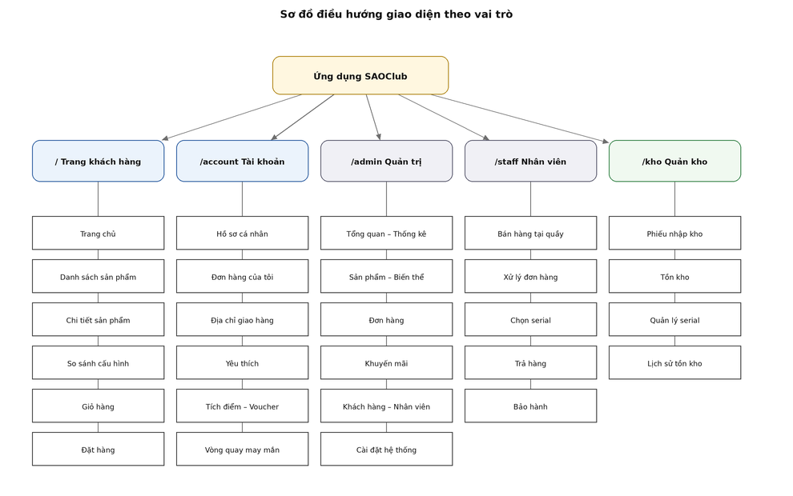
Hình 53: Sơ đồ điều hướng giao diện

4.2. Hệ thống nhận diện giao diện
Toàn bộ giao diện dùng chung một bộ biến CSS để đảm bảo tính nhất quán và hỗ trợ chuyển đổi giữa chế độ sáng và chế độ tối. Trang bán hàng cho khách được phép sử dụng màu nhấn mạnh hơn để tạo cảm giác sôi động, trong khi trang quản trị tiết chế hơn nhằm ưu tiên tốc độ đọc và thao tác dữ liệu.
Thành phần | Giá trị | Cách sử dụng
Màu nhấn chính | #f43f5e (hồng) | Nút hành động chính, hiển thị giá bán, nhãn khuyến mãi.
Màu nhấn phụ | #7c3aed (tím) | Trạng thái di chuột, đường viền được chọn, nhấn mạnh phụ.
Màu nền trang | #12121d | Nền chính của giao diện chế độ tối.
Màu nền thẻ | #1d1d28 | Nền của thẻ sản phẩm, bảng dữ liệu, hộp thoại.
Màu chữ tiêu đề | #ffffff | Tiêu đề các khối nội dung.
Màu chữ nội dung | #e2e8f0 | Văn bản chính.
Màu chữ phụ | #a5a3c4 | Nhãn, chú thích, văn bản phụ trợ.
Màu trạng thái thành công | #16a34a | Đơn hàng hoàn tất, thao tác thành công.
Màu trạng thái cảnh báo | #ef4444 | Lỗi, hết hàng, đơn bị hủy.
Màu trạng thái thông tin | #2563eb | Trạng thái đang xử lý, thông báo trung tính.
Font tiêu đề | Rubik | Tiêu đề trang, tiêu đề khối, số liệu thống kê.
Font nội dung | Nunito Sans | Toàn bộ văn bản, nhãn và dữ liệu trong bảng.
Bo góc | 8px – 16px | Thẻ, nút bấm, ô nhập liệu.
Bảng 94: Hệ thống màu sắc và kiểu chữ của giao diện
Bảng màu trạng thái của đơn hàng, trạng thái serial và biểu đồ đo là hệ màu mang ý nghĩa ngữ nghĩa, được cố định riêng và không thay đổi theo màu thương hiệu, nhằm tránh gây nhầm lẫn cho nhân viên khi thao tác.

4.3. Mockup giao diện
Dưới đây là các màn hình chính của hệ thống. Nhóm chèn ảnh chụp màn hình thực tế hoặc bản thiết kế Figma tương ứng vào từng vị trí.
– Trang chủ – Khách hàng: Banner khuyến mãi, danh mục ngành hàng, khối sản phẩm nổi bật và bán chạy.
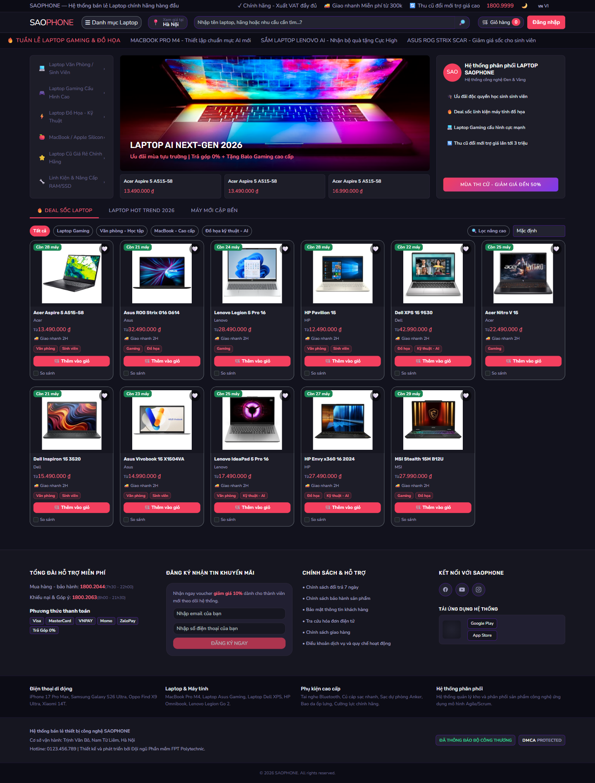
Hình 54: Mockup Trang chủ – Khách hàng
– Danh sách sản phẩm – Khách hàng: Bộ lọc theo thương hiệu, giá, CPU, RAM, ổ cứng, card đồ họa; lưới sản phẩm có phân trang.
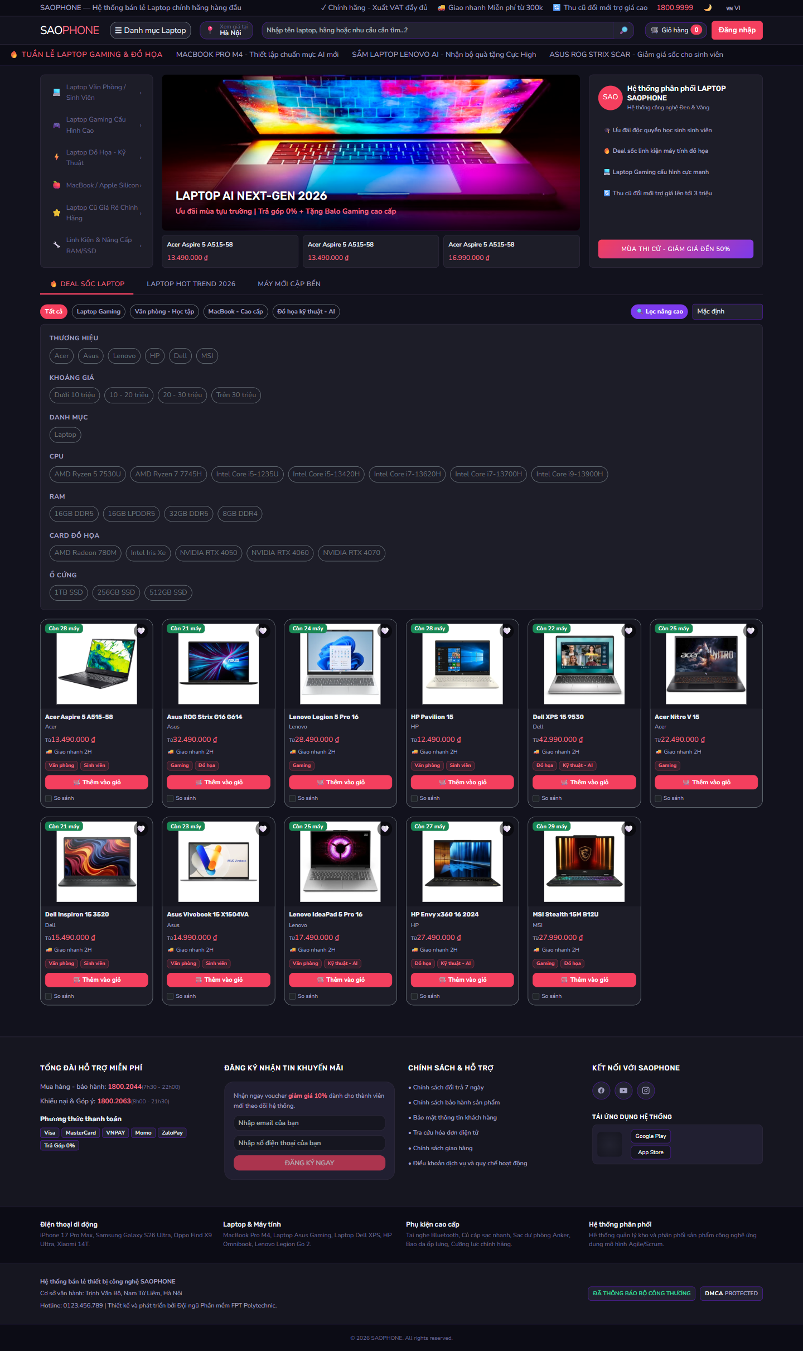
Hình 55: Mockup Danh sách sản phẩm – Khách hàng
– Chi tiết sản phẩm – Khách hàng: Hình ảnh, bảng thông số kỹ thuật, danh sách biến thể, đánh giá của người mua.
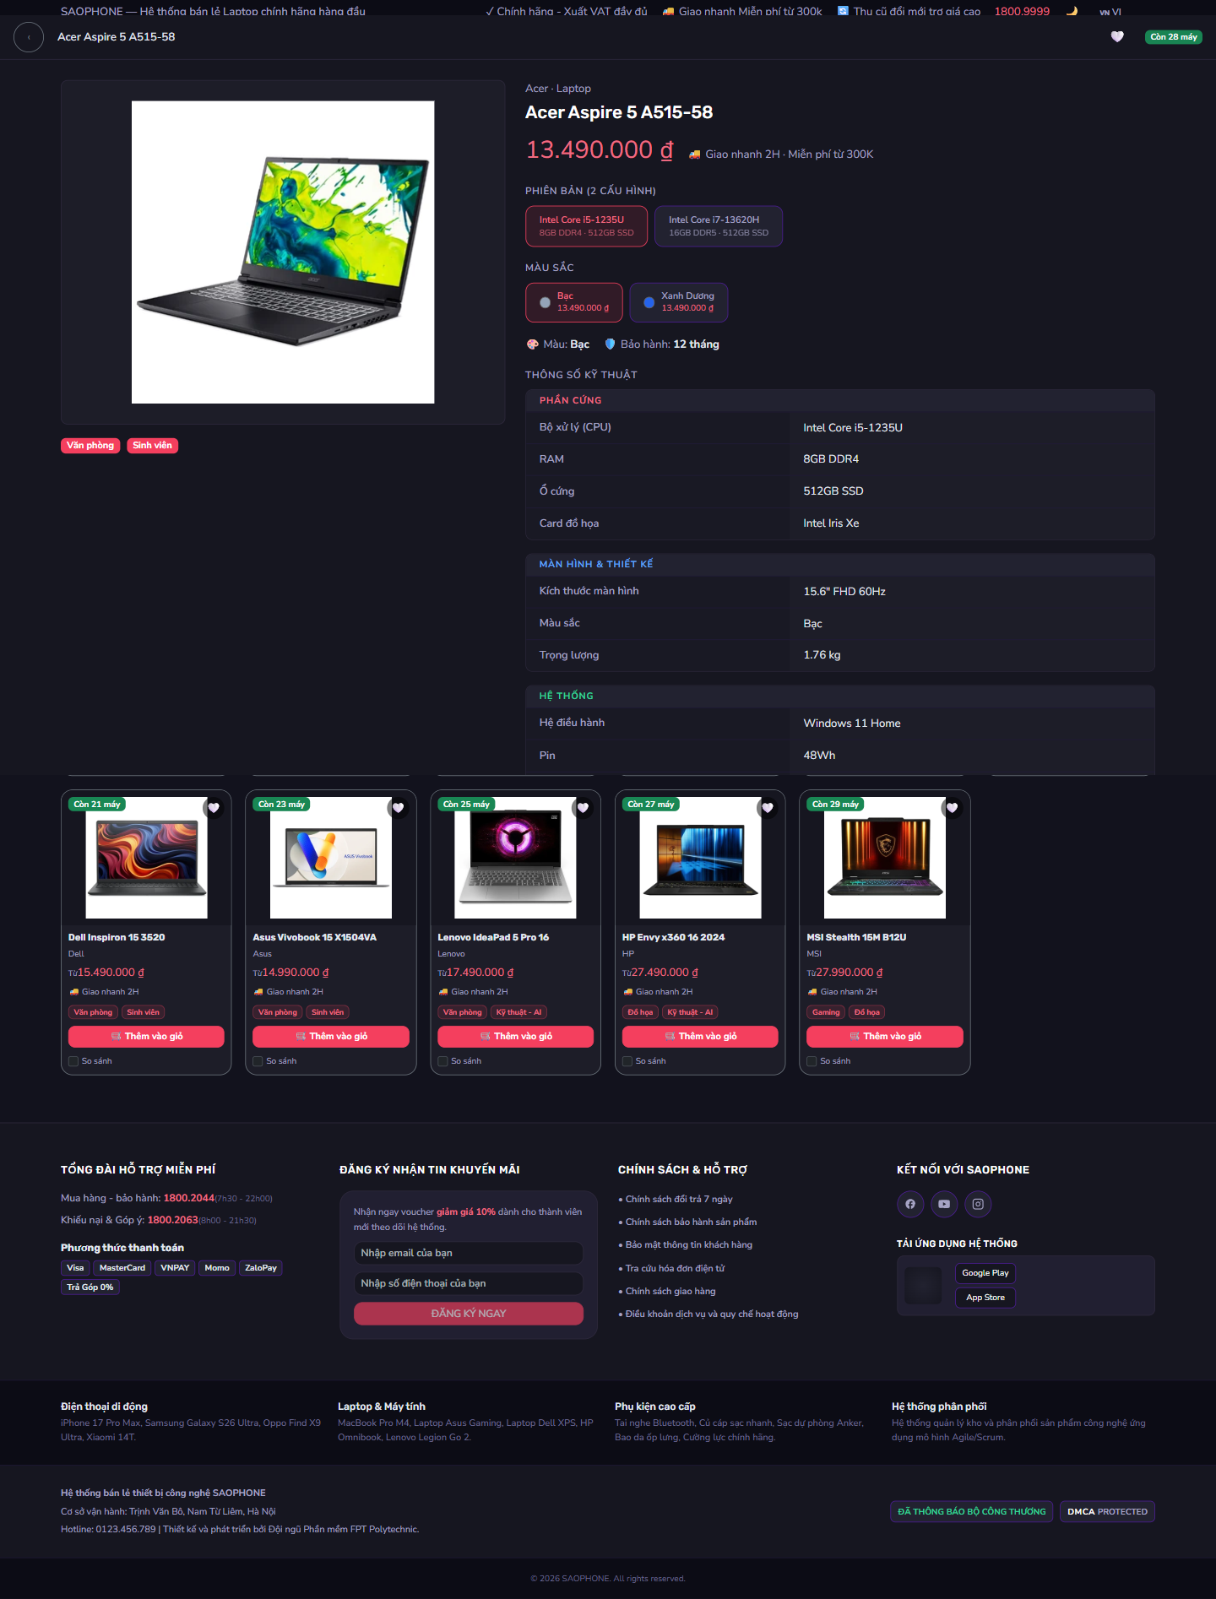
Hình 56: Mockup Chi tiết sản phẩm – Khách hàng
– So sánh sản phẩm – Khách hàng: Bảng đối chiếu thông số của nhiều biến thể đặt cạnh nhau.
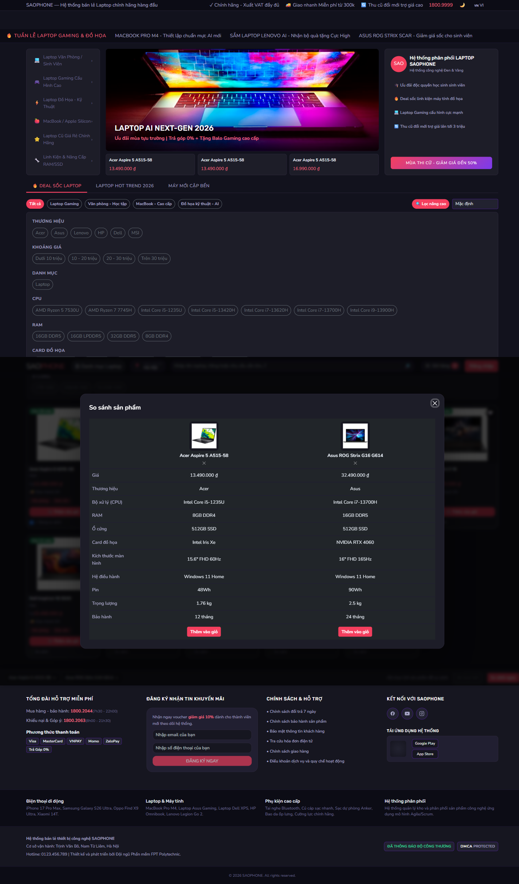
Hình 57: Mockup So sánh sản phẩm – Khách hàng
– Giỏ hàng – Khách hàng: Danh sách sản phẩm đã chọn, chỉnh số lượng, tạm tính và nút thanh toán.
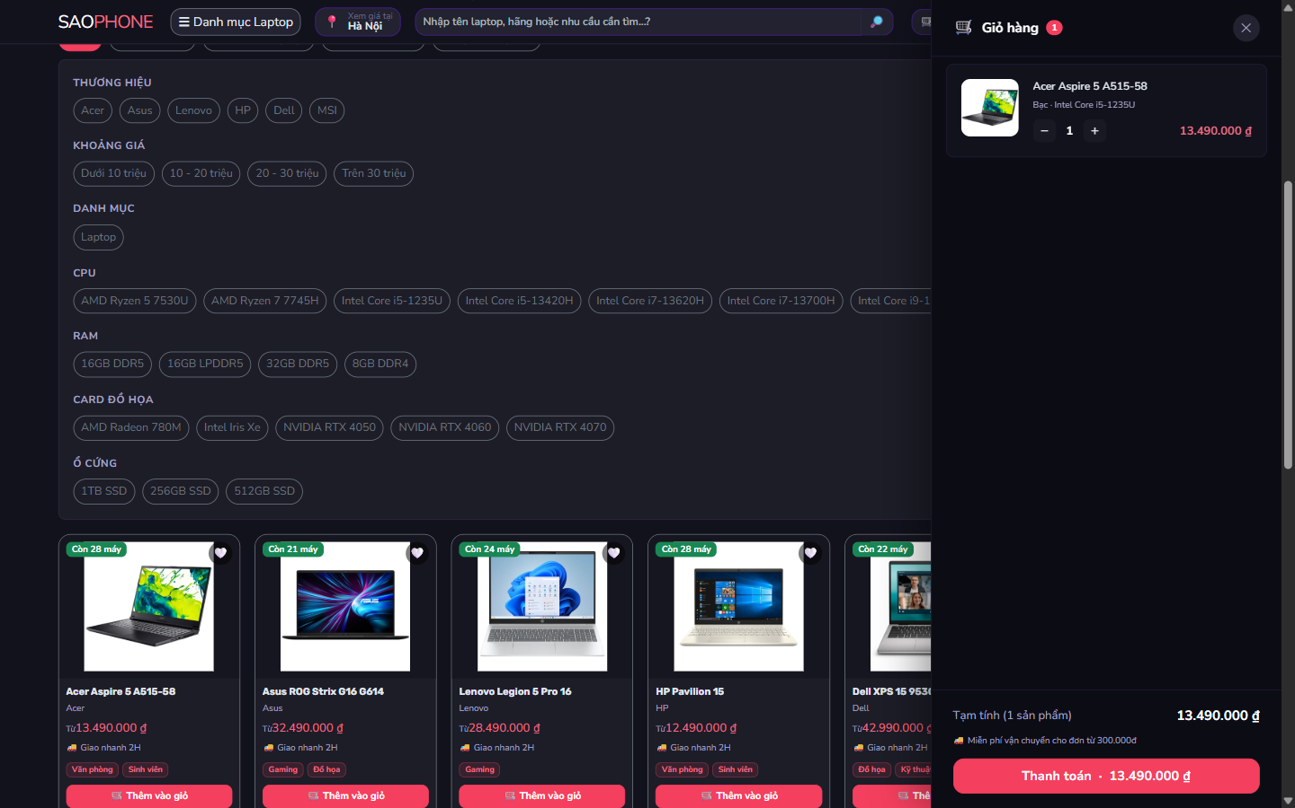
Hình 58: Mockup Giỏ hàng – Khách hàng
– Đặt hàng – Khách hàng: Thông tin người nhận, chọn địa chỉ, nhập mã giảm giá, chọn phương thức thanh toán.
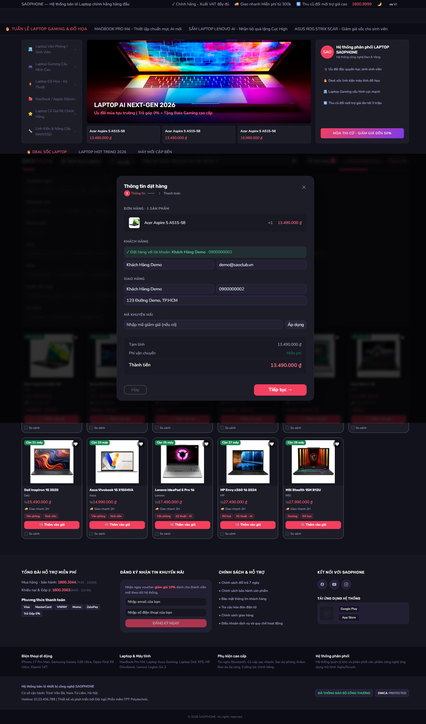
Hình 59: Mockup Đặt hàng – Khách hàng
– Tài khoản – Đơn hàng của tôi: Danh sách đơn, trạng thái, chi tiết đơn và yêu cầu trả hàng.
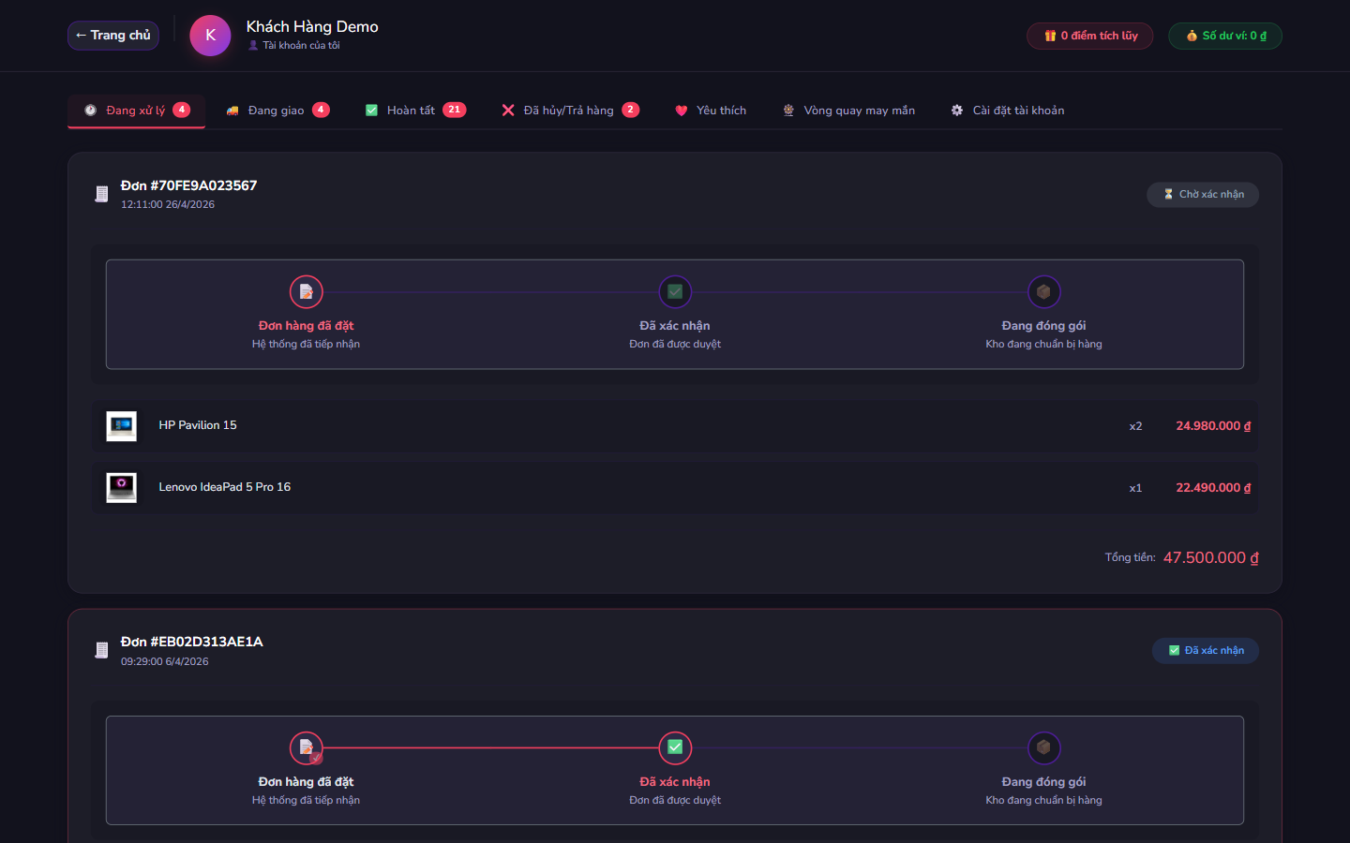
Hình 60: Mockup Tài khoản – Đơn hàng của tôi
– Tài khoản – Tích điểm và vòng quay: Số điểm hiện có, danh mục đổi thưởng, ví voucher và vòng quay may mắn.
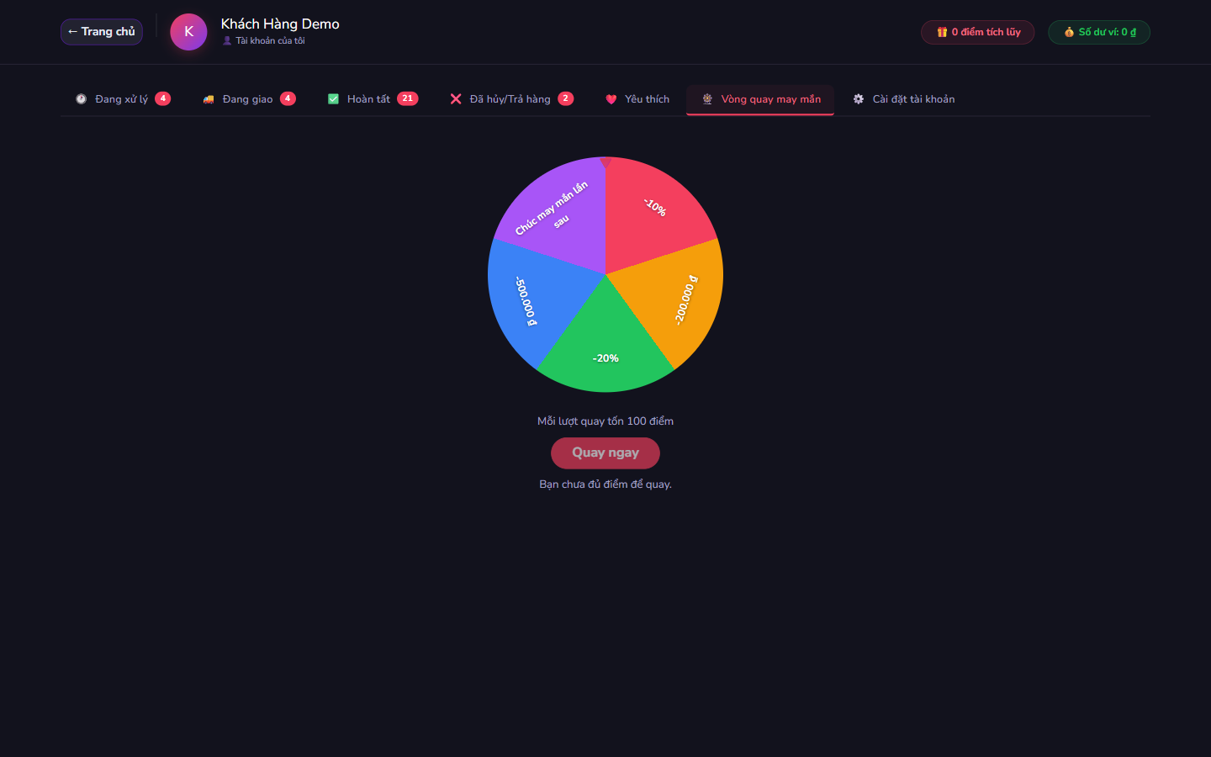
Hình 61: Mockup Tài khoản – Tích điểm và vòng quay
– Đăng nhập / Đăng ký: Biểu mẫu xác thực dùng chung cho khách hàng và nhân viên.
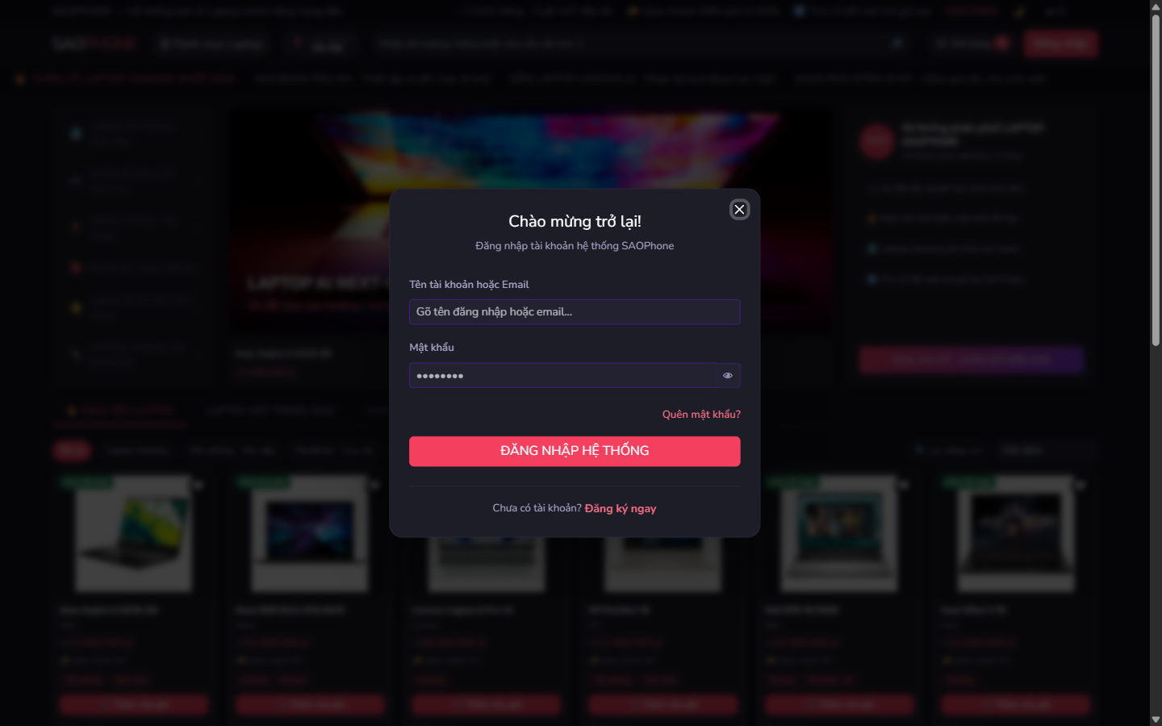
Hình 62: Mockup Đăng nhập / Đăng ký
– Tổng quan – Quản trị: Các chỉ số doanh thu, đơn hàng, biểu đồ doanh thu theo ngày và cơ cấu trạng thái đơn.
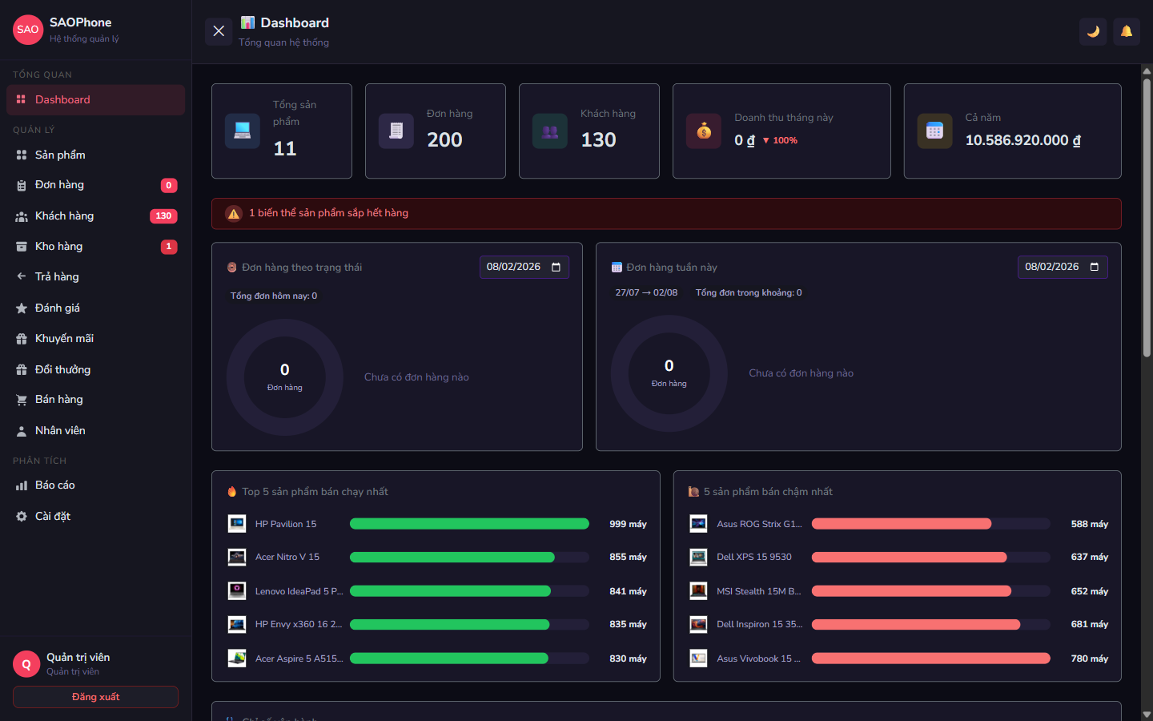
Hình 63: Mockup Tổng quan – Quản trị
– Quản lý sản phẩm – Quản trị: Bảng sản phẩm, bộ lọc, thao tác thêm/sửa và quản lý biến thể.
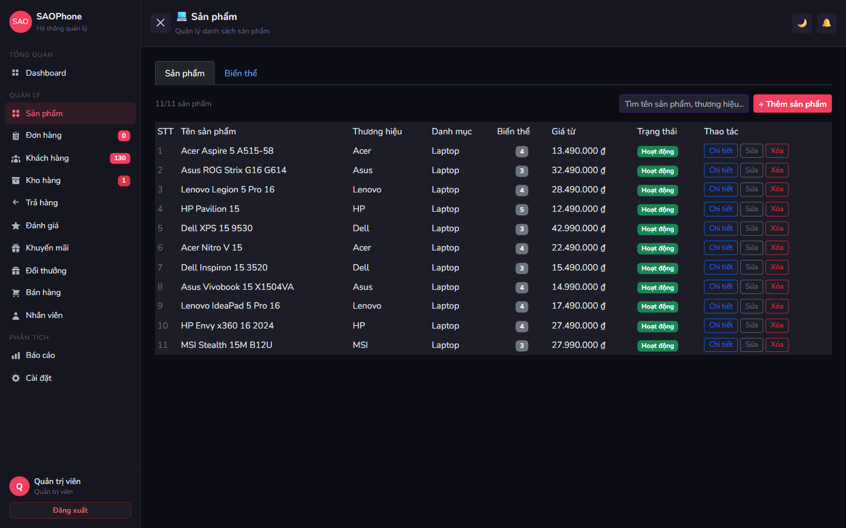
Hình 64: Mockup Quản lý sản phẩm – Quản trị
– Thêm/sửa sản phẩm – Quản trị: Biểu mẫu nhập thông tin sản phẩm và danh sách biến thể kèm cấu hình.
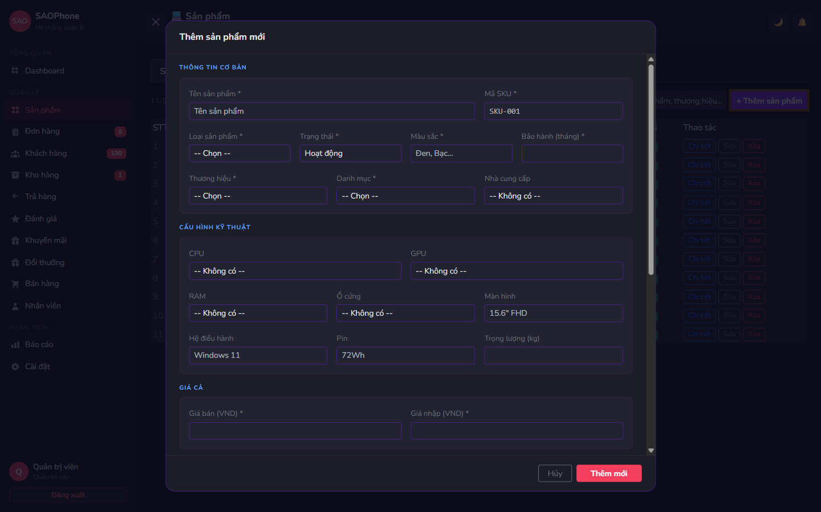
Hình 65: Mockup Thêm/sửa sản phẩm – Quản trị
– Quản lý đơn hàng – Quản trị: Bảng đơn hàng, bộ lọc theo trạng thái, chi tiết đơn và chuyển trạng thái.
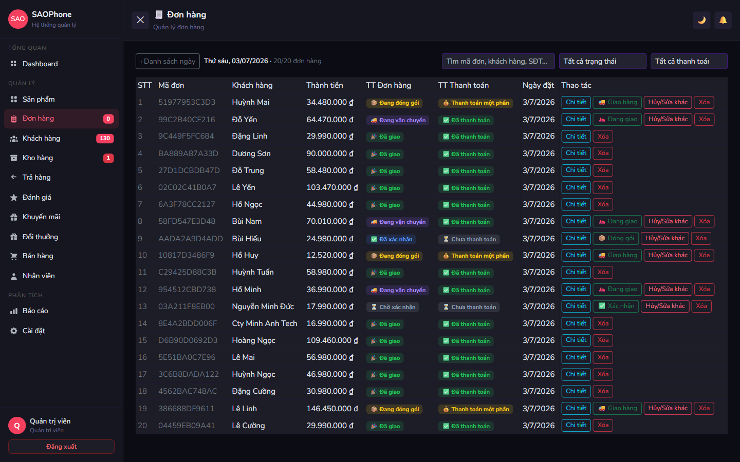
Hình 66: Mockup Quản lý đơn hàng – Quản trị
– Bán hàng tại quầy – Quản trị: Tìm sản phẩm, giỏ hàng của phiếu bán, chọn khách, áp khuyến mãi và thanh toán.
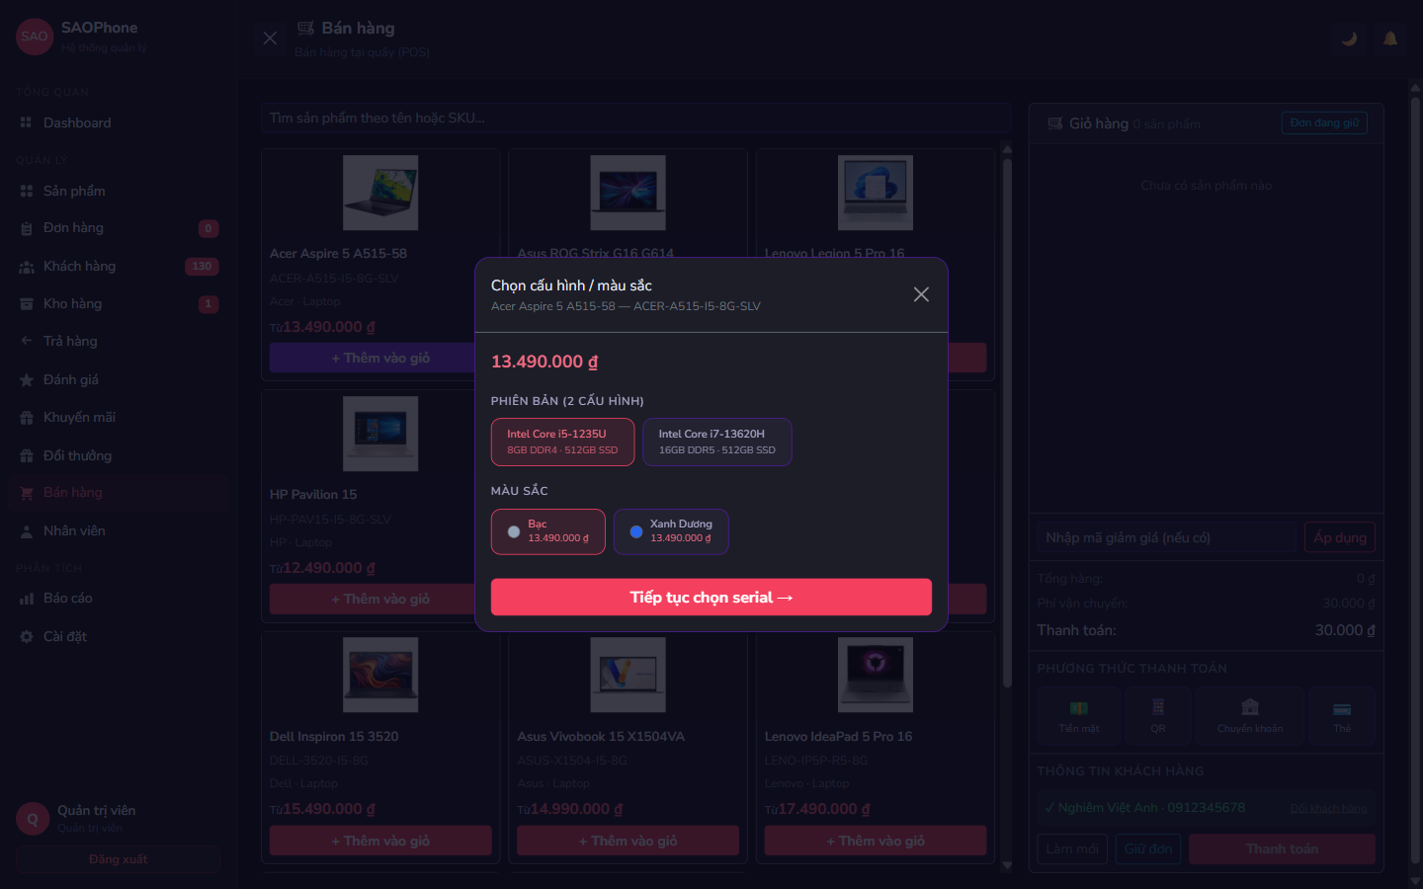
Hình 67: Mockup Bán hàng tại quầy – Quản trị
– Chọn serial khi đóng gói: Danh sách serial còn trong kho theo từng dòng sản phẩm của đơn hàng.
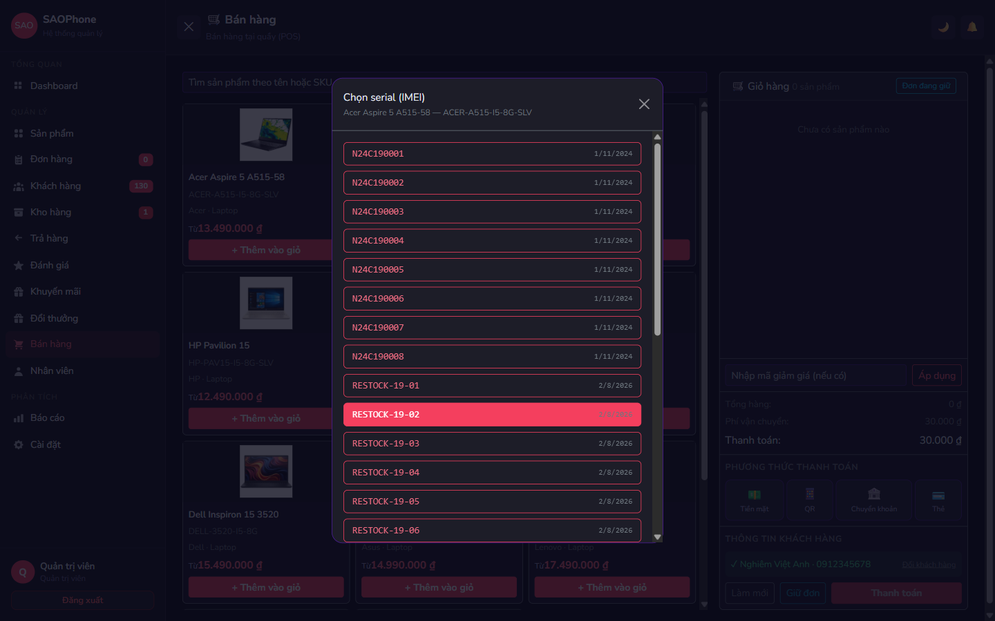
Hình 68: Mockup Chọn serial khi đóng gói
– Quản lý tồn kho – Kho: Danh sách biến thể kèm số lượng tồn, cảnh báo sắp hết, chi tiết serial.
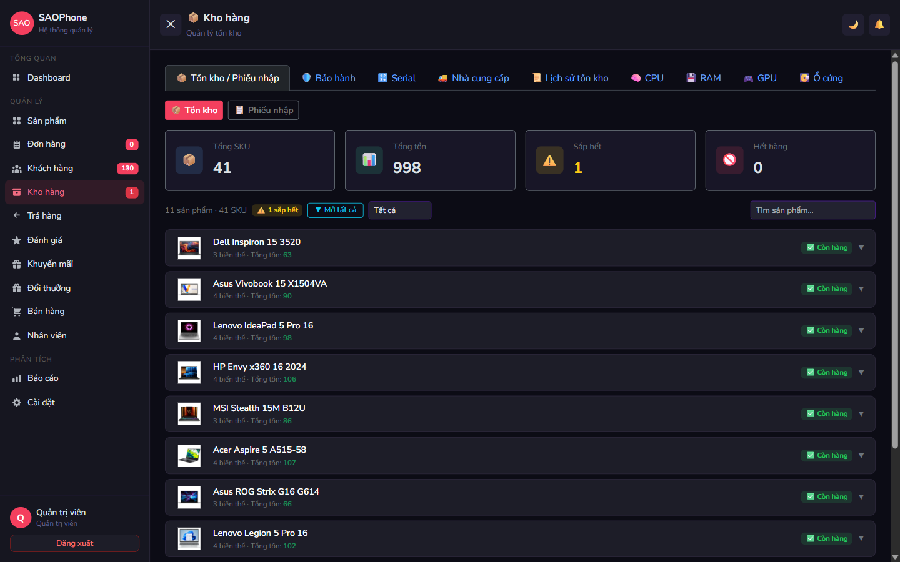
Hình 69: Mockup Quản lý tồn kho – Kho
– Phiếu nhập kho – Kho: Biểu mẫu lập phiếu nhập, thêm dòng hàng và nhập danh sách serial.
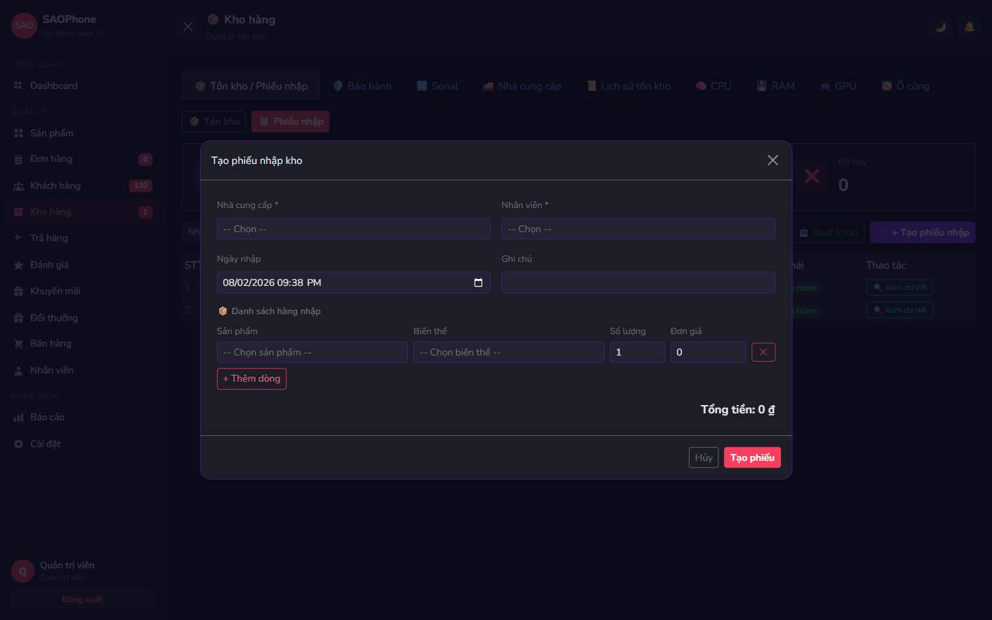
Hình 70: Mockup Phiếu nhập kho – Kho
– Quản lý trả hàng – Quản trị: Danh sách yêu cầu trả hàng, lập phiếu trả và xử lý hoàn tiền.
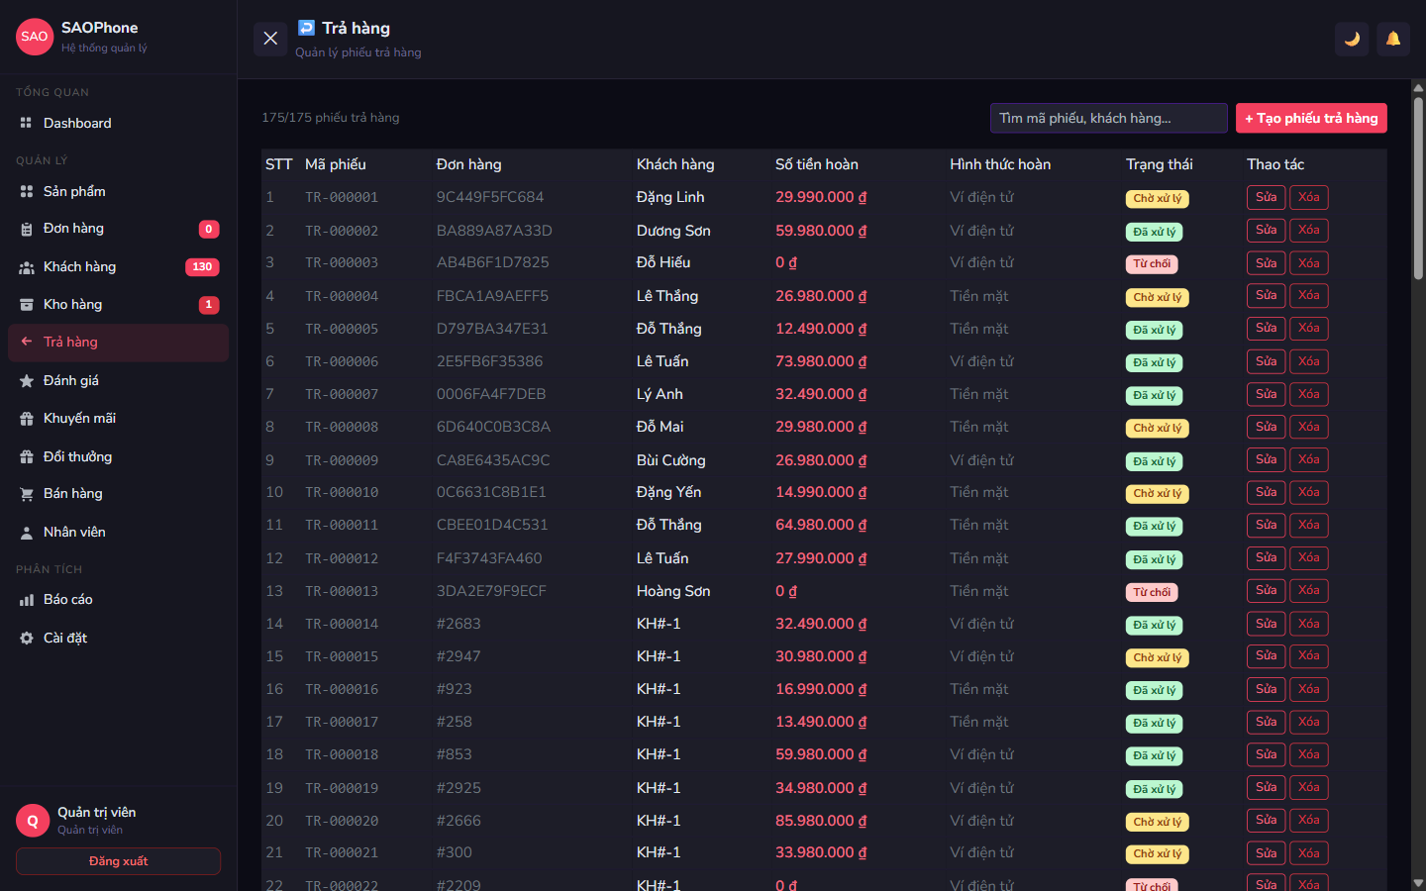
Hình 71: Mockup Quản lý trả hàng – Quản trị
– Quản lý bảo hành – Quản trị: Tra cứu theo serial, lập phiếu bảo hành và cập nhật tiến độ xử lý.
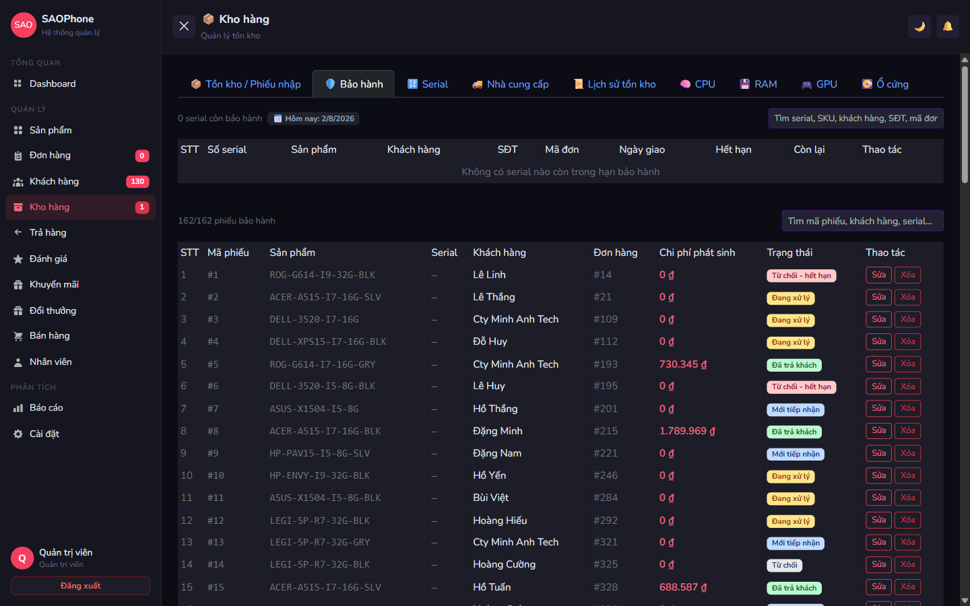
Hình 72: Mockup Quản lý bảo hành – Quản trị
– Quản lý khuyến mãi – Quản trị: Danh sách chương trình khuyến mãi, phạm vi áp dụng và thời gian hiệu lực.
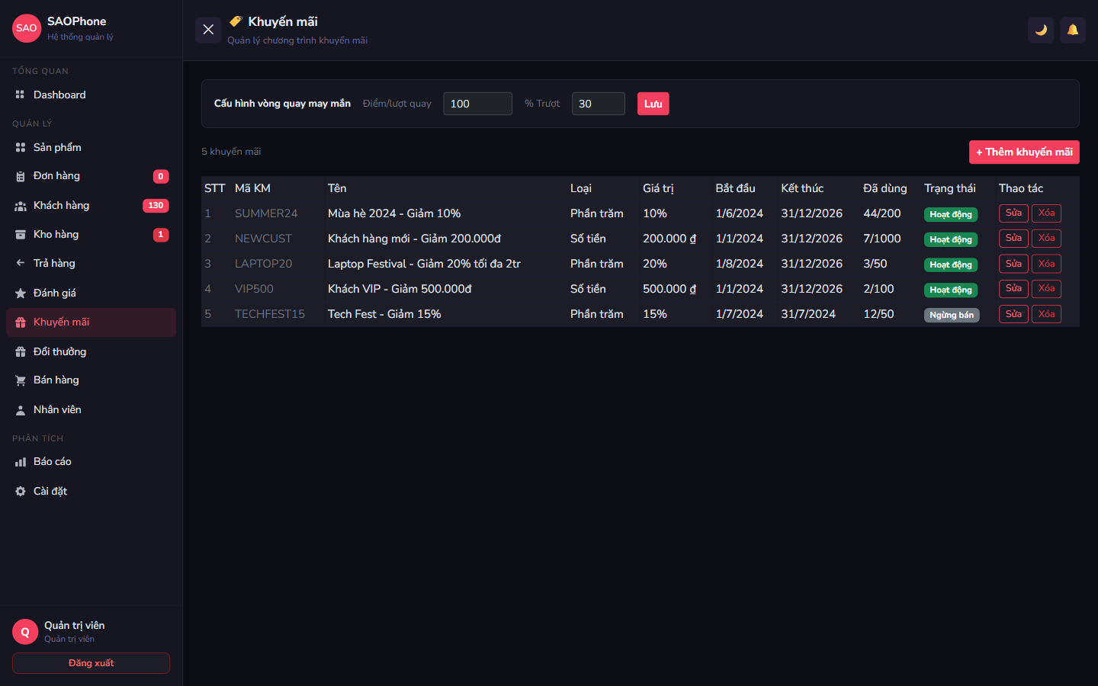
Hình 73: Mockup Quản lý khuyến mãi – Quản trị
– Quản lý khách hàng – Quản trị: Danh sách khách hàng, trang chi tiết khách kèm lịch sử mua và điểm tích lũy.
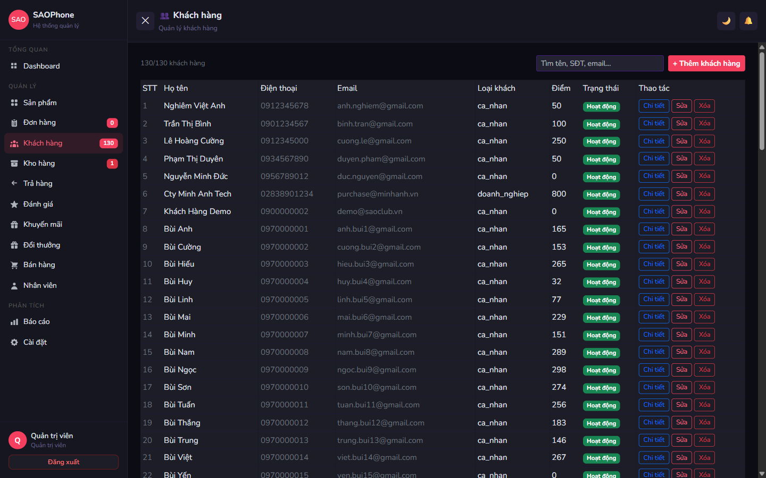
Hình 74: Mockup Quản lý khách hàng – Quản trị
– Quản lý nhân viên – Quản trị: Danh sách nhân viên, chức vụ và trạng thái làm việc.
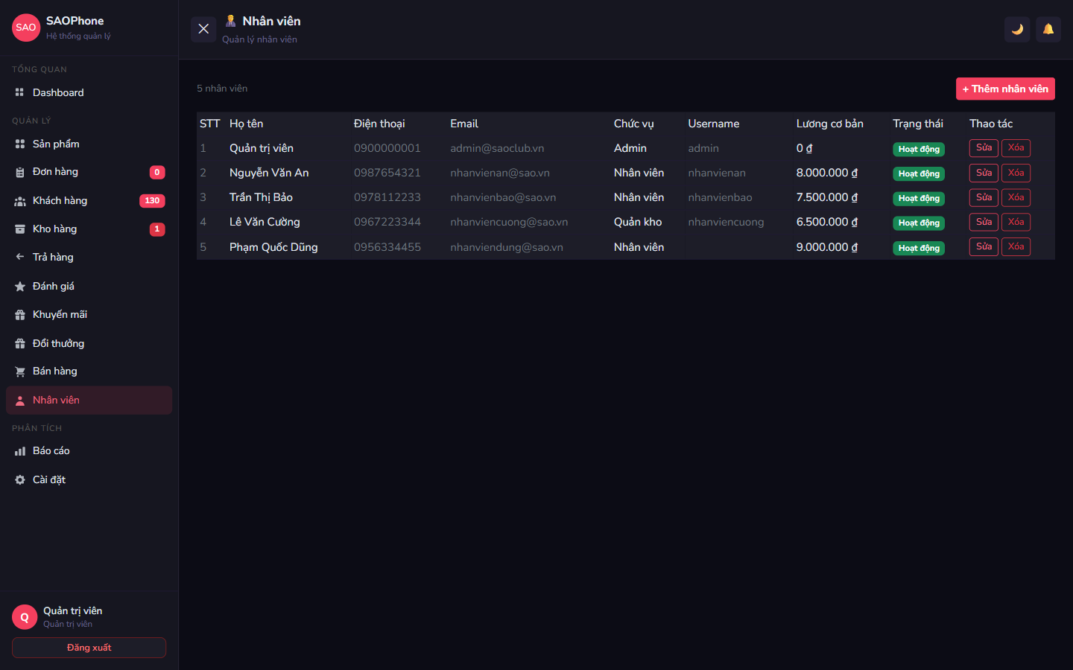
Hình 75: Mockup Quản lý nhân viên – Quản trị
– Báo cáo thống kê – Quản trị: Biểu đồ doanh thu, sản phẩm bán chạy – bán chậm, khách hàng nổi bật.
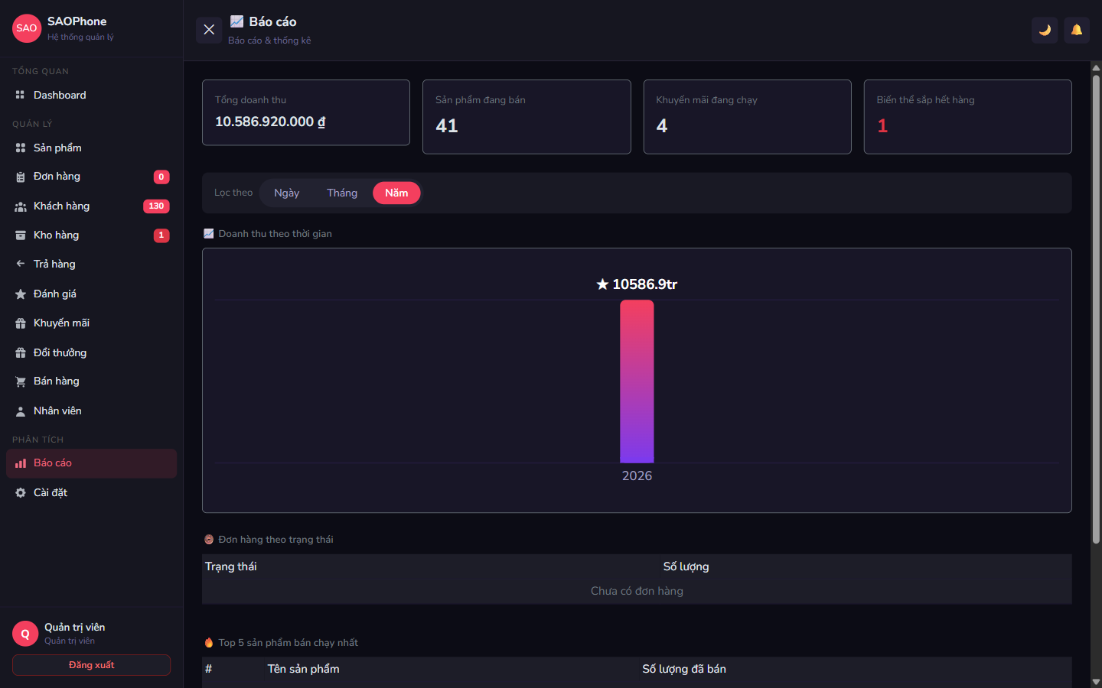
Hình 76: Mockup Báo cáo thống kê – Quản trị
– Cài đặt hệ thống – Quản trị: Thông tin cửa hàng, phí vận chuyển, quy tắc tích điểm, cấu hình vòng quay.
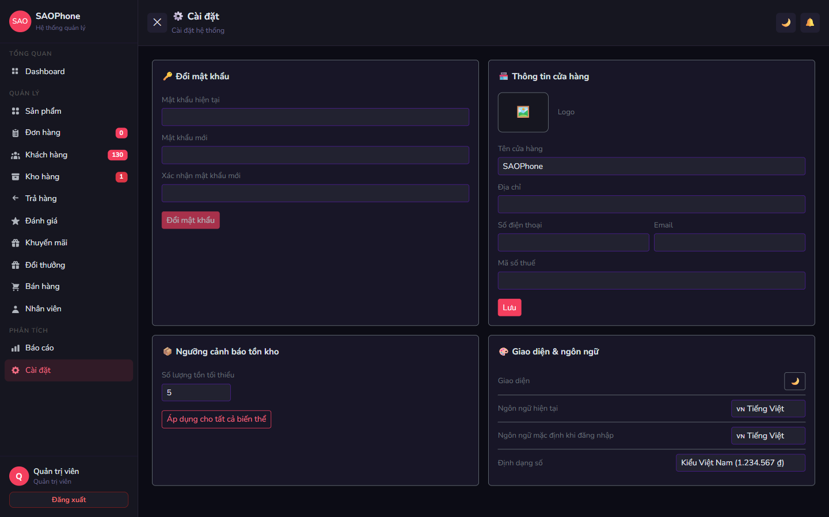
Hình 77: Mockup Cài đặt hệ thống – Quản trị

PHẦN 4: THỰC THI

1. Kiến trúc hệ thống
Hệ thống được xây dựng theo kiến trúc tách rời giữa giao diện và máy chủ (client – server). Trình duyệt tải về một ứng dụng một trang viết bằng Vue 3; mọi dữ liệu được lấy về thông qua các REST API do máy chủ Spring Boot cung cấp. Máy chủ giao tiếp với cơ sở dữ liệu SQL Server thông qua tầng truy cập dữ liệu JPA.
Phía máy chủ được phân thành bốn tầng:
- Tầng Controller: tiếp nhận yêu cầu HTTP, kiểm tra dữ liệu đầu vào và trả về kết quả dưới dạng JSON. Mỗi nhóm nghiệp vụ có một controller riêng.
- Tầng Service: chứa toàn bộ logic nghiệp vụ — tính toán tổng tiền, kiểm tra tồn kho, chuyển trạng thái đơn hàng, tính điểm tích lũy. Đây cũng là nơi các giao dịch cơ sở dữ liệu được khai báo.
- Tầng Repository: giao tiếp trực tiếp với cơ sở dữ liệu thông qua Spring Data JPA, chứa các truy vấn tùy chỉnh khi cần.
- Tầng Entity: các lớp ánh xạ tương ứng với bảng trong cơ sở dữ liệu.
Bên cạnh đó là các thành phần hỗ trợ: gói security xử lý xác thực JWT, lọc giới hạn tần suất và ghi nhật ký yêu cầu; gói request và response chứa các lớp trung gian dùng để nhận và trả dữ liệu, giúp không lộ trực tiếp cấu trúc bảng ra ngoài; gói exception xử lý lỗi tập trung để mọi API trả về định dạng lỗi thống nhất.
Phía giao diện được tổ chức theo vai trò và theo thành phần:
- pages: các trang tương ứng với từng vai trò người dùng.
- components: các thành phần giao diện chia theo nhóm chức năng (admin, product, cart, checkout, order, account, auth, layout, common).
- stores: các kho trạng thái dùng chung viết bằng Pinia (sản phẩm, đơn hàng, tồn kho, khách hàng, khuyến mãi, chủ đề giao diện, thông báo).
- services: các lớp gọi API, đóng gói toàn bộ đường dẫn và tham số để các thành phần giao diện không phải gọi trực tiếp.
- composables, utils, i18n: các hàm dùng lại, hàm tiện ích định dạng dữ liệu và tài nguyên đa ngôn ngữ.
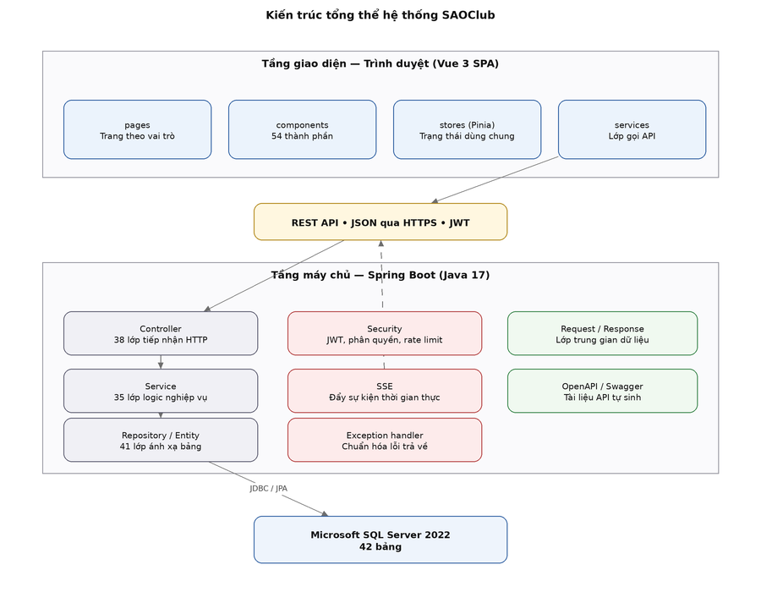
Hình 78: Sơ đồ kiến trúc tổng thể

2. Tổ chức mã nguồn
Toàn bộ dự án được lưu trong một kho mã nguồn Git duy nhất, chia thành ba thư mục chính tương ứng ba thành phần của hệ thống.
SAOClub/
├── BackEnd/ # Máy chủ Spring Boot
│ ├── src/main/java/com/example/backend/
│ │ ├── controller/ # 39 lớp tiếp nhận yêu cầu HTTP
│ │ ├── service/ # 35 lớp chứa logic nghiệp vụ
│ │ ├── repository/ # Truy cập cơ sở dữ liệu
│ │ ├── entity/ # 41 lớp ánh xạ bảng
│ │ ├── request/ # Lớp nhận dữ liệu từ client
│ │ ├── response/ # Lớp trả dữ liệu về client
│ │ ├── exception/ # Xử lý lỗi tập trung
│ │ └── security/ # Cấu hình bảo mật, JWT, giới hạn tần suất
│ ├── src/main/resources/ # Tệp cấu hình ứng dụng
│ ├── src/test/java/ # 25 lớp kiểm thử đơn vị
│ └── pom.xml # Khai báo thư viện
│
├── FrontEnd/QLBanMayTinh/ # Giao diện Vue 3
│ ├── src/
│ │ ├── pages/ # Trang theo vai trò người dùng
│ │ ├── components/ # 54 thành phần giao diện
│ │ ├── stores/ # Kho trạng thái Pinia
│ │ ├── services/ # Lớp gọi API
│ │ ├── composables/ # Hàm dùng lại
│ │ ├── utils/ # Hàm tiện ích
│ │ ├── i18n/locales/ # 5 tệp ngôn ngữ
│ │ ├── router/ # Định tuyến và kiểm tra quyền
│ │ └── __tests__/ # Kiểm thử đơn vị
│ └── package.json # Khai báo thư viện
│
├── Database/
│ └── QLBanMayTinh.sql # Script khởi tạo CSDL, dữ liệu mẫu
│
├── docs/ # Tài liệu kế hoạch và đặc tả từng tính năng
├── docker-compose.yml # Cấu hình chạy toàn hệ thống
└── .github/workflows/ # Cấu hình tự động kiểm tra mã nguồn

Quy ước đặt tên được thống nhất xuyên suốt ba tầng: tên bảng trong cơ sở dữ liệu viết thường có dấu gạch dưới (ví dụ bien_the_san_pham), tên lớp trong Java viết theo kiểu PascalCase tương ứng (BienTheSanPham), và tên lớp gọi API phía giao diện dùng cùng gốc từ (BienTheSanPhamService.js). Nhờ vậy khi cần sửa một nghiệp vụ, thành viên có thể lần theo tên để tìm nhanh tất cả các tệp liên quan.

3. Thư viện sử dụng

3.1. Thư viện phía máy chủ
Tên thư viện | Phiên bản | Vai trò
spring-boot-starter-parent | 4.0.6 | Nền tảng quản lý phiên bản các thư viện Spring.
spring-boot-starter-web | Theo Spring Boot | Xây dựng REST API và máy chủ web nhúng.
spring-boot-starter-data-jpa | Theo Spring Boot | Truy cập cơ sở dữ liệu theo mô hình ánh xạ đối tượng.
spring-boot-starter-security | Theo Spring Boot | Xác thực, phân quyền và mã hóa mật khẩu BCrypt.
spring-boot-starter-validation | Theo Spring Boot | Kiểm tra dữ liệu đầu vào bằng chú thích.
spring-boot-starter-test | Theo Spring Boot | Bộ công cụ kiểm thử: JUnit 5, Mockito, AssertJ.
spring-boot-devtools | Theo Spring Boot | Tự động nạp lại ứng dụng khi sửa mã trong lúc phát triển.
mssql-jdbc | 12.8.1.jre11 | Trình điều khiển kết nối tới SQL Server.
lombok | 1.18.36 | Sinh tự động getter, setter, constructor để giảm mã lặp.
springdoc-openapi-starter-webmvc-ui | 2.6.0 | Sinh tài liệu API và giao diện Swagger UI.
jjwt-api / jjwt-impl / jjwt-jackson | 0.12.6 | Tạo và xác minh mã thông báo JWT.
Bảng 95: Danh sách thư viện phía máy chủ

3.2. Thư viện phía giao diện
Tên thư viện | Phiên bản | Vai trò
vue | ^3.5.32 | Thư viện chính xây dựng giao diện.
vue-router | ^4.6.4 | Định tuyến giữa các trang và kiểm tra quyền truy cập.
pinia | ^2.3.0 | Quản lý trạng thái dùng chung giữa các thành phần.
bootstrap | ^5.3.8 | Hệ thống lưới và các thành phần giao diện cơ bản.
vee-validate | ^4.15.1 | Xử lý ràng buộc và thông báo lỗi cho biểu mẫu.
@vee-validate/zod / zod | ^4.15.1 / ^3.25.76 | Định nghĩa lược đồ kiểm tra dữ liệu nhập.
@unhead/vue | ^1.11.0 | Quản lý thẻ tiêu đề và thẻ mô tả phục vụ SEO.
leaflet | ^1.9.4 | Hiển thị bản đồ khi chọn địa chỉ giao hàng.
xlsx (SheetJS) | Bản mới nhất | Xuất báo cáo thống kê ra tệp bảng tính.
vite | ^8.0.8 | Công cụ biên dịch và máy chủ phát triển.
vite-plugin-pwa | ^1.3.0 | Đóng gói ứng dụng thành Progressive Web App.
vitest / @vue/test-utils | ^3.0.0 / ^2.4.0 | Kiểm thử đơn vị cho phần giao diện.
eslint / prettier | ^9.0.0 / ^3.4.0 | Kiểm tra và định dạng mã nguồn theo quy chuẩn chung.
Bảng 96: Danh sách thư viện phía giao diện

4. Một số kỹ thuật triển khai nổi bật

4.1. Xác thực và phân quyền bằng JWT
Sau khi đăng nhập thành công, máy chủ sinh một mã thông báo JWT chứa tên đăng nhập và vai trò của người dùng, ký bằng khóa bí mật đọc từ biến môi trường. Ở mỗi lần gọi API, bộ lọc JwtAuthFilter tách mã thông báo khỏi phần đầu của yêu cầu, xác minh chữ ký và nạp thông tin người dùng vào ngữ cảnh bảo mật. Việc kiểm tra quyền được thực hiện ở cả hai phía: phía giao diện ẩn đi các chức năng không thuộc vai trò, phía máy chủ kiểm tra lại lần nữa để tránh trường hợp người dùng gọi thẳng API.

4.2. Cập nhật thời gian thực bằng Server-Sent Events
Khi có đơn hàng mới hoặc đơn hàng đổi trạng thái, máy chủ phát một sự kiện tới tất cả các trình duyệt đang mở màn hình liên quan. Nhờ đó nhân viên biết ngay có đơn mới mà không cần liên tục tải lại trang, còn khách hàng thấy trạng thái đơn thay đổi theo thời gian thực. Việc phát sự kiện được thực hiện bất đồng bộ để một kết nối bị treo không làm chậm yêu cầu đang xử lý.

4.3. Quản lý tồn kho theo số serial
Mỗi máy nhập về được tạo một bản ghi riêng với số serial duy nhất. Khi đóng gói đơn hàng, nhân viên chọn đúng những chiếc máy sẽ giao; hệ thống ghi liên kết giữa dòng đơn hàng và các serial đó, đồng thời chuyển trạng thái máy sang đã bán. Mọi thay đổi tồn kho đều được ghi vào bảng lịch sử kèm số lượng trước và sau, người thực hiện và lý do, giúp truy vết khi có chênh lệch.

4.4. Bảo đảm toàn vẹn dữ liệu
Các nghiệp vụ ảnh hưởng đồng thời tới nhiều bảng — tạo đơn hàng, xác nhận phiếu nhập, lập phiếu trả hàng — đều được đặt trong một giao dịch. Nếu bất kỳ bước nào thất bại, toàn bộ thay đổi được hoàn tác, tránh tình huống đơn hàng đã lưu nhưng tồn kho chưa trừ. Ở tầng cơ sở dữ liệu, các ràng buộc CHECK và khóa ngoại đóng vai trò lớp bảo vệ cuối cùng: giá bán không được nhỏ hơn ngưỡng hợp lệ so với giá nhập, số lượng và số tiền không được âm, trạng thái đơn hàng chỉ nhận các giá trị nằm trong danh sách cho phép.

4.5. Đa ngôn ngữ và chế độ giao diện sáng / tối
Toàn bộ chuỗi hiển thị được tách khỏi mã nguồn và lưu trong năm tệp ngôn ngữ. Người dùng đổi ngôn ngữ ngay trên thanh điều hướng, lựa chọn được ghi nhớ cho các lần truy cập sau. Tương tự, chế độ sáng và tối được cài đặt bằng biến CSS: khi đổi chủ đề, toàn bộ giao diện thay đổi mà không phải viết lại kiểu dáng cho từng thành phần.

4.6. Đóng gói và triển khai
Hệ thống được mô tả bằng một tệp cấu hình Docker Compose gồm ba dịch vụ: cơ sở dữ liệu SQL Server, máy chủ Spring Boot và giao diện Vue. Mật khẩu cơ sở dữ liệu và khóa bí mật JWT được đọc từ tệp biến môi trường, không lưu trong mã nguồn. Bên cạnh đó, kho mã nguồn có cấu hình tự động kiểm tra: mỗi lần đẩy mã lên nhánh chính, hệ thống sẽ tự chạy kiểm tra quy chuẩn mã nguồn, chạy toàn bộ kiểm thử đơn vị và biên dịch thử cả hai phần.
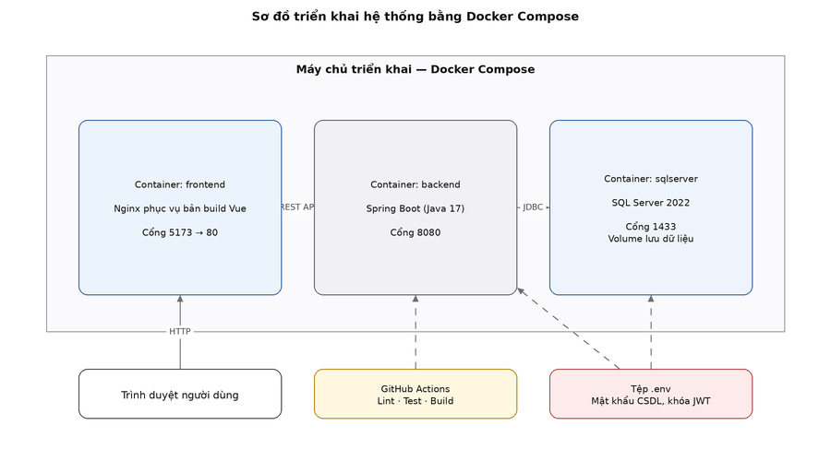
Hình 79: Sơ đồ triển khai hệ thống

PHẦN 5: KIỂM THỬ

1. Kế hoạch kiểm thử

1.1. Vị trí và trách nhiệm
Vị trí | Trách nhiệm
Test Manager | Lập kế hoạch kiểm thử tổng thể, xác định phạm vi và tiêu chí nghiệm thu, tổng hợp báo cáo kết quả.
Tester | Xây dựng các ca kiểm thử, thực hiện kiểm thử, ghi nhận kết quả và báo lỗi.
Developer | Viết kiểm thử đơn vị cho phần mã do mình phát triển, sửa lỗi do tester báo và kiểm thử lại.
Người phụ trách môi trường | Chuẩn bị và duy trì môi trường kiểm thử, khôi phục dữ liệu mẫu trước mỗi đợt kiểm thử.
Bảng 97: Vị trí và trách nhiệm trong hoạt động kiểm thử

1.2. Tiêu chí cần đạt
- Kiểm thử chức năng: toàn bộ chức năng trong danh sách use case hoạt động đúng với luồng chính và xử lý được các luồng ngoại lệ đã mô tả.
- Kiểm thử phân quyền: mỗi vai trò chỉ truy cập được đúng phần chức năng của mình, kể cả khi gọi trực tiếp API.
- Kiểm thử dữ liệu: các ràng buộc dữ liệu được tôn trọng — không cho tồn kho âm, không cho số tiền âm, không cho trùng mã SKU và trùng số serial.
- Kiểm thử giao dịch: khi một bước trong nghiệp vụ thất bại, toàn bộ thay đổi phải được hoàn tác.
- Kiểm thử giao diện: bố cục hiển thị đúng trên máy tính và điện thoại, không vỡ khi đổi sang các ngôn ngữ có độ dài chuỗi khác nhau.
- Kiểm thử hiệu năng cơ bản: các trang danh sách phản hồi trong thời gian chấp nhận được với bộ dữ liệu mẫu.
- Tỉ lệ ca kiểm thử đạt tối thiểu 95% trước khi nghiệm thu; các lỗi mức nghiêm trọng phải được sửa hết.

1.3. Loại kiểm thử và công cụ
Loại kiểm thử | Công cụ | Phạm vi áp dụng
Kiểm thử đơn vị (backend) | JUnit 5, Mockito | Logic nghiệp vụ trong tầng service: tính tiền, trừ kho, chuyển trạng thái, tính điểm.
Kiểm thử đơn vị (frontend) | Vitest, Vue Test Utils | Các hàm tiện ích, kho trạng thái và lớp gọi API.
Kiểm thử phân quyền | JUnit 5 + Spring Security Test | Kiểm tra từng nhóm API chỉ cho phép đúng vai trò truy cập.
Kiểm thử API thủ công | Swagger UI, Postman | Kiểm tra đầu vào – đầu ra của từng API.
Kiểm thử chức năng thủ công | Thực hiện trực tiếp trên trình duyệt | Toàn bộ luồng nghiệp vụ theo kịch bản use case.
Kiểm thử tương thích | Chrome, Edge, Firefox, Safari | Kiểm tra hiển thị và thao tác trên nhiều trình duyệt, nhiều kích thước màn hình.
Bảng 98: Các loại kiểm thử được áp dụng

1.4. Môi trường kiểm thử
Hệ điều hành | Windows 10 / Windows 11
Cơ sở dữ liệu | Microsoft SQL Server 2022, dữ liệu mẫu được khởi tạo lại từ script trước mỗi đợt kiểm thử
Máy chủ ứng dụng | Spring Boot chạy trên Java 17
Trình duyệt | Google Chrome, Microsoft Edge, Mozilla Firefox
Thiết bị | Máy tính (1920×1080), máy tính bảng và điện thoại (giả lập qua công cụ nhà phát triển của trình duyệt)
Bảng 99: Môi trường kiểm thử

2. Kiểm thử tự động
Bên cạnh kiểm thử thủ công, nhóm xây dựng bộ kiểm thử tự động chạy cùng quy trình tích hợp liên tục. Mỗi lần đẩy mã lên kho chung, toàn bộ bộ kiểm thử này được chạy lại để phát hiện sớm các lỗi phát sinh do thay đổi mã nguồn.
Nhóm kiểm thử tự động | Số lượng | Nội dung kiểm tra
Kiểm thử đơn vị phía máy chủ | 144 ca (25 lớp) | Logic đơn hàng, thanh toán, trả hàng, bảo hành, tồn kho, tích điểm, vòng quay, cấu hình hệ thống.
Kiểm thử phân quyền phía máy chủ | Nằm trong 144 ca trên | Kiểm tra các nhóm API chỉ cho phép đúng vai trò truy cập.
Kiểm thử đơn vị phía giao diện | 42 ca (6 tệp) | Hàm định dạng giá, ánh xạ trạng thái đơn hàng, gom nhóm sản phẩm, kiểm tra dữ liệu nhập, kho xác thực và lớp gọi API.
Tổng cộng | 186 ca | Chạy tự động qua GitHub Actions ở mỗi lần cập nhật mã nguồn.
Bảng 100: Thống kê kiểm thử tự động

3. Tổng hợp kết quả kiểm thử chức năng
Bảng dưới đây tổng hợp kết quả kiểm thử thủ công theo từng nhóm chức năng. Nhóm điền số liệu thực tế sau khi hoàn tất đợt kiểm thử cuối cùng.
STT | Nhóm chức năng | Số ca kiểm thử | Kết quả
1 | Đăng ký, đăng nhập, đăng xuất (khách hàng) | 3 | Đạt
2 | Đăng nhập, phân quyền (nhân viên, quản kho, quản lý) | 4 | Đạt
3 | Đổi mật khẩu, quên mật khẩu | 2 | 1/2 đạt – đổi mật khẩu hoạt động đúng, chức năng quên mật khẩu chưa được triển khai ở backend
4 | Tìm kiếm, lọc và xem chi tiết sản phẩm | 3 | Đạt
5 | So sánh biến thể sản phẩm | 2 | Đạt
6 | Giỏ hàng | 3 | Đạt
7 | Đặt hàng trực tuyến | 2 | Đạt
8 | Quản lý địa chỉ giao hàng | 1 | Không đạt – API sổ địa chỉ hiện chỉ cấp quyền cho nhân viên/quản lý, khách hàng chưa tự thêm/sửa địa chỉ qua giao diện như đặc tả UC-08
9 | Theo dõi và quản lý đơn hàng (khách hàng) | 2 | Đạt
10 | Đánh giá sản phẩm và sản phẩm yêu thích | 2 | Đạt
11 | Tích điểm, đổi voucher, vòng quay may mắn | 2 | Đạt
12 | Bán hàng tại quầy (POS) | 3 | Đạt
13 | Quản lý đơn hàng và chuyển trạng thái | 2 | Đạt
14 | Chọn serial và đóng gói đơn hàng | 1 | Đạt
15 | Quản lý thanh toán | 1 | Đạt
16 | Quản lý sản phẩm và biến thể | 2 | Đạt
17 | Quản lý danh mục thông số kỹ thuật | 4 | Đạt
18 | Quản lý thương hiệu, danh mục, nhà cung cấp | 3 | Đạt
19 | Quản lý phiếu nhập kho | 2 | Đạt
20 | Quản lý tồn kho và serial | 3 | Đạt
21 | Quản lý trả hàng và hoàn tiền | 1 | Đạt
22 | Quản lý bảo hành | 1 | Đạt
23 | Quản lý khuyến mãi và phiếu giảm giá | 1 | Đạt
24 | Quản lý khách hàng | 1 | Đạt
25 | Quản lý nhân viên và chức vụ | 2 | Đạt
26 | Thống kê và báo cáo | 4 | Đạt
27 | Cấu hình hệ thống | 1 | Đạt
 | Tổng cộng | 58 | 56/58 đạt (96,6%)
Bảng 101: Tổng hợp kết quả kiểm thử chức năng
Lưu ý khi điền bảng: tổng số ca kiểm thử và tổng số ca đạt phải khớp với con số nêu trong phần kết luận bên dưới; tỉ lệ đạt được tính bằng số ca đạt chia cho tổng số ca.
Kết luận: qua quá trình kiểm thử, nhóm đã thực hiện tổng cộng 58 ca kiểm thử, trong đó 56 ca đạt và 2 ca không đạt, tương ứng tỉ lệ đạt 96,6%. Các ca không đạt đã được ghi nhận, phân loại theo mức độ nghiêm trọng và xử lý trước khi nghiệm thu.

4. Danh sách lỗi tiêu biểu và cách xử lý
STT | Mô tả lỗi | Mức độ | Cách khắc phục
1 | Đặt hàng thành công nhưng tồn kho không được trừ khi xảy ra lỗi ở bước ghi nhật ký | Nghiêm trọng | Đưa toàn bộ nghiệp vụ tạo đơn vào một giao dịch, hoàn tác nếu có bước thất bại.
2 | Hai nhân viên cùng chọn một số serial cho hai đơn hàng khác nhau | Nghiêm trọng | Kiểm tra lại trạng thái serial ở phía máy chủ ngay trước khi lưu, loại serial đã bị gán khỏi danh sách.
3 | Bộ lọc theo CPU không trả về kết quả đúng do dữ liệu nhập tự do | Cao | Chuẩn hóa thông số kỹ thuật thành danh mục riêng, biến thể chỉ chọn từ danh mục.
4 | Trang danh sách sản phẩm tải chậm khi dữ liệu tăng | Cao | Bổ sung phân trang cho các API danh sách và thêm chỉ mục cho các cột thường dùng để lọc.
5 | Người dùng gọi trực tiếp API quản trị vẫn thực hiện được thao tác | Nghiêm trọng | Bổ sung kiểm tra vai trò ở phía máy chủ cho toàn bộ API nghiệp vụ, không chỉ ẩn nút ở giao diện.
6 | Bố cục vỡ khi chuyển sang tiếng Nhật do chuỗi dài hơn tiếng Việt | Trung bình | Thiết kế lại các thành phần theo chiều rộng linh hoạt, cho phép chữ xuống dòng.
7 | Giá đơn hàng cũ thay đổi khi cửa hàng cập nhật giá bán sản phẩm | Cao | Lưu đơn giá tại thời điểm bán vào dòng chi tiết đơn hàng thay vì tham chiếu giá hiện tại.
8 | Có thể nhập số lượng âm trong phiếu nhập kho | Trung bình | Bổ sung ràng buộc kiểm tra ở cả biểu mẫu, tầng nghiệp vụ và cơ sở dữ liệu.
9 | Trạng thái đơn hàng trên màn hình khách hàng không cập nhật khi nhân viên thay đổi | Trung bình | Bổ sung cơ chế đẩy sự kiện thời gian thực để trang khách hàng tự tải lại dữ liệu.
10 | Có thể thử mật khẩu liên tục để dò tài khoản | Cao | Bổ sung bộ lọc giới hạn tần suất gọi API đăng nhập theo địa chỉ nguồn.
Bảng 102: Danh sách lỗi tiêu biểu phát hiện trong quá trình kiểm thử
Ghi chú: bảng trên liệt kê các lỗi tiêu biểu mang tính đại diện. Nhóm rà soát lại và bổ sung, chỉnh sửa cho khớp với nhật ký lỗi thực tế của dự án.

PHẦN 6: TỔNG KẾT VÀ ĐÁNH GIÁ

1. Thời gian phát triển dự án
Dự án được thực hiện từ ngày 01/06/2026 đến ngày 02/08/2026, trải qua các giai đoạn: khảo sát và xác định yêu cầu, phân tích thiết kế, triển khai theo từng nhóm tính năng, kiểm thử và hoàn thiện tài liệu.

2. Mức độ hoàn thành dự án
Nhóm đã hoàn thành 100% khối lượng chức năng đề ra ban đầu. Cụ thể:
Nhóm chức năng | Kế hoạch | Thực tế
Tài khoản, xác thực và phân quyền | Hoàn thành | Hoàn thành
Bán hàng trực tuyến (tìm kiếm, giỏ hàng, đặt hàng) | Hoàn thành | Hoàn thành
Bán hàng tại quầy (POS) | Hoàn thành | Hoàn thành
Quản lý sản phẩm và biến thể | Hoàn thành | Hoàn thành
Quản lý kho và số serial | Hoàn thành | Hoàn thành
Quản lý đơn hàng và thanh toán | Hoàn thành | Hoàn thành
Trả hàng và bảo hành | Hoàn thành | Hoàn thành
Khuyến mãi, tích điểm, vòng quay may mắn | Hoàn thành | Hoàn thành
Thống kê và báo cáo | Hoàn thành | Hoàn thành
Đa ngôn ngữ và chế độ giao diện sáng/tối | Hoàn thành | Hoàn thành
Tích hợp cổng thanh toán trực tuyến | Ngoài phạm vi | Chưa triển khai
Tích hợp API đơn vị vận chuyển | Ngoài phạm vi | Chưa triển khai
Bảng 103: Đánh giá mức độ hoàn thành theo nhóm chức năng
Ghi chú: nhóm rà soát lại cột “Thực tế” cho khớp với tình trạng sản phẩm tại thời điểm nộp báo cáo.

3. Những khó khăn gặp phải và cách giải quyết
Khó khăn gặp phải | Cách giải quyết
Nghiệp vụ quản lý theo số serial phức tạp hơn dự kiến. Ban đầu nhóm chỉ thiết kế tồn kho theo số lượng, tới khi làm tới phần bảo hành mới nhận ra không truy vết được từng máy. | Thiết kế lại phần kho: tách bảng riêng cho từng đơn vị máy vật lý và bảng nối giữa dòng đơn hàng với serial. Việc sửa sớm giúp tránh phải làm lại toàn bộ phần sau bán hàng.
Số lượng bảng lớn (42 bảng) khiến việc nắm bắt toàn bộ cấu trúc dữ liệu khó khăn với các thành viên mới bắt tay vào module lạ. | Chuẩn hóa quy ước đặt tên xuyên suốt từ cơ sở dữ liệu tới mã nguồn, đồng thời viết tài liệu đặc tả cho từng tính năng trước khi lập trình.
Sáu thành viên làm song song trên cùng một kho mã nguồn dẫn tới xung đột khi gộp mã. | Quy định mỗi tính năng phát triển trên một nhánh riêng, gộp thường xuyên và bắt buộc chạy kiểm tra tự động trước khi gộp vào nhánh chính.
Các thành viên chưa có kinh nghiệm thực tế, thời gian đầu tiến độ chậm so với kế hoạch. | Chia nhỏ công việc, ưu tiên làm những phần khó và rủi ro cao trước; các thành viên hỗ trợ lẫn nhau ở những module vướng mắc.
Yêu cầu phát sinh trong quá trình làm (chọn serial trước khi đóng gói, lưu lịch sử mã vận đơn, vòng quay may mắn). | Áp dụng mô hình phát triển lặp, mỗi yêu cầu mới được lập kế hoạch và đặc tả riêng trước khi bổ sung vào hệ thống.
Giao diện bị vỡ bố cục khi chuyển sang các ngôn ngữ có độ dài chuỗi khác nhau. | Thiết kế các thành phần theo chiều rộng linh hoạt và kiểm thử giao diện với cả 5 ngôn ngữ trước khi chốt.
Hiệu năng giảm khi dữ liệu mẫu tăng lên hàng nghìn bản ghi. | Bổ sung phân trang cho toàn bộ API danh sách và thêm chỉ mục cho các cột thường dùng trong điều kiện lọc.
Bảng 104: Tổng kết khó khăn và cách giải quyết

4. Những bài học rút ra
- Phân tích nghiệp vụ kỹ trước khi thiết kế cơ sở dữ liệu. Một quyết định sai ở tầng dữ liệu sẽ kéo theo chi phí sửa chữa rất lớn ở các tầng phía trên.
- Viết tài liệu đặc tả trước khi lập trình giúp cả nhóm hiểu thống nhất về tính năng, giảm hẳn việc phải làm đi làm lại.
- Quy ước đặt tên thống nhất giữa cơ sở dữ liệu, máy chủ và giao diện giúp việc tìm và sửa lỗi nhanh hơn nhiều.
- Kiểm thử tự động là khoản đầu tư xứng đáng: nhiều lỗi phát sinh do sửa mã ở module này làm hỏng module khác đã được phát hiện ngay thay vì tới lúc demo.
- Kiểm tra quyền phải luôn thực hiện ở phía máy chủ; việc ẩn nút trên giao diện chỉ là lớp trải nghiệm, không phải lớp bảo mật.
- Chia nhỏ công việc và làm phần rủi ro cao trước giúp nhóm có thời gian xử lý khi gặp vấn đề ngoài dự kiến.
- Giao tiếp trong nhóm quan trọng không kém kỹ thuật: họp ngắn định kỳ giúp phát hiện sớm thành viên đang bị vướng.
- Không nên xóa cứng dữ liệu đã phát sinh nghiệp vụ; xóa mềm giữ được lịch sử và tránh làm hỏng các báo cáo cũ.

5. Kế hoạch phát triển trong tương lai
Trong khuôn khổ thời gian của kỳ đồ án, nhóm đã hoàn thành các chức năng cốt lõi. Nếu tiếp tục phát triển, nhóm dự kiến bổ sung:
- Tích hợp cổng thanh toán trực tuyến (VNPay, MoMo) và tự động đối soát giao dịch.
- Kết nối API của đơn vị vận chuyển để tự động lấy mã vận đơn và cập nhật trạng thái giao hàng.
- Xây dựng tính năng chat trực tuyến giữa khách hàng và nhân viên tư vấn.
- Bổ sung chức năng dựng cấu hình máy tính theo linh kiện (build PC) với kiểm tra tương thích giữa các linh kiện.
- Gợi ý sản phẩm dựa trên lịch sử xem và lịch sử mua của khách hàng.
- Phát triển ứng dụng di động cho nhân viên kho, hỗ trợ quét mã vạch serial bằng camera điện thoại.
- Bổ sung báo cáo phân tích chuyên sâu: tỉ suất lợi nhuận theo dòng sản phẩm, dự báo nhu cầu nhập hàng.
- Mở rộng hệ thống cho mô hình nhiều chi nhánh, hỗ trợ chuyển hàng giữa các kho.

